**BỘ GIÁO DỤC VÀ ĐÀO TẠO**

**TRƯỜNG ĐẠI HỌC NÔNG LÂM TP.HCM**

**KHOA CÔNG NGHỆ THÔNG TIN**



**LUẬN VĂN TỐT NGHIỆP**

ÁP DỤNG FRAMEWORK REACT NATIVE ĐỂ XÂY DỰNG ỨNG DỤNG CHỢ XE

**Ngành : Công Nghệ Thông Tin**

**Niên khóa : 2014-2018**

**Lớp : DH14DTA**

**Sinh viên thực hiện : Hồ Lâm Lai**

**Đinh Thế Tân**

TP.HỒ CHÍ MINH – tháng 8 năm 2018

**BỘ GIÁO DỤC VÀ ĐÀO TẠO**

**TRƯỜNG ĐẠI HỌC NÔNG LÂM**

**TP.HCM**

**KHOA CÔNG NGHỆ THÔNG TIN**



**LUẬN VĂN TỐT NGHIỆP**

ÁP DỤNG FRAMEWORK REACT NATIVE ĐỂ XÂY DỰNG ỨNG DỤNG CHỢ XE

Giáo viên hướng dẫn Sinh viên thực hiện

**ThS.Nguyễn Thị Phương Trâm** **Hồ Lâm Lai**

**Đinh Thế Tân**

TP.HỒ CHÍ MINH – tháng 8 năm 2018

**CÔNG TRÌNH HOÀN TẤT TẠI**

**TRƯỜNG ĐẠI HỌC NÔNG LÂM TP.HỒ CHÍ MINH**

Giáo viên hướng dẫn:**Ths** **Nguyễn Thị Phương Trâm**

Giáo viên phản biện:

Luận văn cử nhân được bảo vệ tại HỘI ĐỒNG CHẤM LUẬN VĂN CỬ NHÂN TRƯỜNG ĐẠI HỌC NÔNG LÂM TP HCM ngày 5 tháng 09 năm 2018

*Nhận xét của giáo viên hướng dẫn*

*Nhận xét của giáo viên phản biện*

**SINH VIÊN THỰC HIỆN:**

Họ tên sinh viên: Hồ Lâm Lai Phái: Nam

Ngày tháng năm sinh: 12/10/1996 Nơi sinh: Bình Định

Chuyên ngành: Công nghệ thông tin

Địa chỉ: 61 thôn Chương Hòa, xã Hòa Châu Bắc, huyện Hòa Nhơn, tỉnh Bình Định

Điện thoại liên lạc: 0164 670 9799

Email: 14120052@st.hcmuaf.edu.vn

Họ tên sinh viên: Đinh Thế Tân Phái: Nam

Ngày tháng năm sinh: 16/11/1996 Nơi sinh: Quảng Nam

Chuyên ngành: Công nghệ thông tin

Địa chỉ: 16 Hoàng Diệu, Tam Kỳ, Quảng Nam

Điện thoại liên lạc: 0906 100 446

Email: 14130110@st.hcmuaf.edu.vn

**Bộ Giáo Dục và Đào Tạo CỘNG HÒA XÃ HỘI CHỦ NGHĨA VIỆT NAM**

**Trường ĐH Nông Lâm TP.Hồ Chí Minh Độc Lập - Tự Do - Hạnh Phúc**

**NHIỆM VỤ LUẬN VĂN CỬ NHÂN**

Họ tên sinh viên: **HỒ LÂM LAI** Phái: Nam

Ngày tháng năm sinh: 12/10/1996 Nơi sinh: Bình Định

Chuyên ngành: Công Nghệ Thông Tin

Ngành: Công Nghệ Thông Tin

Họ tên sinh viên: **ĐINH THẾ TÂN** Phái: Nam

Ngày tháng năm sinh: 16/11/1996 Nơi sinh: Quảng Nam

Chuyên ngành: Công Nghệ Thông Tin

Ngành: Công Nghệ Thông Tin

1. TÊN ĐỀ TÀI: **ÁP DỤNG FRAMEWORK REACT NATIVE ĐỂ XÂY DỰNG ỨNG DỤNG CHỢ XE**
2. NHIỆM VỤ VÀ NỘI DUNG
   * Giải quyết vấn đề kinh doanh xe của các đại lý xe, hình thức mua bán xe của cá nhân,
   * Giải quyết nhu cầu người sử dụng xe hiện nay
   * Giải quyết được về phương tiện đi lại cho người muốn thuê xe (với các hình thức như du lich, đi bụi, …).
   * Nội dung nghiên cứu:
   * Tìm hiểu thuật toán tìm đường đi ngắn nhất để giải quyết vấn đề tìm đường đi từ vị trí cá nhân đến các địa điểm cho thuê, bán xe.
   * Phần mềm chạy trên cả 2 nền tảng android và ios.
   * Xây dựng và phát triển ứng dụng, chạy chương trình trong thời gian dài để có lượng dữ liệu.

* Nhu cầu sử dụng xe của mọi người.

1. NGÀY GIAO NHIỆM VỤ: **17/03/2018**
2. NGÀY HOÀN THÀNH NHIỆM VỤ: **5/9/2018**
3. HỌ TÊN CÁN BỘ HƯỚNG DẪN: **Ths. Nguyễn Thị Phương Trâm**

Ngày …/…/… Ngày …/…/… Ngày …/…/…

CÁN BỘ HƯỚNG DẪN CÁN BỘ PHẢN BIỆN KHOA CNTT

# LỜI CẢM ƠN

**❧❀❧**

*Chúng em xin chân thành cảm ơn các thầy cô khoa Công nghệ thông tin trường Đại học Nông Lâm TP.Hồ Chí Minh, với những kiến thức quý báu và sự tận tâm, nhiệt huyết mà thầy cô đã truyền đạt cho chúng em trong suốt những năm đại học.*

*Chúng con xin gửi đến cha mẹ lời ghi ơn sâu sắc, những người đã sinh ra và dạy bảo chúng con trưởng thành như ngày hôm nay.*

*Đặc biệt, chúng em xin chân thành cảm ơn Cô Nguyễn Thị Phương Trâm đã tận tình hướng dẫn, chỉ bảo và giúp đỡ chúng em trong suốt quá trình thực hiện đề tài nghiên cứu này. Cảm ơn vì cô đã truyền tải cho chúng em không chỉ về kiến thức chuyên ngành mà còn cả về cách sống, cách ứng xử, cách suy nghĩ giúp chúng em trưởng thành hơn.*

*Cũng xin cám ơn tất cả những bạn bè đã chia sẻ kiến thức và tận tình giúp đỡ chúng tôi hoàn thành đề tài này.*

*Ngoài ra chúng em còn xin gửi lời cảm ơn tới nhà Trường và văn phòng Khoa Công nghệ thông tin đã chân thành giúp đỡ, tạo điều kiện chúng em thực hiện đề tài trong thời gian qua.*

*Trong quá trình thực hiện đề tài nghiên cứu, mặc dù chúng em đã có những cố gắng nỗ lực thực hiện nhưng chúng em chắc không thể tránh được những sai sót nhất định. Kính mong sự thông cảm và tận tình chỉ bảo của quý Thầy Cô. Xin chân thành cảm ơn mọi người.*

*Sinh viên thực hiện*

*Hồ Lâm Lai*

*Đinh Thế Tân*

MỤC LỤC

LỜI CẢM ƠN i

DANH SÁCH HÌNH ẢNH ĐƯỢC SỬ DỤNG vii

DANH SÁCH CÁC BẢNG ĐƯỢC SỬ DỤNG x

CHƯƠNG 1: MỞ ĐẦU 1

1.1. HIỆN TRẠNG VÀ KHÓ KHĂN THỰC TẾ 1

1.2. LÍ DO CHỌN ĐỀ TÀI 1

1.3. MỤC TIÊU ĐỀ TÀI 2

1.4. ĐỐI TƯỢNG NGHIÊN CỨU 2

1.5. PHẠM VI NGHIÊN CỨU 3

1.6. NỘI DUNG NGHIÊN CỨU 3

1.6.1. Về thời gian: 3

1.6.2. Về không gian: 3

1.6.3. Về nội dung: 3

1.6.3.1. Cấu trúc kiến thức cơ bản gồm các thành phần sau: 3

CHƯƠNG 2: KIẾN THỨC CƠ BẢN 5

2.1. TÌM HIỂU VỀ REACT-NATIVE 5

2.1.1. Giới thiệu về React Native: 5

2.1.1.1. Ứng dụng Hybrid: 6

2.1.1.2. Ứng dụng Native: 6

2.1.1.3. React Native là hòa hợp điên rồ giữa cả hai: 7

2.1.2. Tìm hiểu về react-native: 10

2.1.2.1. Thiết lập và đóng gói: 10

2.1.2.2. DOM và Styles: 10

2.1.2.3. Animations và Gesture: 12

2.1.2.4. Component: 13

2.1.2.5. Props 14

2.1.2.6. State 15

2.1.2.7. Chuyển đổi qua lại giữa các component 17

2.1.2.8. Redux: 20

2.1.2.9. Cấu trúc và nguyên lí hoạt động của Redux: 22

2.1.2.10. Publishing: 23

2.2. TÌM HIỂU VỀ VISUAL STUDIO CODE: 24

2.2.1. Visual Studio Code là gì? 24

2.2.2. Chức năng của Visual Studio Code: 25

2.3. TÌM HIỂU VỀ ANDROID STUDIO: 25

2.4. TÌM HIỂU VỀ XCODE: 26

2.5. TÌM HIỂU VỀ GENYMOTION: 28

2.5.1. Genymotion là gì? 28

2.6. TÌM HIỂU VỀ FIREBASE: 30

2.6.1. FireBase là gì? 30

2.6.2. Tổng quan các dịch vụ mà Firebase cung cấp: 30

2.6.3. Nhóm công cụ để Develop & test app: 31

2.6.4. Kết nối Firebase với ReactNative: 35

CHƯƠNG 3: PHÂN TÍCH VÀ THIẾT KẾ ỨNG DỤNG CHỢ XE 39

3.1. MÔ TẢ CÁC YÊU CẦU VỀ CHỨC NĂNG CỦA ỨNG DỤNG: 39

3.1.1. Sơ lượt về Usecase và Actor: 40

3.1.2. Mô hình UseCase của người dùng: 42

3.1.3. Mô hình UseCase của quản lý: 50

3.2. LƯỢT ĐỒ TUẦN TỰ SEQUENCE DIAGRAM: 52

3.2.1. Đăng ký 52

3.2.2. Đăng nhập 53

3.2.3. Đăng xuất 53

3.2.4. Quên mật khẩu 54

3.2.5. Yêu thích: 54

3.2.6. Đăng tin(Cho thuê): 55

3.2.7. Đăng tin(Bán): 55

3.2.8. Nhắn tin: 56

3.2.9. Gọi điện: 56

3.2.10. Tìm kiếm 57

3.2.11. Chỉ đường 57

3.2.12. Map 58

3.2.13. Quản lí bài đăng 58

3.2.14. Chi tiết sản phẩm 59

3.3. LƯỢT ĐỒ LỚP: CLASS DIAGRAM: 60

3.3.1. Lớp Account: 61

3.3.2. Lớp Authentication: 61

3.3.3. Lớp Firebase: 61

3.3.4. Lớp User: 61

3.3.5. Lớp Database: 61

3.3.6. Lớp SalePost: 62

3.3.7. Lớp RentalPost: 62

3.3.8. Lớp ProductManagerment: 63

3.3.9. Lớp CareProducts: 63

3.3.10. Lớp Image: 65

3.3.11. Lớp Storage: 65

3.4. MÔ HÌNH CƠ SỞ DỮ LIỆU QUAN HỆ (ERD): 65

3.4.1. Lớp User: 65

3.4.2. Lớp PostSale: 66

3.4.3. Lớp PostRent: 66

3.5. KIẾN TRÚC HỆ THỐNG: 67

3.6. KIẾN TRÚC PHẦN MỀM: 68

CHƯƠNG 4:MỘT SỐ VẤN ĐỀ GẶP PHẢI 71

4.1. NGÔN NGỮ: 71

4.1.1. Vấn đề đặt ra: 71

4.1.2. Khó khăn: 71

4.1.3. Hướng giải quyết: 71

4.2. SERVER: 71

4.2.1. Vấn đề đặt ra: 71

4.2.2. Khó khăn: 72

4.2.3. Hướng giải quyết: 73

4.3. LUỒNG DỮ LIỆU: 73

4.3.1. Vấn đề đặt ra: 73

4.3.2. Khó khăn: 73

4.3.3. Hướng giải quyết: 73

4.4. THIẾT BỊ: 74

4.4.1. Vấn đề đặt ra: 74

4.4.2. Khó khăn: 74

4.4.3. Hướng giải quyết: 74

4.5. THƯ VIỆN: 75

4.5.1. Vấn đề đặt ra: 75

4.5.2. Khó khăn: 75

4.5.3. Hướng giải quyết: 75

4.6. VERSION LIBRARIES: 75

4.6.1. Vấn đề đặt ra: 75

4.6.2. Khó khăn: 76

4.6.3. Hướng giải quyết 76

CHƯƠNG 5: KẾT QUẢ ĐẠT ĐƯỢC VÀ HƯỚNG PHÁT TRIỂN 77

5.1. KẾT QUẢ ĐẠT ĐƯỢC: 77

5.1.1. Về kiến thức 77

5.1.2. Về nhận thức 77

5.1.3. Về sản phẩm 78

5.1.3.1. Về phía người dùng: 78

5.2. HẠN CHẾ: 83

5.3. HƯỚNG PHÁT TRIỂN: 83

TÀI LIỆU THAM KHẢO 89

Tài liệu về Firebase: 89

Tài liệu về XCode: 89

Tài liệu về Android Studio: 89

Tài liệu về prop-type: 89

Tài liệu về react-native: 89

Tài liệu về react-native communications: 90

Tài liệu về react-native custom-picker: 90

Tài liệu về react-native fetch-blob 90

Tài liệu về react-native-geocoder: 90

Tài liệu về react-native-image-picker: 90

Tài liệu về react-native-immediate-phone-call: 90

Tài liệu về react-native-maps: 90

Tài liệu về react-native-maps-directions: 91

Tài liệu về react-native-navigator: 91

Tài liệu về redux: 91

Tài liệu về redux-logger: 91

Tài liệu về redux-persist: 91

Tài liệu về redux-thunk: 92

Tài liệu về buil ứng dụng lên thiết bị thực: 92

PHỤ LỤC 93

I. HƯỚNG DẪN SỬ DỤNG FIREBASE: 93

II. HƯỚNG DẪN CÀI ĐẶT REACT NATIVE: 98

1) Lập trình trên HĐH Windows – nền tảng Android: 98

2) Lập trình trên HĐH MacOS- nền tảng IOS: 103

III. HƯỚNG DẪN SỬ CÀI ĐẶT BỘ THƯ VIỆN: 104

1) Hướng dẫn cài đặt bộ thư viện Navigation trên IOS: 104

2) Hướng dẫn cài đặt bộ thư viện Navigation trên Android: 107

IV. HƯỚNG DẪN BUILD ỨNG DỤNG TRÊN THIẾT BỊ THỰC: 114

1) Bật chức năng gỡ lỗi qua usb (android) 115

2) Thiết lập trên thiết bị ios 115

3) Kết nối thiết bị với máy tính qua usb (android) 115

4) Kết nối thiết bị với máy tính qua usb (ios) 116

5) Cài đặt và chạy ứng dụng của bạn 116

6) Kết nối đến development server 116

V. HƯỚNG DẪN ĐƯA ỨNG DỤNG LÊN APP STORE VÀ CH PLAY: 119

1) Đưa ứng dụng lên CH Play: 119

2) Đưa ứng dụng lên App Store: 123

a) Cắm thiết bị của bạn qua USB 123

b) Cấu hình ký mã 124

c) Xây dựng và chạy ứng dụng của bạn 124

d) Kết nối với máy chủ phát triển 124

VI. HƯỚNG DẪN SỬ DỤNG ỨNG DỤNG: 129

# DANH SÁCH HÌNH ẢNH ĐƯỢC SỬ DỤNG

Hình 2.1.2.1 <Text> là 1 component, Class này cũng là component 14

Hình 2.1.2.2 Cách thuôc tính Props hoạt động 15

Hình 2.1.2.3 Sau đó tạo 1 Component AppBlink để đưa Component<Blink> vào sử dụng 16

Hình 2.1.2.4 Sau đó tạo 1 Component AppBlink để đưa Component<Blink> vào sử dụng 16

Hình 2.1.2.5 Dòng chữ nhấp nháy liên tục trên màn hình 17

Hình 2.1.2.6 Khi bạn muốn click để chuyển sang 1 màn hình mới 17

Hình 2.1.2.7 Cách thức hoạt động giữa các Component 21

Hình 2.1.2.8 Cách thức hoạt động của Redux 22

Hình 2.1.2.9 Nguyên lý hoạt động của Redux 23

Hình 2.2.1.1 Trình biên tập Visual Studio Code 25

Hình 2.5.1.1 Genymotion 30

Hình 2.5.1.2 Máy ảo Genymotion + Visual Studio Code 30

Hình 2.6.3.1 Giới thiệu Firebase 32

Hình 2.6.3.2 CSDL được lưu trữ dưới dạng JSON dễ đọc và dễ hiểu 33

Hình 2.6.3.3 Giới thiệu về Firebase Authentication 34

Hình 2.6.3.4 Giới thiệu về Firebase Messaging 34

Hình 2.6.3.5 Giới thiệu Firebase Storage 35

Hình 2.6.3.6 Giới thiệu Firebase Notifications 36

Hình 2.6.4.1 Vào File chứa Project về React Native đang làm 36

Hình 2.6.4.2 chọn File tìm Administrator Windows PowerShell 37

Hình 2.6.4.3 Gõ "npm install firebase" 37

Hình 2.6.4.4 Chọn AddFirebase to your web app 38

Hình 2.6.4.5 Coppy dòng code trên 38

Hình 2.6.4.6 Tạo một fire FirebaseConfig.js và Paste vào FirebaseConfig.js 39

Hình 2.6.4.7 “Import {tên_firebase} from ‘../đường_dẫn’;” vào các Component cần sử dụng Firebase 39

Hình 3.1.2.1 UseCase người dùng 43

Hình 3.1.3.1 UseCase của quản lý 51

Hình 3.2.1.1 Sequence cách thức Đăng kí 53

Hình 3.2.2.1 Sequence cách thức Đăng nhập 54

Hình 3.2.3.1 Sequence cách thức Đăng xuất 54

Hình 3.2.4.1 Sequence cách thức Quên mật khẩu 55

Hình 3.2.5.1 Sequence cách thức Yêu thích bài đăng 55

Hình 3.2.6.1 Sequence cách thức Đăng tin cho thuê 56

Hình 3.2.7.1 Sequence cách thức Đăng tin bán 56

Hình 3.2.8.1 Sequence cách thức nhắn tin tới người đăng 57

Hình 3.2.9.1 Sequence cách thức Gọi điện cho người đăng 57

Hình 3.2.10.1 Sequence cách Tìm kiếm hoạt động 58

Hình 3.2.11.1 Sequence cách thức Chỉ đường trên GGMaps 58

Hình 3.2.12.1 Sequence cách tự tìm kiếm đường đi trên GGMaps 59

Hình 3.2.13.1 Sequence của Quản lí bài đăng 59

Hình 3.2.14.1 Sequence chi tiết sản phẩm 60

Hình 3.2.14.1 Mô hình sơ đồ lớp 61

Hình 3.3.11.1 Mô hình cơ sỡ dữ liệu quan hệ 66

Hình 3.4.3.1 Sơ đồ tổng quan kiến trúc hệ thống 69

Hình 3.4.3.1 Sơ đồ kiến trúc phần mềm hệ thống 70

Hình 4.2.2.1 Giới hạn truy cập vào Storage/1 ngày 73

Hình 4.2.2.2 Phân tích mức độ sử dụng / ngày 73

Hình 4.2.3.1 Storage đã có thể sử dụng được 74

Hình 4.3.3.1 Phương thức kết nối tới Store của Redux 75

Hình 4.3.3.2 Lấy được trạng thái mới của Store nhanh chóng 75

Hình 4.4.3.1 Một số thiết bị mượn và mua 76

Hình 5.1.3.1 Giới thiệu FireBase 89

Hình 5.1.3.2 Thay đổi ngôn ngữ trên Firebase 90

Hình 5.1.3.3 Khởi tạo Project 90

Hình 5.1.3.4 Điền thông tin Project 90

Hình 5.1.3.5 Chờ đợi khởi tạo Project 91

Hình 5.1.3.6 Khởi tạo xong project 91

Hình 5.1.3.7 Trang chính của Firebase 92

Hình 5.1.3.8 Mã code cần import vào Project 92

Hình 5.1.3.9 Lựa chọn hai danh mục cần để khởi tạo Project 93

Hình 5.1.3.10 Nhận Add Collection để tạo một cơ sở dữ liệu 93

Hình 5.1.3.11 Ví dụ về Field 94

Hình 5.1.3.12 Một đối tượng trong cơ sở dữ liệu Firebase 94

Hình 2.1 Đăng ký tài khoản người dùng và đăng nhập 126

Hình 2.2 Giao diện chính 126

Hình 2.3Tính năng Search trong ChoXe 127

Hình 2.4 Tạo thanh Drawer Menu 127

Hình 2.5 7 tính năng chính trong Drawer Menu 128

Hình 2.6 Chức năng đăng tin xe cần bán 129

Hình 2.7 Chức năng đăng tin cho thuê xe 129

Hình 2.8 Chi tiết sản phẩm 130

Hình 2.9 Hai chức năng gọi điện và nhắn tin 130

Hình 2.10 Chức năng yêu thích sản phẩm 131

Hình 2.11 Chức năng định vị sản phẩm 131

Hình 2.12 Chức năng xem thông tin người dùng 132

Hình 2.13 Chức năng chỉnh sửa thông tin người dùng 132

Hình 2.14 Chức năng xem lại các xe đã được Yêu thích 132

Hình 2.15 Danh sách Xe thuê/bán đã quan tâm 133

# DANH SÁCH CÁC BẢNG ĐƯỢC SỬ DỤNG

Bảng 3.1.2.1 Đăng ký 43

Bảng 3.1.2.2 Đăng nhập 43

Bảng 3.1.2.3 Đăng xuất 44

Bảng 3.1.2.4 Quên mật khẩu 44

Bảng 3.1.2.5 Chỉnh sửa thông tin cá nhân 44

Bảng 3.1.2.6 Yêu thích 45

Bảng 3.1.2.7 Gọi điện 45

Bảng 3.1.2.8 Nhắn tin 46

Bảng 3.1.2.9 Hiên thị trang cá nhân 46

Bảng 3.1.2.10 Tìm kiếm 46

Bảng 3.1.2.11 Chỉ đường 47

Bảng 3.1.2.12 Map 47

Bảng 3.1.2.13 Đăng tin 48

Bảng 3.1.2.14 Set trạng thái sản phẩm 48

Bảng 3.1.2.15 Quản lí bài đăng 48

Bảng 3.1.2.16 Chi tiết sản phẩm 49

Bảng 3.1.2.17 Sản phẩm hôm nay 49

Bảng 3.1.3.1 Đăng nhập 51

Bảng 3.1.3.2 Quản lý tài khoản 51

Bảng 3.1.3.3 Quản lý Database 51

Bảng 3.1.3.4 Quản lý hình ảnh 52

Bảng 3.3.1.1 Lớp Account 61

Bảng 3.3.2.1 Lớp Authentication 61

Bảng 3.3.3.1 Lớp FireBase 61

Bảng 3.3.4.1 Lớp User 61

Bảng 3.3.5.1 Lớp Database 62

Bảng 3.3.6.1 :Lớp SalePost 62

Bảng 3.3.7.1 Lớp RentalPost 63

Bảng 3.3.8.1 Lớp ProductManagerment 63

Bảng 3.3.9.1 Lớp CareProduct 64

Bảng 3.3.10.1 Lớp Image 65

Bảng 3.3.11.1 Lớp Storage 65

Bảng 3.4.1.1 Lớp User 66

Bảng 3.4.2.1 Lớp PostSale 66

Bảng 3.4.3.1 Lớp PostRent 67

# 

# CHƯƠNG 1: MỞ ĐẦU

## *HIỆN TRẠNG VÀ KHÓ KHĂN THỰC TẾ*

Theo thống kê, Việt Nam hiện đang có 49 triệu xe máy ( cứ 2 người dân thì sỡ hữu một xe máy) và khoảng 3,2 triệu xe ô tô đã đăng ký. Tính theo con số sở hữu phương tiện thì cứ 1000 dân sở hữu 22 ô tô và đối với xe máy là 516 xe.(  <http://ictnews.vn/>)

Dù tỷ lệ sở hữu xe ô tô tại Việt Nam chưa lớn nhưng nhu cầu mua xe ô tô đang tăng lên rõ rệt. Một con số được nêu ra là tại Việt Nam tỷ lệ tăng trưởng của xe máy là 7.3% và ô tô là 6.5%

Bình quân mỗi năm thị trường Việt Nam "khai sinh” thêm hơn 3 triệu chiếc xe máy. Với đà tăng tiến như vậy, đến 2020, tổng số lượng xe máy lưu hành trên thị trường có khả năng đạt tới 60 triệu chiếc.( [http://autodaily.vn](http://autodaily.vn/))

Theo những thống kê và số liệu cung cấp ở phía trên thì sự ra đời và tăng trưởng số lượng các dòng xe mới du nhập vào Việt Nam hằng năm cộng với số lượng xe hiện có ở Việt Nam, thì khả năng muốn trao đổi xe( vd: bán xe, mua xe, thuê xe) là nhu cần thiết thực của mỗi người đặt biệt là đối với các đại lý xe( chuyên: bán xe, mua xe, thuê xe) hết sức quan trọng. Nhưng những sân chơi để giúp mọi người giải quyết vấn đề này ở Việt Nam hiện rất ít, nếu có điển hình nhất là CHỢ TỐT nhưng ở CHỢ TỐT ngoài các sản phẩm chuyên về xe thì còn rất nhiều các mặt hàng khác được trao đôi trong này, ngoài CHỢ TỐT thì còn có một ứng dụng chuyên về thuê xe (xe oto) giúp mọi người thuê xe với nhiều hình thức và nhiều loại xe phù hợp với từng nhu cầu của mọi người ứng dụng này tên là THUÊ XE.

## *LÍ DO CHỌN ĐỀ TÀI*

Để đáp ứng một sân chơi chuyên về xe cùng với các nhu cầu về xe của mọi người đó là phần lý do hình thành nên app CHỢ XE.

Nhằm cung cấp một ứng dụng chuyên về xe cho mọi người với các hình thức như mua xe, bán xe, thuê xe (tất cả các loại xe từ xe đạp, xe máy, xe ô tô) để giúp mọi người giải quyết các vấn đề hiện tại của chính mình.

## *MỤC TIÊU ĐỀ TÀI*

* *Mục tiêu tổng quát:*
* Xây dựng ứng dụng chợ xe trên nền tảng thiết bị di động( Cả android và ios).
* Hệ thống cập nhật thường xuyên dữ liệu từ người dùng
* Framework react native là mã nguồn mở sử dụng javascript do facebook phát hành luôn cập nhật và phát triển.
* Áp dụng thuật toán để tìm đường đi ngắn nhất giúp người dùng thuận tiện trong quá trình tìm kiếm.
* Mục tiêu cụ thể:
  + Thứ nhất: dùng react native để phát triển app chợ xe chạy được trên cả 2 nền tảng android và ios.
  + Thứ hai: áp dụng thuật toán để giải quyết bài toán tìm đường đi ngắn nhất (hiển thị vị trí gần nhất) và hiển thị địa điểm theo giá nhỏ nhất.
  + Thứ ba: xây dựng ứng dụng hoàn thiện để đưa vào thực tế .

## *ĐỐI TƯỢNG NGHIÊN CỨU*

* Đối tượng nghiên cứu:
  + Xe (số lượng xe máy, ô tô, …)
  + Con người( nhu cầu sử dụng xe máy, xe ô tô).
  + Kỹ thuật:
    - Sử dụng công nghệ react native
    - Nghiên cứu thuật toán để tìm đường đi ngắn nhất và tìm giá xe nhỏ nhất.

## *PHẠM VI NGHIÊN CỨU*

* + Nghiên cứu về react native
  + Nghiên cứu thuật toán để giải quyết bài toán tìm đường đi ngắn nhất (hiển thị các địa điểm xe gần nhất trên google map) và hiển thị địa điểm theo giá xe

## *NỘI DUNG NGHIÊN CỨU*

### Về thời gian:

Đề tài được thời gian 02/2017 đến 8/7/2018

### Về không gian:

Đề tài được thực hiện tại trường Đại Học Nông Lâm TP. Hồ Chí Minh dưới sự hướng dẫn của ThS. Phạm Công Thiện, khoa Công nghệ thông tin, Đại học Nông Lâm TP. Hồ Chí Minh

### Về nội dung:

* + Nhu cầu sử dụng xe của mọi người.
  + Tìm hiểu thuật toán tìm đường đi ngắn nhất để giải quyết vấn đề tìm đường đi từ vị trí cá nhân đến các địa điểm cho thuê, bán xe.
  + Phần mềm chạy trên cả 2 nền tảng android và ios.
  + Xây dựng và phát triển ứng dụng, chạy chương trình trong thời gian dài để có lượng dữ liệu.

#### Cấu trúc kiến thức cơ bản gồm các thành phần sau:

* **REACT-NATIVE:**
* Phần 1: Giới thiệu
* Phần 2: Tìm hiểu về react-native
* **FIREBASE:**
* Phần 1: Giới thiệu
* Phần 2: Tổng quan các dịch vụ mà Firebase cung cấp:
* Phần 3: Nhóm công cụ để develop và test App
* Phần 4: Kết nối Firebase với React Native
* **IDE HỖ TRỢ VIỆC VIẾT CODE:**
* Genymotion
* Android Studio Code
* Visual Studio Code
* XCode

1. **SẢN PHẨM:**

Sau khi hoàn thành đề tài, sản phẩm đề tài bao gồm:

Ứng dụng Chợ Xe, chạy trên hai nền tảng Android và IOS. Ứng dụng này cho phép người dùng có thể mua bán xe 2 bánh, xe 4 bánh và các loại phương tiện khác ở trên một mạng lưới thị trường ảo. Ở đây người dùng có hai chức năng chính là **đăng bán/cho thuê** một phương tiện nào đó kèm theo giá tiền và địa chỉ thực tế, và **mua/thuê** lại phương tiện đã được đăng tải lên trước đó. Ngoài ra chức năng khác cũng góp phần làm nên sự khác biệt của Chợ Xe đó là **định vị vị trí bán/cho thuê** xe, với mỗi người dùng có sỡ hữu cho mình một phương tiện giao thông trở lên đều có thể trở thành một “cửa hàng” nhỏ để phục vụ cho khách hàng có nhu cầu mua/thuê xe. Và nếu ứng dụng này được thử nghiệm đầu tiên trên Việt Nam đồng nghĩa với việc sẽ có rất nhiều “cửa hàng” bán/cho thuê phương tiện giao thông trải khắp đất nước Việt Nam thúc đẩy được nhu cầu du lịch, phượt, mua xe với giá rẻ của khách hàng trong nước ( ngoài nước nói riêng) đồng thời đây cũng là một loại hình kinh doanh mới, có thể kiếm theo thu nhập mà không bị rằng buộc thời gian.

Tập tài liệu thuyết minh ghi rõ thiết kế, cách hiện thực, các bước thử nghiệm bộ giải pháp

Source code của giải pháp, source code chương trình nguồn mở cho phép tùy biến và cải tiến của chương trình .

# CHƯƠNG 2: KIẾN THỨC CƠ BẢN

*Trước khi bước vào lập trình một ứng dụng sử dụng framework React Native. Bạn cần tìm hiểu và nắm vững kiến thức của các khái niệm dưới đây.*

## *TÌM HIỂU VỀ REACT-NATIVE*

### Giới thiệu về React Native:

React Native được phát triển bởi Facebook với mục đính ban đầu là áp dụng vào

mạng xã hội lớn nhất hành tinh: Facebook. Do đặc tính công nghệ của mạng xã

hội, Facebook cần phải tạo ra nền tảng phát triển ứng dụng di động đa nền tảng có

hiệu năng không thua kém so với ứng dụng được phát triển độc lập cho từng nền

tảng. Do đó React Native ra đời.

React Native là framework xây dựng ứng dụng di động sử dụng Javascript do

Facebook phát hành. React Native cho phép người dùng xây dựng và phát triển

ứng dụng trên cả hai hệ điều hành Android và IOS chỉ cần 1 ngôn ngữ Javascript

duy nhất.

React Native chính thức trở thành mã nguồn mở vào tháng 3 năm 2015. Cho đến

nay, React Native được áp dụng trong nhiều ứng dụng của ta và cả nước ngoài.

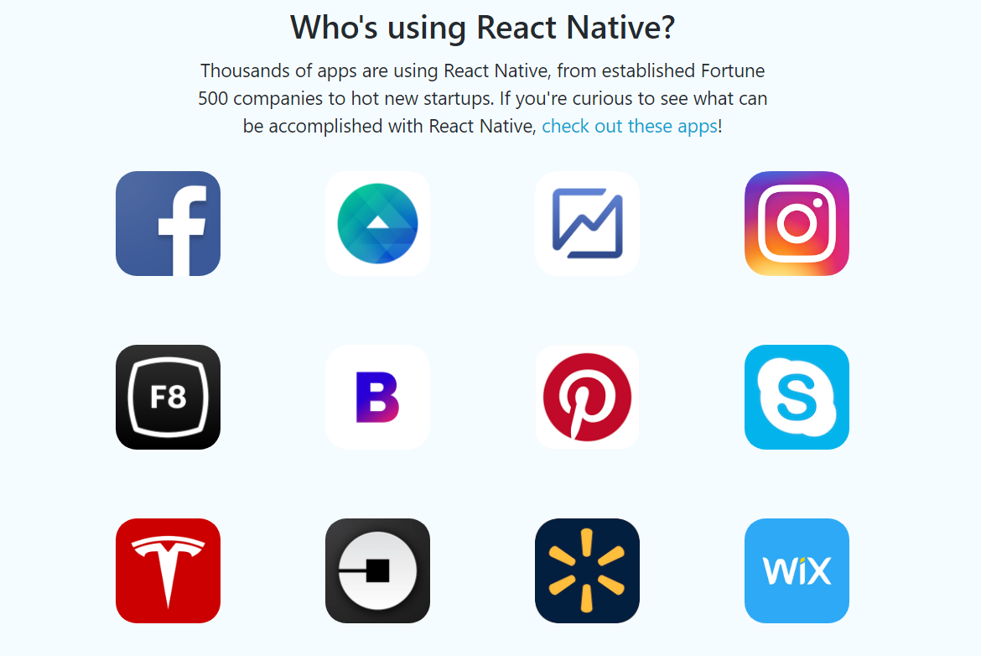

Để tìm hiểu về cách hoạt động của React-Native, chúng ta sẽ đi đến hai khái niệm

Ứng dụng Native và Ứng Dụng Hybird

#### Ứng dụng Hybrid:

Là chương trình phần mềm trên điện thoại di động được viết dựa trên nền

tảng web (html5, css3, javascript), bản chất hoàn toàn là ứng dụng web nhưng

có thêm được các tính năng thao tác phần hệ điều hành như tập tin, truy cập

máy ảnh, GPS hoặc các cảm biến như con quay hồi chuyển, gia tốc kế…

Ứng dụng Hybrid viết một lần chạy được trên nhiều nên tảng, tiết kiệm được

rất nhiều chi phí

Nếu bạn là một web developer, bạn có thể sử dụng các kỹ năng

HTML/CSS/JS/AngularJs của mình để tạo ra các ứng dụng mobile mà không

cần phải biết java hay objective-C

#### Ứng dụng Native:

Là những ứng dụng được viết riêng cho một loại nền tảng như iOS, Android,

Windows Phone bằng các ngôn ngữ tương ứng của mỗi nền tảng đó ví dụ

Java trên Android, Object C trên iOS, C# trên winphone. Mỗi Native App chỉ

chạy được trên một nền tảng và không thể mang sang các nền tảng khác. Ví

dụ game cho iOS sẽ không thể chạy được trên các máy Android. Đa phần các

game mobile hiện nay là Native App.

Do là ngôn ngữ trực tiếp cũng như không phải thông qua ứng dụng nào khác

nên tốc độ là nhanh nhất.

Tốc độ ở đây bao gồm tốc độ hiển thị (độ mượt), và tốc độ xử lý. Nếu để ý kỹ

bạn sẽ thấy các thao tác của ứng dụng native như chuyển trang, điều hướng,

cuộn trang đều rất mượt. Với việc hơn hẳn về tốc độ xử lý, nên ứng dụng

hybrid khó có thể làm được ứng dụng nặng đồ hoạ như game, mặc dù vẫn có

thể làm được nhưng không mượt mà nên hầu như hiếm ai dùng hybrid cho

lập trình game cho điện thoại di động (ngoại trừ một số game đơn giản như

xếp hình, giải câu đố, 2048…)

#### React Native là hòa hợp điên rồ giữa cả hai:

React Native giúp cho lập trình viên web có thể viết ứng dụng native để khắc phục các điểm yếu của ứng dụng web và hybrid. Chỉ với một lập trình viên thành thạo javascript, bạn có thể chiến đấu trên mọi mặt trận web, desktop, server và bây giờ là mobile. Điều này không những có lợi cho lập trình viên web mà nó giúp cho các doanh nghiệp phát triển sản phẩm đầu cuối với ít nhân lực hơn.

Khi xây dựng React Native, điều tuyệt vời là đã được tích hợp tính năng Live

Reload – tương tự tính năng Hot Replacement Module trong Webpack. Tính

năng Live Reload khác tính năng Reload, trong khi Live Reload chỉ tải lại

chức năng/tập tin nào thay đổi, thì Reload sẽ tải lại toàn bộ mã nguồn. Ngoài

ra, bạn cũng dễ dàng debug javascript trong Chrome và Safari. Đối với những

lỗi thuộc Native thì phải cần đến XCode cho iOS hoặc Android Studio cho

Android.

##### Cách hoạt động của React Native:

[25]Ứng dụng viết bằng React Native được chia làm 2 phần: phần view(hiển thị) và phần xử lý.

Phần hiển thị được biên dịch từ javascript sẽ map với những component của hệ thống ví dụ: điều hướng, tab, touch…Phần view này được lấy cảm hứng từ Virtual DOM của [React JS](https://www.businesscard.vn/blog/react-js-la-gi/), mọi xử lý view được thực hiện trên một cây DOM ảo, sau đó được React Native render lại bằng native view.

[26]React Native sử dụng JSX làm cú pháp chính. JSX (viết tắt của cụm từ JavaScript XML) là một loại cú pháp mở rộng dành cho ngôn ngữ JavaScript viết theo kiểu XML. JSX cung cấp cú pháp ngọt (syntactic sugar) để thay cho câu lệnh React.createElement() trong React.

Hãy xem một ví dụ khai báo một phần tử sau đây:

**const** element = <Text name="example">Welcome to JSX</Text>;

Đoạn mã trên sẽ tương đương với:

React.createElement(

"Text",

{className: "example"},

"Welcome to JSX"

};

Mã lệnh viết bằng JSX sẽ được chuyển sang JavaScript để trình duyệt có thể hiểu được. Để hiểu rõ hơn, trang web này sẽ giúp bạn biên dịch cú pháp JSX sang JavaScript mà cụ thể là ES6(tên chính thức của JavaScript)

Phần xử lý vẫn được thực hiện trực tiếp bằng ngôn ngữ javascript: ví dụ “1+1=2”, biểu thức này được xử lý dưới bộ core thực thi Javascript, không phải thông dịch qua Java hay Swift/Objective-C rồi mới làm phép tính

##### Khuyết điểm của react native:

React Native là một giải pháp tuyệt vời cho phát triển ứng dụng trên điện thoại di động, tuy nhiên đến thời điểm hiện tại, vẫn còn tồn tại một số khuyết điểm:

Vẫn còn thiếu các component view cho Android: Map, Modal, Slider, Spinner hoặc các module như Camera Roll, Media, PushNotificationIOS.

Không hỗ trợ Window Phone: đây sẽ là điểm trừ lớn nếu so với ứng dụng hybrid. Tuy nhiên, nếu bạn chỉ tập trung cho iOS và Android thì tất nhiên đây không phải là vấn đề lớn.

Không build được ứng dụng iOS trên Window và Linux: tất nhiên đây không phải là điểm yếu kém của bản thân React Native, mà đó là do yêu cầu từ Apple.

React Native không thể build được ứng dụng “quá phức tạp” nếu bạn không biết Swift/Objecive-C, Java – tính phức tạp ở đây là ứng dụng của bạn cần phải chỉnh sửa các component. Bạn nên nhớ là để viết được 1 ứng dụng native bằng javascript “luôn luôn” có sẵn các component đã được viết từ Swift/Objective-C (iOS) và Java (Android) với tính chất 1-1. Trường hợp bạn muốn chỉnh sửa 1 component nào đó: thay đổi thành phần hoặc thêm API thì bạn phải “tự viết” bằng chính ngôn ngữ tương ứng của iOS hoặc Android. Tin vui cho bạn là cũng nhiều lập trình viên khác đã viết nhiều component cần thiết cho hầu hết ứng dụng (đây cũng là lý do vì sao Facebook biến React Native thành mã nguồn mở)

Không nên dùng để viết game có tính đồ họa và cách chơi phức tạp

Dùng ES2015/ES6: đây là cấu trúc mới cho Javascript từ 2015, vì khá là mới nên những cấu trúc của nó có thể bạn chưa quen, dẫn tới việc khó khăn trong việc tiếp cận.

Bạn có thể phải mất nhiều thời gian để theo hết hệ sinh thái của React, tuy nhiên tất cả là để làm cho đời lập trình viên fullstack đẹp đẽ và những sản phẩm chất lượng hơn, bao gồm: React Js, React Native, Flux, Relay, GraphQL. Bạn không cần phải quan tâm những thứ này chỉ để viết ứng

dụng với React native.

### Tìm hiểu về react-native:

#### Thiết lập và đóng gói:

[21]React native là một framwork, nơi ReactJS là một thư viện javascript bạn có thể sử dụng cho trang web của mình. Khi bạn bắt đầu một dự án mới với ReactJS, có thể bạn sẽ chọn một đóng gói (bundler) như Webpack và cố gắng tìm ra những module cần thiết nào bạn cần cho dự án của bạn. React-Native đi kèm với tất cả mọi thứ bạn cần và bạn rất có thể sẽ không cần nhiều hơn nữa. Khi bạn bắt đầu một dự án mới, bạn sẽ nhận thấy nó dễ dàng như thế nào để thiết lập: nó rất nhanh và chỉ có bạn một dòng lệnh để chạy trong terminal và bạn sẽ sẵn sàng để chạy code. Bạn có thể bắt đầu mã hóa ứng dụng native đầu tiên của bạn ngay lập tức bằng cách sử dụng ES6, một số tính năng ES7 và thậm chí một vài polyfills. Để chạy ứng dụng của bạn, bạn cần phải có Xcode (dành cho iOS, trên máy Mac) hoặc Android Studio (dành cho Android) được cài đặt trên máy tính của bạn. Bạn có thể quyết định chạy nó trên mô phỏng / trình mô phỏng của nền tảng mà bạn muốn sử dụng hoặc trực tiếp trên các thiết bị của riêng bạn.

#### DOM và Styles:

React-native không sử dụng HTML để render app nhưng cung cấp các component thay thế hoạt động theo cách tương tự. Các component react-native sẽmap các component UI iOS hoặc Android thực hữu dụng thực sự được render trên ứng dụng. Hầu hết các component được cung cấp có thể được biên dịch sang một thứ tương tự trong HTML, ví dụ như một thành phần View tương tự như thẻ div, và một thành phần Text tương tự như thẻ <p>.

import React, { Component } from 'react';

import { View, Text } from 'react-native';

export default class App extends Component {

render() {

return (

<View style={styles.container}>

<Text style={styles.intro}>Hello world!</Text>

</View>

);

}

}

Bởi vì mã của bạn không hiển thị trong một trang HTML, điều này cũng có nghĩa là bạn sẽ không thể sử dụng lại bất kỳ thư viện nào trước đây bạn đã sử dụng với ReactJS để hiển thị bất kỳ loại HTML, SVG hoặc Canvas nào. Mặc dù bạn có thể tìm thấy các thư viện thay thế cho React-Native, react.parts có một category Native cho bạn để tìm thấy những gì bạn cần. Để tạo style cho các component React-Native, bạn sẽ phải tạo các stylesheets bằng Javascript. Nó trông tương tự như CSS, nhưng nó không chính xác như nhau. Điều này có thể khá khó hiểu lúc đầu, và bạn có thể đạt được một điểm mà bạn tự hỏi làm thế nào bạn có thể tạo mixins như bạn sẽ làm với SASS, hoặc làm thế nào bạn có thể ghi đè lên style của một component mà bạn muốn tái sử dụng. Sau đó, bạn hiểu React-Native không được tạo ra từ các phần tử web và không thể được tạo kiểu theo cùng một cách. May thay, bạn rất có thể sẽ tìm thấy các giải pháp thay thế có sẵn để hoàn thành những gì bạn cần.

const styles = StyleSheet.create({

container: {

flex: 1,

},

content: {

backgroundColor: '#fff',

padding: 30,

},

button: {

alignSelf: 'center',

marginTop: 20,

width: 100,

},

});

#### Animations và Gesture:

Tạm biệt CSS animations! Với React-Native, bạn sẽ phải tìm hiểu một cách hoàn toàn mới để làm động các component khác nhau của ứng dụng bằng Javascript. Cách được đề xuất để làm chuyển động một component là sử dụng API animated do React-Native cung cấp. Bạn có thể so sánh nó với thư viện Javascript nổi tiếng Velocity.js. Nó cho phép tạo ra các loại hình chuyển động khác nhau, hẹn giờ hoặc dựa trên vận tốc liên quan đến một cử chỉ, và có thể được sử dụng với các loại Easing khác nhau. Nói chung bạn có thể thực hiện khá nhiều bất kỳ loại chuyển động nào bạn sẽ làm trên web. React -Native cũng cung cấp LayoutAnimation mà thực sự rất hay và đơn giản để sử dụng cho quá trình transitions. Để tương tác với cử chỉ của người dùng, React-Native cung cấp một thứ tương tự như các sự kiện liên quan đến Javascript web API gọi là PanResponder. Bắt đầu và chạy có thể cảm thấy khá khó, nhưng bạn sẽ thấy cuối cùng nó không phức tạp. PanResponder cần phải được áp dụng cho một view (hoặc Văn bản hoặc Hình ảnh) của component để cho phép trình xử lý cảm ứng trên view. Từ đó, PanResponder cung cấp danh sách các chức năng bạn có thể sử dụng để bắt các sự kiện chạm khác nhau, chẳng hạn như onPanResponderGrant (touchstart), onPanResponderMove (touchmove) hoặc onPanResponderRelease (touchend). Các chức năng này sẽ cho phép bạn truy cập vào các sự kiện bản địa và trạng thái cử chỉ với thông tin như tất cả các chạm và vị trí của chúng cũng như khoảng cách tích lũy, vận tốc và nguồn gốc chạm.

#### Component:

Để làm quen với React-native, điều đầu tiên chúng ta cần biết đó là về Component, và hầu hết 100% tất cả các tác vụ liên quan tới React-Native đều có sự hiện diện của Component, vậy Component là gì?  
Component được React-Native định nghĩa đơn giản là “Anything you see on the screen is some sort of component”. Tất cả mọi thứ bạn thấy trên màn hình ứng dụng đều là một hay một phần của component

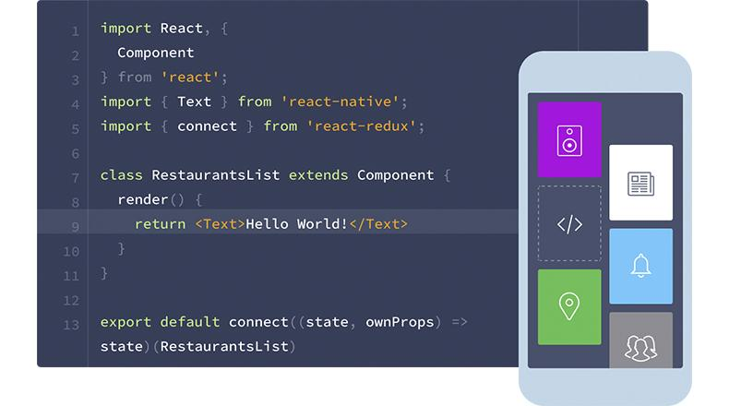

Hình 2.1.2.1 <Text> là 1 component, Class này cũng là component

#### Props

Props là viết tắt của Properties. Một điều mà bạn cần phải nhớ khi sử dụng props đó là không bao giờ nên thay đổi giá trị của nó, hay nói cách khác, đây là một dữ liệu immutable hoặc unchanged

Các component nhận props từ component cha. Bạn không được thay đổi giá trị của props trong các component này mà chỉ được phép đọc giá trị ra thôi. Trong React thì dữ liệu sẽ đi theo một chiều, có nghĩa là từ component cha => các component con.

Bạn có thể tạo ra component sử dụng props. Ý tưởng của props đó là việc trừu tượng hoá các component để có thể sử dụng được ở nhiều chỗ khác nhau trong app. Hãy xem một ví dụ đơn giản sau:

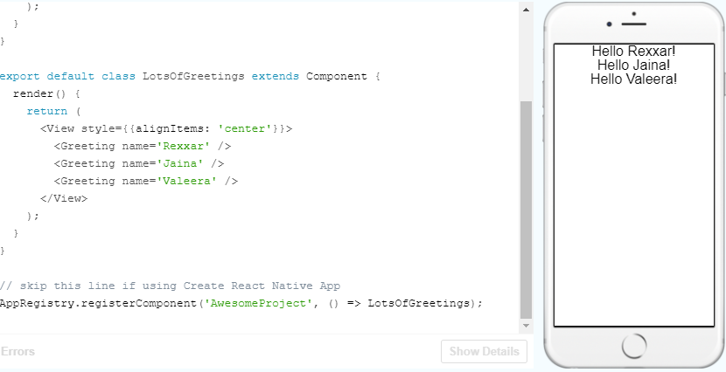

Hình 2.1.2.2 Cách thuôc tính Props hoạt động

Ta có lớp Cha là Class LotsOfGreetings ( hay còn gọi là component cha), lớp con là Class Greeting ( hay còn gọi là component con).  
Trong lớp cha ta khai báo một props là **name** , tra truyền thông số là ‘Rexxar’ hay ‘Jaina’ hay ‘Valeera’  
Thì khi ta gọi lại lớp con <Greeting> và truyền vào đó một biến “**this.props.name**” thì tự động nó sẽ nhận thông số **name** từ lớp cha sang lớp con.

#### State

Có 2 kiểu dữ liệu trong Component: Prop và State. Prop là kiểu dữ liệu được đặt bởi Component cha và được cố định trong suốt vòng đời của một Component. Đối với kiểu dữ liệu được thay đổi liên tục hoặc có thể thay đổi trong tương lại ta dùng State

state thì hoạt động khác với props. state là dữ liệu nội bộ của một Component. Chính vì vậy chúng ta hoàn toàn có thể thay đổi state, và coi nó là một kiểu dữ liệu **mutable**. Và sữ dụng hàm setState để cập nhật giá trị.

Sở dĩ chúng ta cần dùng hàm này là do nó sẽ kích hoạt việc render lại component và tất cả component con nằm trong nó

Vậy thì khi nào nên sử dụng state? Bất cứ khi nào dữ liệu trong một component có thể thay đổi (bởi chính nó).

Người dùng tương tác với component là một ví dụ về cách mà state hoạt động. Ấn vào một button, checkbox, thêm text vào form,... là những trường hợp mà chúng ta có thể sử dụng state.

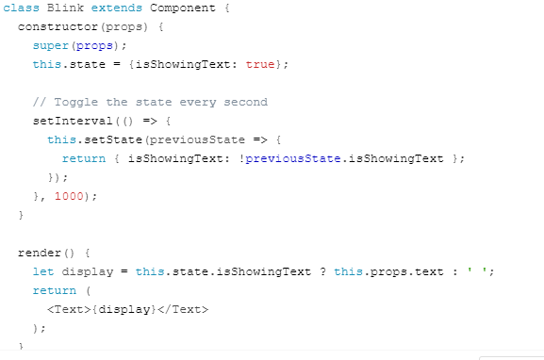

Hình 2.1.2.3 Sau đó tạo 1 Component AppBlink để đưa Component<Blink> vào sử dụng

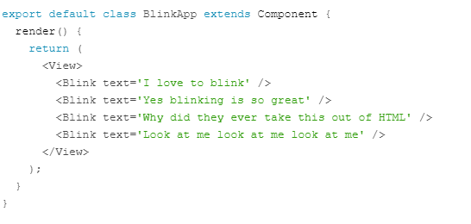

Hình 2.1.2.4 Sau đó tạo 1 Component AppBlink để đưa Component<Blink> vào sử dụng

Đoạn Text sẽ nhấp nháy liên tục trên màn hình khi kiểu dữ liệu state của Component <Blink> Thay đổi từ true sang false và lập lại liên tục.

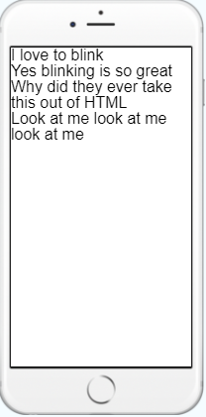

Hình 2.1.2.5 Dòng chữ nhấp nháy liên tục trên màn hình

#### Chuyển đổi qua lại giữa các component

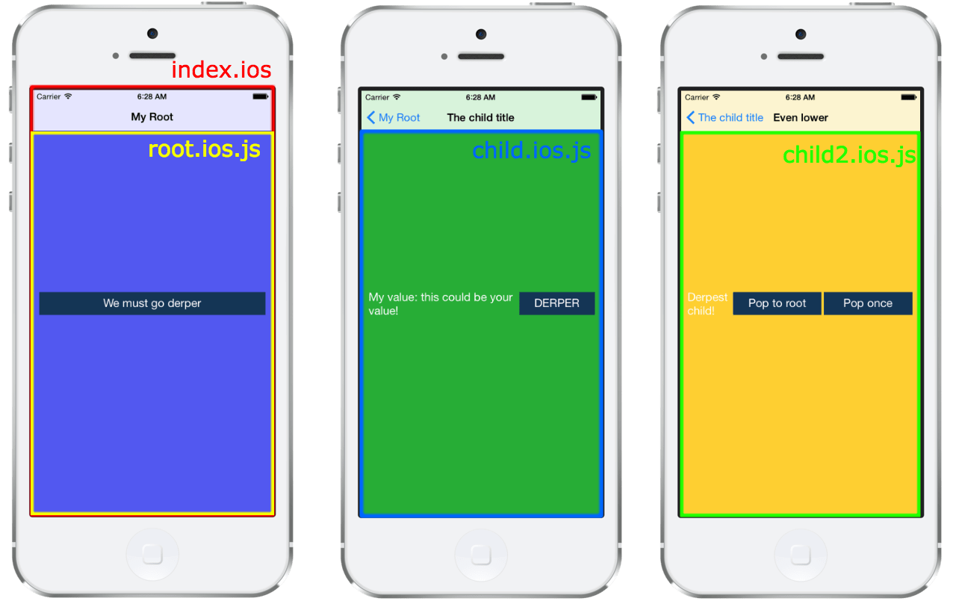

Hình 2.1.2.6 Khi bạn muốn click để chuyển sang 1 màn hình mới

Công cụ chuyển đổi mình muốn giới thiệu là **react-navigation**, công cụ này có cách sử dụng không thân thiện với các Web dev nhưng nó là công cụ phổ biến nhất trong cộng đồng react-native, đồng thời cũng đạt nhiều "Sao" hơn trên **Github**. Và công cụ này được th

iết kế dành riêng cho **React-Native**.  
Tất nhiên như mình đã kiểm nghiệm thì cả 2 công cụ này đều hoạt động tốt trên cả **Android** và **IOS**.  
Bước đầu tiên vẫn là cài đặt thư viện

npm install react-navigation

import công cụ cần thiết và **Navigate**

import { createStackNavigator } from 'react-navigation'

export default createStackNavigator({

Home: {

screen: Home,

},

Profile: {

screen: Profile,

},

})

Phía trên là bước khai báo việc hiển thị, hiểu đơn giản là ta sẽ điều hướng dựa vào **KEY** thay vì **URL** như phía **WEB**. Key "Home" sẽ tương ứng với component **Home**.  
Khi được khai báo với **createStackNavigator**, các components thành phần (**Home** và **Profile**) sẽ có thêm 1 props **navigation** là công cụ giúp điều hướng.

Việc điều hướng cũng sẽ được thực hiện dựa theo **KEY**.

class Home extends React.Component {

render() {

return (

<Wrapper>

<Text>Hello!, This is Home!</Text>

<Button

title="Go to Profile"

onPress={() => this.props.navigation.navigate('Profile')}

/>

</Wrapper>

)

}

}

Truyền params:

this.props.navigation.navigate('Profile', {

id: 1,

user: 'Me'

})

Tại thư mục Profile, ta nhận params bằng hàm sau:

this.props.navigation.getParam('me', defaultValue)

#### Redux:

[57] Redux là một thư viện Javascript giúp tạo thành một lớp quản lý trạng thái của ứng dụng.

Redux được xây dựng dựa trên nền tảng tư tưởng của ngôn ngữ Elm và kiến trúc Flux do Facebook giới thiệu.Do vậy Redux thường là bộ đôi kết hợp hoàn hảo với React Native.

Trước tiên ta phải biết phiên làm việc của React Native nếu không dùng Redux

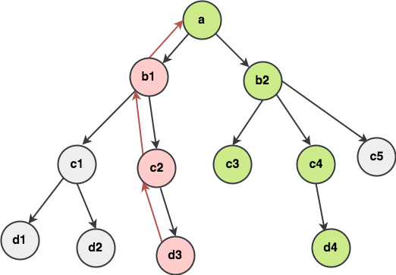

Hình 2.1.2.7 Cách thức hoạt động giữa các Component

Ta ví dụ: Component **A** là màn hình chính của điện thoại. Và màn hình **A** có 2 <Button> đó là **B1** và **B2**

Nếu ta lần lượt click từng <Button> đó thì ta sẽ ra được Component **B1->C2->D3**, **B2->C4->D4**

Trường hợp Ở Component **D3**, ta có một <Button> Thay đổi thuộc tính màu background của Component **D4** thành màu vàng. Thì theo quy trình, lệnh thay đổi màu và dữ liệu “màu vàng” sẽ được đưa từ

**D3 -> C2-> B1 -> A -> B2 ->C4 ->D4.**

Đó là một quy trình rất dài! Coder phải gõ từng dòng lệnh trong từng Component (**B1, A,B2,C4**) để có thể chuyển màu của Component D4

Trong trường hợp **C2** bị cắt, hoặc giữa **C2** và **D3** có thêm 1 Component **E4.** Hoặc có sự thay đổi lớn giữa **D3** và **D4** thì lập trình viên phải sửa lại toàn bộ các dòng code! Nếu là một ứng dụng có dữ liệu dày đặt như Facebook và Youtube thì điều này là hoàn toàn bất khả thi!

Đó là lý do Redux ra đời.

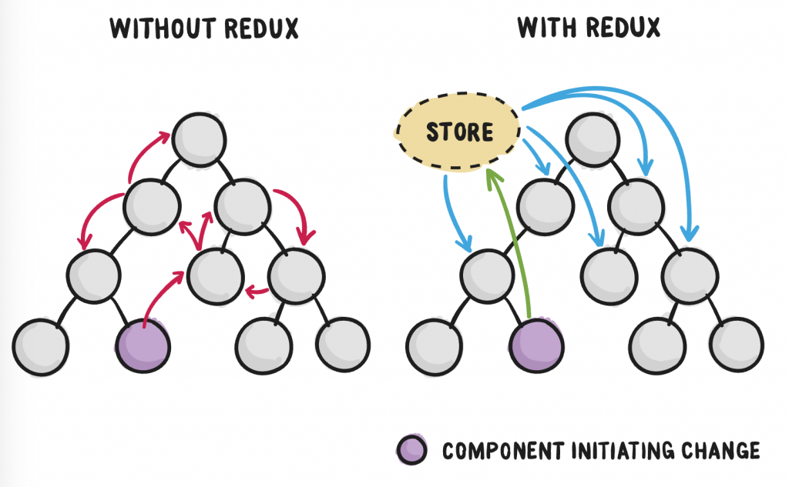

Hình 2.1.2.8 Cách thức hoạt động của Redux

Redux sử dụng Store làm kho chứa trung gian cho các Hành Động và Dữ liệu được nhận từ một Component và trả về cho các Component khác có kết nối tới Store. Với cách thức hoạt động khá gọn gàng và thao tác không hề phức tạp đến codes, Redux ghi điểm lớn trong mắt lập trình viên và trở thành một phần không thể thay thế của React Native.

#### Cấu trúc và nguyên lí hoạt động của Redux:

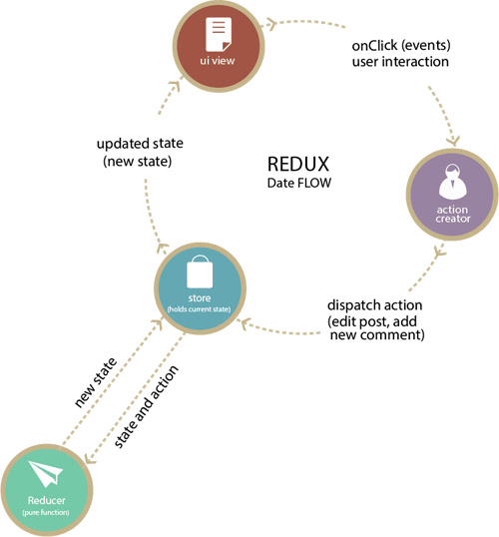

Hình 2.1.2.9 Nguyên lý hoạt động của Redux

Redux được xây dựng dựa trên 4 nguyên lý:

* Action: Được tạo ra nếu có bất cứ trạng thái nào của App hay là Render của một View được thay đổi. Và Action này là một mệnh lệnh mang dữ liệu mới của trạng thái cần được thay đổi  
  Action(key, new value)
* Store: Nơi lưu dữ toàn bộ trạng thái cũ (key, old value). Store đảm nhiệm nhiệm vụ nhận các Action và chuyển Action này cho Reducer xác nhận và sửa đổi.
* Reducer: Kiểm tra xem Action đã nhận có mã số (key) có trùng với key đang có hiện tại hay không. Nếu có thì value của key đó sẽ được thay đổi như Action truyền vào (key, old value)->(key,new value) và trả trạng thái mới này về cho Store. Store sẽ trả kết quả mới cho View
* View: Nhận kết quả của Store trả về và cập nhật lại kết quả mới ra màn hình

#### Publishing:

Nếu bạn phát triển một ứng dụng cho cả iOS và Android, bạn sẽ cần phải tìm hiểu cách Xcode và Android Studio hoạt động để đảm bảo mọi thứ được thiết lập đúng cách trước khi triển khai ứng dụng đầu tiên trên App Store hoặc Google Play. Đối với iOS, nó hoạt động giống như bạn sẽ triển khai một ứng dụng native thông thường, mặc dù đối với Android, bạn cần thực hiện theo Khuyến nghị phản ứng để đăng nhập APK của bạn trước khi tải nó lên Google Play. [20]

## *TÌM HIỂU VỀ VISUAL STUDIO CODE:*

### Visual Studio Code là gì?

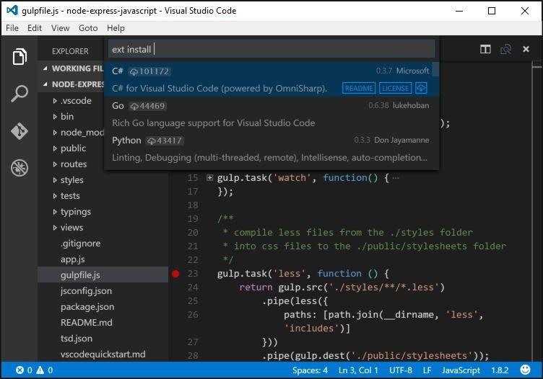

Hình 2.2.1.1 Trình biên tập Visual Studio Code

**Visual Studio Code** là một trình biên tập mã được phát triển bởi Microsoft dành cho Windows, Linux và macOS. Nó hỗ trợ chức năng debug, đi kèm với Git, có syntax highlighting, tự hoàn thành mã thông mình, snippets, và cải tiến mã nguồn. Nó cũng cho phép tùy chỉnh, do đó, người dùng có thể thay đổi theme, phím tắt, và cá tùy chọn khác. Nó miễn phí và là phần mềm mã nguồn mở, mặc dù gói tải xuống chính thì là có giấy phép.

Visual Studio Code được dựa trên Electron, một nền tảng được sử dụng để triển khai các ứng dụng Node.js máy tính cá nhân chạy trên động cơ bố trí Blink. Mặc dù nó sử dụng nền tảng Electron nhưng phần mềm này không phải là một bản khác của Atom, nó thực ra được dựa trên trình biên tập của Visual Studio Online (tên mã là "Monaco").

Trong cuộc khảo sát vào năm 2018 trên Stack Overflow, Visual Studio Code được xếp hạng là trình biên tập mã phổ biến nhất, với 34.9% của 75398 người trả lời tuyên bố sử dụng nó.

### Chức năng của Visual Studio Code:

Visual Studio Code là một trình biên tập mã. Nó hỗ trợ nhiều ngôn ngữ và chức năng tùy vào ngôn ngữ sử dụng theo như trong bảng sau. Nhiều chức năng của Visual Studio Code không hiển thị ra trong các menu tùy chọn hay giao diện người dùng. Thay vào đó, chúng được gọi thông qua khung nhập lệnh hoặc qua một tập tin json (ví dụ như tập tin tùy chỉnh của người dùng). Khung nhập lệnh là một giao diện theo dòng lệnh. Tuy nhiên, nó biến mất khi người dùng nhấp bất cứ nơi nào khác, hoặc nhấn tổ hợp phím để tương tác với một cái gì đó ở bên ngoài đó. Tương tự như vậy với những dòng lệnh tốn nhiều thời gian để xử lý. Khi thực hiện những điều trên thì quá trình xử lý dòng lệnh đó sẽ bị hủy.

## *TÌM HIỂU VỀ ANDROID STUDIO:*

[12]React native là ngôn ngữ hai nền tảng, cho nên đối với nền tảng Android bạn cần sử dụng Android Studio, để thiết lập thư viện cũng như hỗ trợ máy ảo về phía Android.

Có nhiều công cụ để phát triển Android nhưng đến nay công cụ chính thức và mạnh mẽ nhất là Android Studio. Đây là một phầm mềm bao gồm các bộ công cụ khác nhau dùng để phát triển ứng dụng chạy trên thiết bị sử dụng hệ điều hành Android như các loại điện thoại smartphone, các tablet... Android Studio được đóng gói với một bộ code editor, debugger, các công cụ performance tool và một hệ thống build/deploy (trong đó có trình giả lập simulator để giả lập môi trường của thiết bị điện thoại hoặc tablet trên máy tính) cho phép các lập trình viên có thể nhanh chóng phát triển các ứng dụng từ đơn giản tới phức tạp.

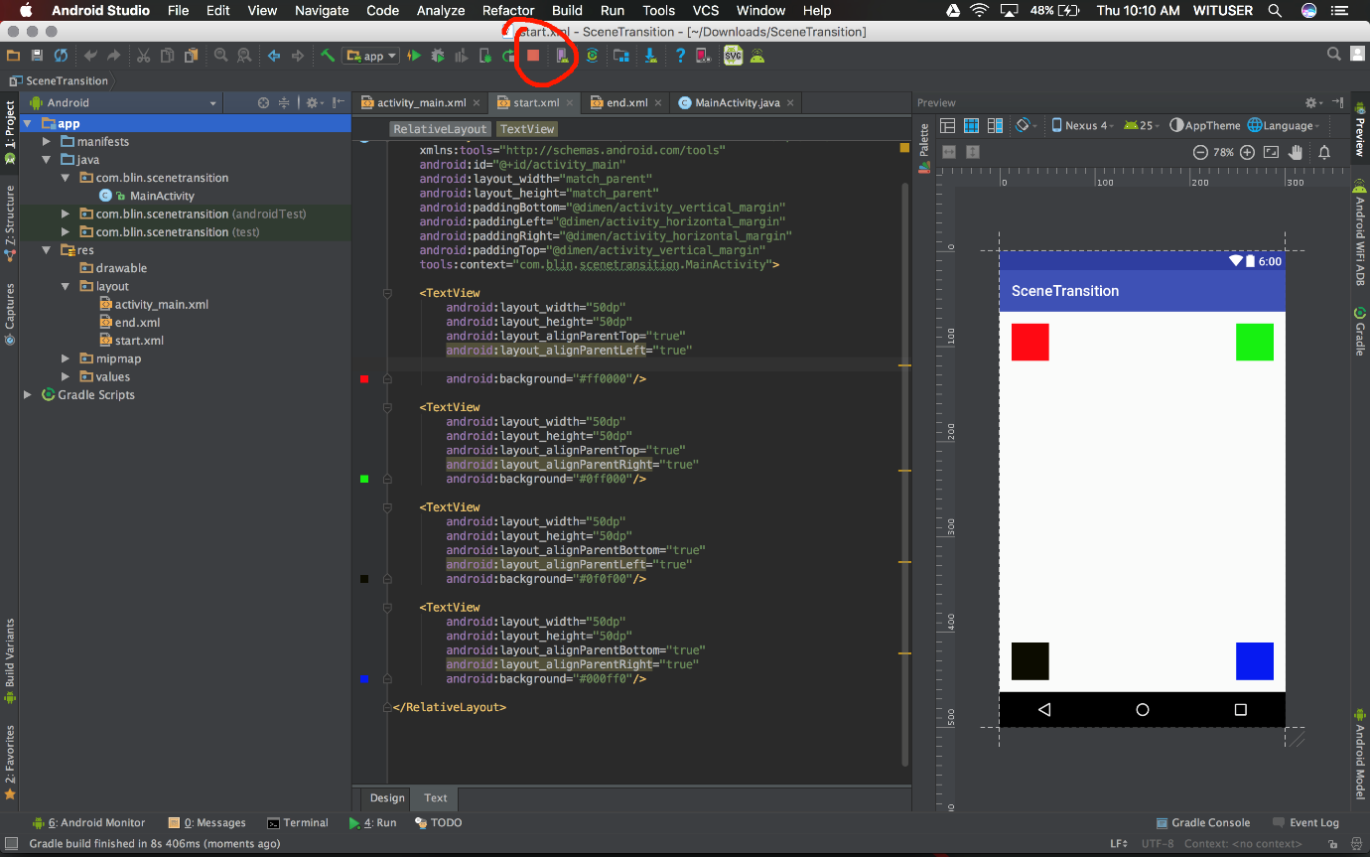

## *TÌM HIỂU VỀ XCODE:*

[10][11]React native là ngôn ngữ hai nền tảng, cho nên đối với nền tảng IOS bạn cần sử dụng XCODE, để thiết lập thư viện cũng như hỗ trợ máy ảo về phía Android.

Xcode là một IDE dành riêng cho việc phát triển phần mêm trên môi trường MAC và cả IOS. Đây là một ứng dụng hoàn toàn miễn phí của Apple nhằm hỗ trợ cho các lập trình viên có thể phát triển các ứng dụng và game dành cho hệ sinh thái của Apple (Tuy nhiên muốn đưa ứng dụng/game của bạn lên bán trên AppStore thì bạn cần trả phí 100 $/năm).

Xcode được phát hành miễn phí và cập nhật phiên bản mới nhất trên Store của Mac. Nếu bạn có một máy Mac thì cứ tự nhiên lên download về không mất xu nào lại còn nhanh chóng gọn gàng chưa từng thấy.

Cho tới tháng 9/2013, Xcode đã được phát triển tới phiên bản 5.0 mang nhiều tính năng mới mẻ và phù hợp với IOS 7.

Nó sẽ hỗ trợ:

**\* Giao diện kéo thả mạnh mẽ:**

+ Hỗ trợ giao diện kéo thả các trình điều khiển như các nhãn (Label), Textbox để lập trình dễ dàng hơn

+ Từ Xcode 4.2 trở lên, Storyboard giúp cho việc liên thông và lập trình giữa các viewcontroller dễ dàng hơn bao giờ hết. Những ông cụ vào từ lúc AppStore mới mở cửa thì không thích điều này. (Nói chung là cái level của mấy thằng cha đó khác mình)

**\* Hỗ trợ việc lập trình:**

+ Chỉnh lại cấu trúc của hàm phù hợp

+ Giúp viết code nhanh hơn bằng phím tắt

+ Quản lý các dự án thông qua manager và các SVN (github)

**\* Hỗ trợ kiểm thử:**

+ Giả lập máy để em có thể kiểm tra tính năng của chương trình

+ Theo dõi và kiểm tra bộ nhớ cho phép chương trình chạy

+ Tạo ra các bot (chương trình tự động) cho phép kiểm tra tính ổn định của chương trình

**\* Kết nối với Apple:**

+ Hỗ trợ đưa chương trình lên AppStore để bán

+ Hỗ trợ các tài liệu.

**\* Kết luận:**

– Xcode là công cụ số một dành cho việc phát triển ứng dụng và game cho Mac OS X và IOS (Dĩ nhiên có một vài công cụ khác cũng cho phép bạn phát triển ứng dụng và game cho Mac OS X và IOS nhưng không thể bằng Xcode công cụ chính thức của Apple).

– Vừa miễn phí lại mạnh mẽ, đây luôn là lựa chọn hàng đầu của các lập trình viên IOS.

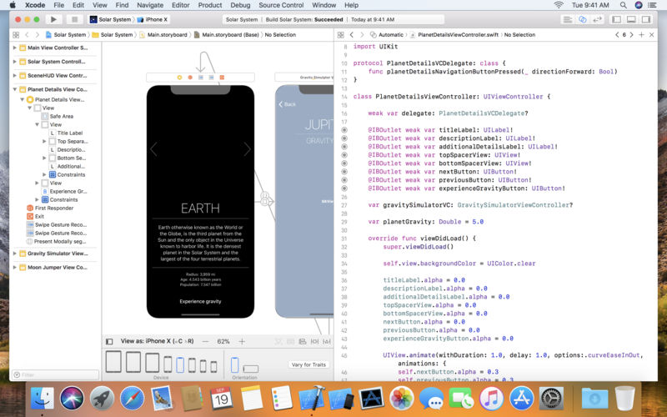

## *TÌM HIỂU VỀ GENYMOTION:*

### Genymotion là gì?

Genymotion thực chất sử dụng VirtualBox để tạo ra các máy ảo, tuy nhiên nó sẽ giúp chúng ta đơn giản được nhiều bước thiết lập. Genymotion được viết nên chủ yếu để các lập trình viên kiểm tra phần mềm của mình trước khi đưa Google Play, nhưng chúng ta hoàn toàn có thể dùng nó cho nhu cầu chạy app thông thường cũng được.

Genymotion là máy ảo tuyệt vời nhất giúp các bạn lập trình android. Theo đánh giá của các giới lập trình viên thì Genymotion là một máy ảo chạy nhanh rất nhiều so với Android Emulator và giúp tiết kiệm thời gian test khi chạy ứng dụng khi bạn lập trình android.

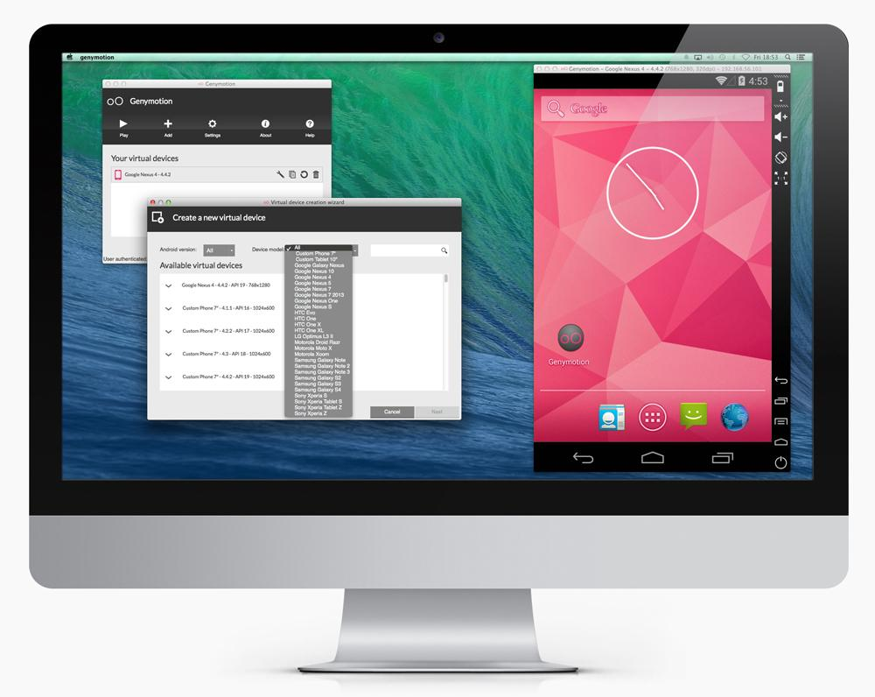

Hình 2.5.1.1 Genymotion

Sự kiết hợp của bộ ba React Native + Visual Studio Code + Genymotion đang được ưa chuộng nhất hiện nay nếu bạn đang lập trình một ứng dụng React Native.  
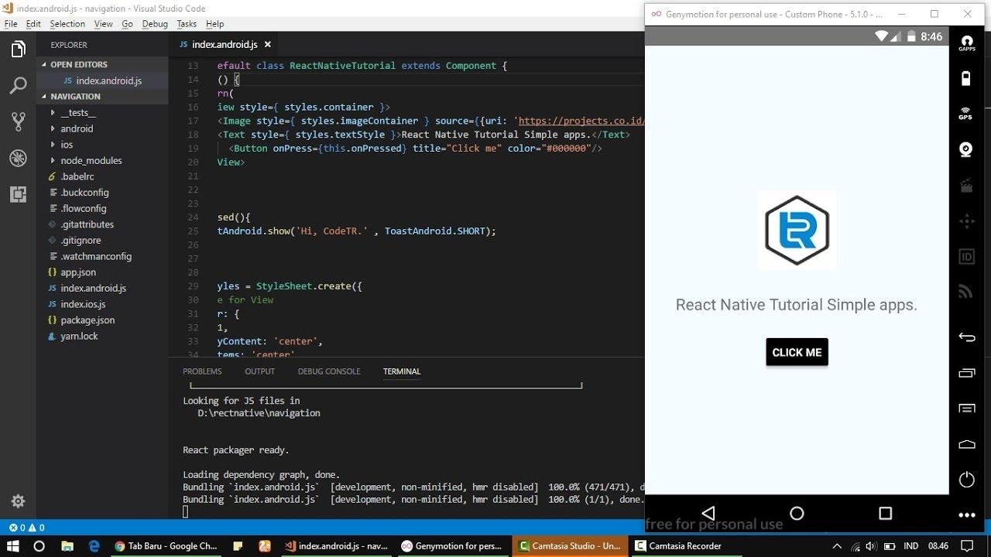

Hình 2.5.1.2 Máy ảo Genymotion + Visual Studio Code

## *TÌM HIỂU VỀ FIREBASE:*

### FireBase là gì?

**Firebase** một nền tảng đám mây với rất nhiều tính năng nổi bật cho các lập trình viên Mobile, với Firebase bạn có thể rút ngắn thời gian phát triển, triển khai và thời gian mở rộng quy mô của ứng dụng mobile mình đang phát triển. Hỗ trợ cả 2 nền tảng Android và IOS, Firebase mạnh mẽ, đa năng, bảo mật và là dịch vụ cần thiết đầu tiên để xây dưng ứng dụng với hàng triệu người sử dụng. Sử dụng Firebase bạn sẽ có được hưởng các lợi ích sau:

Xây dựng ứng dụng nhanh chóng mà không tốn thời gian, nhân lực để quản lý hệ thống và cơ sơ sở hạ tầng phía sau: Firebase cung cấp cho bạn chức năng như phân tích, cơ sở dữ liệu, báo cáo hoạt động và báo cáo các sự cố lỗi để bạn có thể dễ dàng phát triển, định hướng ứng dụng của mình vào người sử dụng nhằm đem lại các trải nghiệm tốt nhất cho họ.

Uy tín chất lượng đảm bảo từ Google: Firebase được google hỗ trợ và cung cấp trên nền tảng phần cứng với quy mô rộng khắp thế giới, được các tập đoàn lớn và các ưng dụng với triệu lượt sử dụng từ người dùng.

Quản lý cấu hình và trải nghiệm các ứng dụng của Firebase tập trung trong một giao diện website đơn giản, các ứng dụng này hoạt động độc lập nhưng liên kết dữ liệu phân tích chặt chẽ.

### Tổng quan các dịch vụ mà Firebase cung cấp:

Firebase cung cấp cho chúng ta 2 nhóm sản phẩm chính tập trung vào 2 đối tượng là:

**Develop & test your app**: phát triển và kiểm thử các ứng dụng được thiết kế.

**Grow & engage your audience**: Phân tích dữ liệu và tối ưu hóa trải nghiệm đối với người dùng.

### Nhóm công cụ để Develop & test app:

* **Realtime Database**: Lưu trữ và đồng bộ dữ liệu người dùng thời gian thực, các ứng dụng hỗ trợ tính năng này có thể lưu trữ và lấy dữ liệu từ máy chủ trong tích tắc. Các dữ liệu được lưu trữ trong hệ thống cơ sở dữ liệu hỗ trợ NoSQL và được đặt trên nền tảng máy chủ Cloud, dữ liệu được ghi và đọc với thời gian thấp nhất tính bằng mili giây. Nền tảng này hỗ trợ đồng bộ hóa dữ liệu của người dùng kể cả khi không có kết nối mạng, tạo nên trải nghiệm xuyên suốt bất chấp tình trạng kết nối internet của người sử dụng. **Reatime Database của Firebase** hổ trợ: **android**, **ios**, **web**, **c++**, **unity, và cả xamarin.**

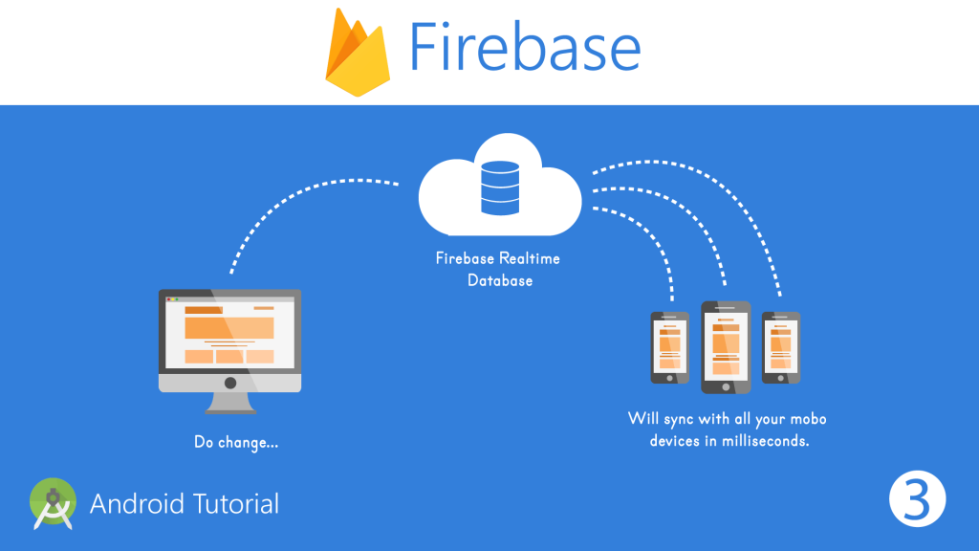

Hình 2.6.3.1 Giới thiệu Firebase

* + *Dữ liệu được lưu trữ ở định dạng Json*: Về cơ bản thì toàn bộ dữ liệu là một JSON tree lớn cùng với nhiều điểm node. Nên khi chúng ta xây dựng dữ liệu, chúng ta cần chuẩn bị một cấu trúc json để dễ dàng cho việc truy cập tránh việc các node con bị lồng nhau

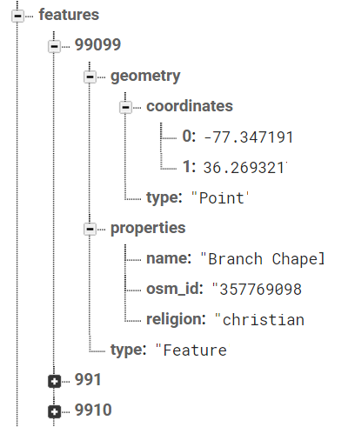

Hình 2.6.3.2 CSDL được lưu trữ dưới dạng JSON dễ đọc và dễ hiểu

* + *Dữ liệu offline* :Firebase cung cấp sự hỗ trợ tuyệt vời khi nói đến dữ liệu offline. Nó tự động lưu trữ offline khi không có kết nối internet. Tuy nhiên nó sẽ cho phép lưu trữ vào ổ đĩa persistence khi data offline thậm chí khi ứng dụng restart. Ổ đĩa persistence có thể gọi đến bởi dòng code ở phía dưới.

FirebaseDatabase.getInstance().setPersistenceEnabled(true);

* + *Thực hiện các thao tác CRUD(*Create, Read, Update, Delete)
  + *Tính bảo mật và quy định*
* **Authentication**: Quản lý người dùng một cách đơn giản và an toàn. Firebase Auth cung cấp nhiều phương pháp để xác thực, bao gồm email và mật khẩu, các nhà cung cấp bên thứ ba như Google hay Facebook, và sử dụng trực tiếp hệ thống tài khoản hiện tại của bạn. Xây dựng giao diện của riêng bạn hoặc tận dụng lợi thế của mã nguồn mở, giao diện người dùng tùy biến hoàn toàn.  
  Chung quy lại Authentication trong FireBase thường được sữ dụng để làm chức năng đăng kí đăng nhập bằng nhiều ứng dụng như Facebook, Twitter, Google và lưu trữ các tài khoản của người dùng

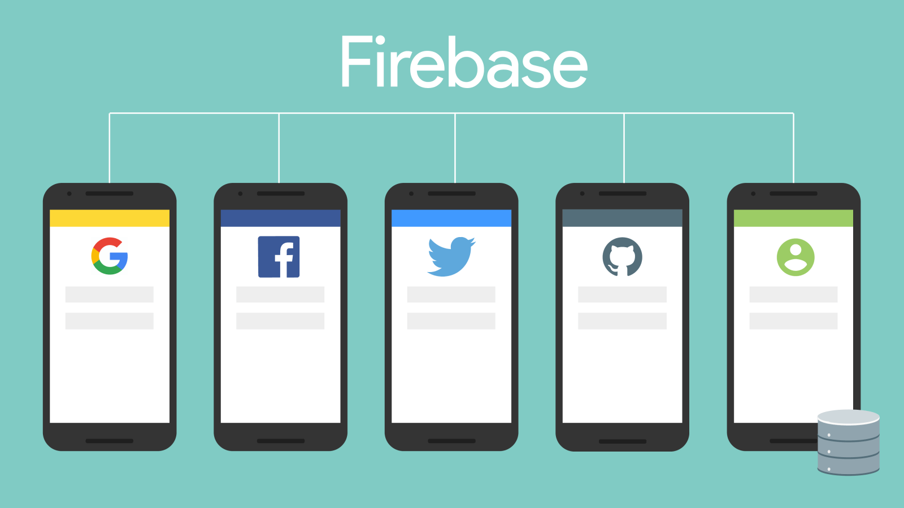

Hình 2.6.3.3 Giới thiệu về Firebase Authentication

* **Cloud Messaging**: Gửi tin nhắn và thông báo cho người dùng qua các nền tảng Android, iOS và web  một cách miễn phí. Bạn có thể gửi tin nhắn đến các thiết bị, nhóm thiết bị hoặc các chủ đề hoặc phân đoạn người dùng cụ thể. Nhắn tin đám mây Firebase (FCM) thậm chí là các ứng dụng lớn nhất, cung cấp hàng trăm tỷ thư mỗi ngày.



Hình 2.6.3.4 Giới thiệu về Firebase Messaging

* **Cloud Storage:** Lưu trữ và chia sẻ nội dung do người dùng tạo ra như hình ảnh, âm thanh và video với bộ nhớ đối tượng mạnh mẽ, đơn giản và tiết kiệm chi phí được xây dựng cho quy mô của Google. Các Firebase SDK cho Cloud Storage thêm tính năng bảo mật của Google để tải lên và tải tệp cho các ứng dụng Firebase của bạn, bất kể chất lượng mạng.

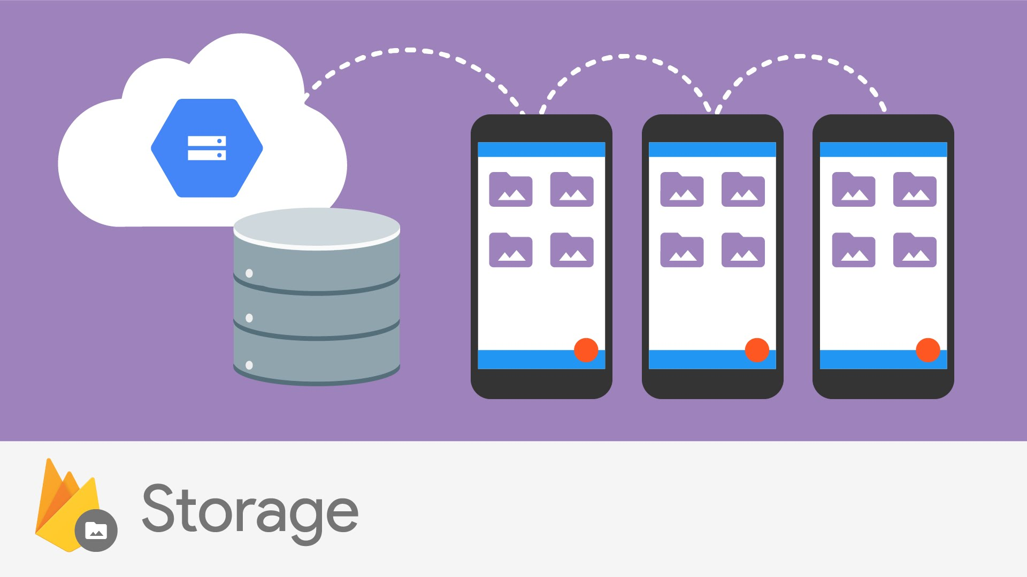

Hình 2.6.3.5 Giới thiệu Firebase Storage

* **Firebase Notification**: là một dịch vụ miễn phí của Firebase mà bạn có thể dùng nó để Push Notifications đến các thiết bị di động của người dùng một cách nhanh chóng.   
  Firebase Notification được xây dựng trên Firebase Cloud Messaging và FCM SDK, cung cấp một lựa chọn cho các lập trình viên hay nhóm phát triển đang tìm kiếm một nền tảng gửi notification linh hoạt nhưng lại tối thiểu hóa công đoạn nghiên cứu và phát triển.

Nền tảng FCM còn cung cấp một giao diện điều khiển trực quan mạnh mẽ nơi mà bạn có thể cấu hình push notification mà không cần có một server nào khác.

Notifications tích hợp chặt chẽ với Firebase Analytics, cho phép bạn hướng notifications đến một bộ phận người dùng theo những tiêu chí nào đó. Hơn thế nữa bạn có thể hướng notifications đến một nhóm người dùng định trước theo ứng dụng, phiên bản hay ngôn ngữ mà họ sử dụng. Và cuối cùng bạn có thể hướng notification đến chính xác một người dùng nào đó mà bạn muốn.

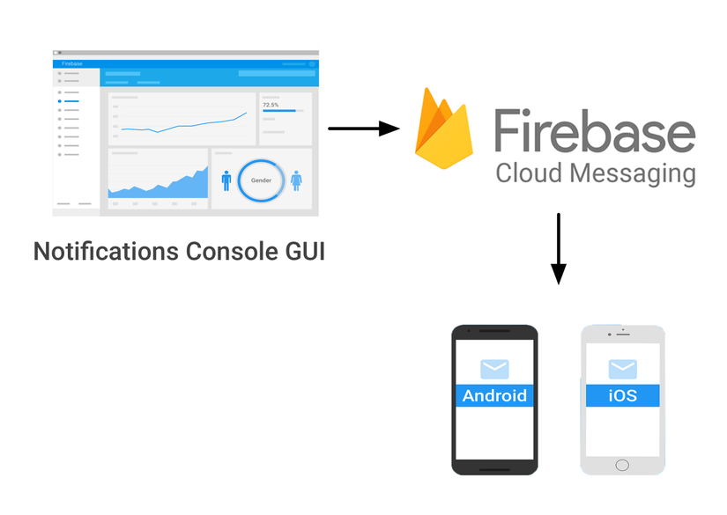

Hình 2.6.3.6 Giới thiệu Firebase Notifications

### Kết nối Firebase với ReactNative:

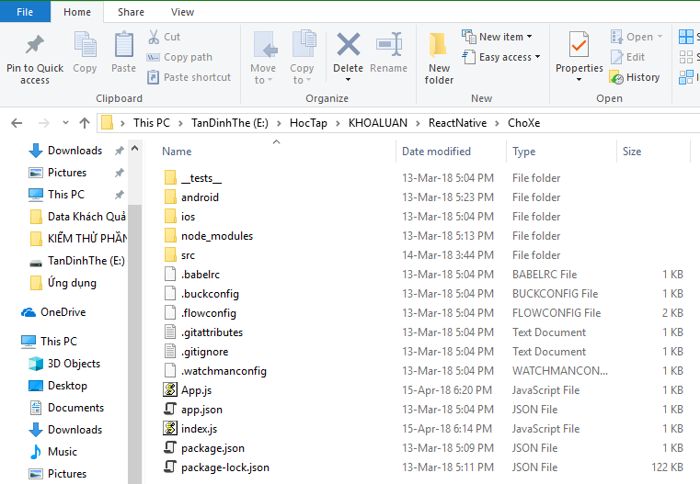Việt kết nối FireBase với ReactNative rất đơn giản, giống như ta import một bộ thư viện mới cho ngôn ngữ của mình!

Hình 2.6.4.1 Vào File chứa Project về React Native đang làm

**Bước 1**: Vào File có chứa Project, chọn File tìm Administrator Windows PowerShell

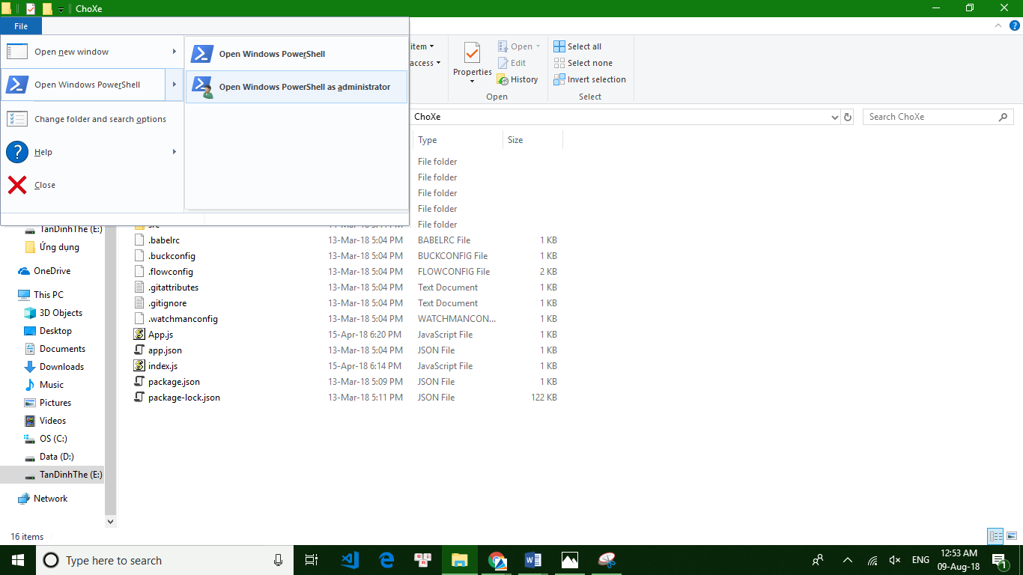

Hình 2.6.4.2 chọn File tìm Administrator Windows PowerShell

**Bước 2**: Gõ “***npm install firebase***” và chờ React Native tự động tải FireBase về

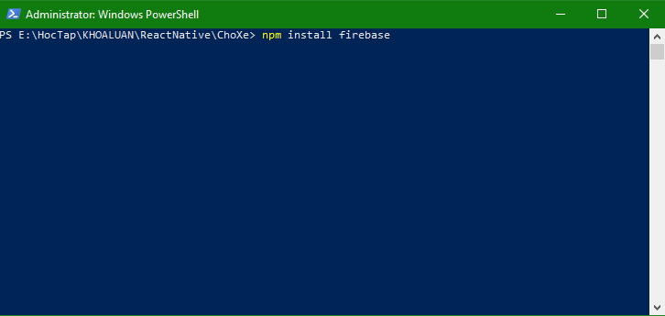

Hình 2.6.4.3 Gõ "npm install firebase"

**Bước 3**: Sau đó vào trang web Firebase.google.com Chọn AddFirebase to your web app sau khi tạo một tài khoản FireBase

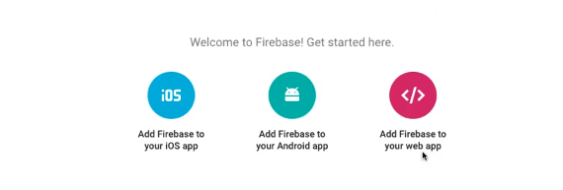

Hình 2.6.4.4 Chọn AddFirebase to your web app

**Bước 4**: Coppy dòng trên, vào Project tạo một tệp tin js mang tên FirebaseConfig.js

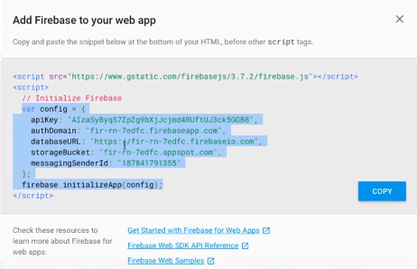

Hình 2.6.4.5 Coppy dòng code trên

**Bước 5**: Paste vào FirebaseConfig.js, chỉnh sửa lại để phù hợp với ngôn ngữ React-Native. Như vậy ta đã hoàn thành việc cài đặt Firebase cho React Native

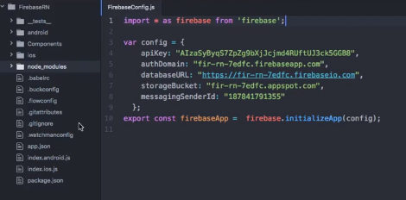

Hình 2.6.4.6 Tạo một fire FirebaseConfig.js và Paste vào FirebaseConfig.js

**Bước 6**: Khi sửa dụng ta chỉ cần dùng dòng lệnh “***Import {tên_firebase} from ‘../đường_dẫn’;****”*



Hình 2.6.4.7 “Import {tên_firebase} from ‘../đường_dẫn’;” vào các Component cần sử dụng Firebase

# CHƯƠNG 3: PHÂN TÍCH VÀ THIẾT KẾ ỨNG DỤNG CHỢ XE

*Trong chương này, chúng tôi sẽ trình bày chi tiết các vấn đề của ứng dụng thông qua những tài liệu phân tích và thiết kế. Sau đó, chúng tôi sẽ trình bày thêm một số vấn đề gặp phải về mặt kĩ thuật khi thực hiện đề tài này và các giải pháp để giải quyết vấn đề.*

## *MÔ TẢ CÁC YÊU CẦU VỀ CHỨC NĂNG CỦA ỨNG DỤNG:*

Ứng dụng của đề tài gồm 2 mô-đun:

* **Mô-đun dành cho người dùng bán/cho thuê xe**: Chạy trên hai nền tảng thiết bị Android và IOS, giúp người dùng đăng tin bán hoặc cho thuê phương tiện giao thông của mình
* **Mô-đun dành cho người mua/thuê xe**:Chạy trên hai nền tảng thiết bị Android và IOS, thực hiện chức năng chính là giúp người dùng gọi điện và nhắn tin với chủ nhân của phương tiện giao thông mình yêu thích, cùng với một số chức năng khác

Hệ thống này phải thực hiện được các chức năng sau:

* **Đối với người dùng bán/cho thuê xe:**
  + Cho phép người dùng được đăng tải thông tin của chiếc xe bao gồm loại xe, hãng xe, tên xe, dòng xe, màu sắc, phân khối v..v
  + Cho phép người dùng được đăng kèm theo ảnh của xe
  + Cho phép chỉnh sửa thông tin cá nhân của người dùng
  + Cho phép quản lý sản phẩm đã được đăng
  + Cho phép quản lý lịch sử của sản phẩm
* **Đối với người dùng mua/thuê xe:**
  + Cho phép người dùng được tìm kiếm xe
  + Cho phép người dùng yêu thích xe
  + Cho phép người dùng nhắn tin/ gọi điện cho chủ rao bán
  + Cho phép chỉnh sửa thông tin cá nhân của người dùng
  + Cho phép quản lý sản phẩm đã yêu thích, đã mua, đã thuê
  + Cho phép người dùng tìm kiếm xe trên google map được tích hợp

### Sơ lượt về Usecase và Actor:

User: Người dùng

Manager: Quản lý

**Chức năng của người dùng:**

* Đăng ký
* Đăng nhập
* Đăng xuất
* Quên mật khẩu
* Xem và chỉnh sửa thông tin tài khoản
* Xem thông tin chi tiết sản phẩm
* Yêu thích
* Gọi điện
* Nhắn tin
* Xóa sản phẩm
* Hiển thị trang cá nhân
* Tìm kiếm
* Chỉ Đường
* Quản lý bài đăng
* Đăng tin (Chọn ảnh)
* Set trạng thái của sản phẩm (Đang kiểm duyệt)
* Online Messenger(Đang kiểm duyệt)

**Chức năng của quản lí:**

**Bảng 1** : Bảng Tên và tên viết tắt Use case trong hệ thống

|  |  |
| --- | --- |
| **Tên User Case** | **Tên viết tắc của UseCase** |
| **Đăng ký** | UC_Dangky |
| **Đăng nhập** | UC_Dangnhap |
| **Đăng Xuất** | UC_DangXuat |
| **Quên mật khẩu** | UC_QuenMatKhau |
| **Xem và chỉnh sửa thông tin cá nhân** | UC_ChinhSua |
| **Xóa** | UC_X |
| **Yêu thích** | UC_YeuThich |
| **Gọi điện** | UC_GoiDien |
| **Nhắn tin** | UC_NhanTin |
| **Hiển thị trang cá nhân** | UC_Profile_User |
| **Tìm kiếm** | UC_TimKiem |
| **Chỉ đường** | UC_ChiDuong |
| **Đăng tin** | UC_DangTin |
| **Set trạng thái sản phẩm** | UC_TrangThai |
| **Quản lí bài đăng** | UC_QuanLi |
| **Chi Tiết Sản Phẩm** | UC_ChiTiet |
| **Sản phẩm ngày hôm nay** | UC_SPHomNay |
| **Quản lý hình ảnh** | UC_QuanLyHinhAnh |
| **Quản lý tài khoản** | UC_QuanLyTaiKhoan |
| **Quản lý Database** | UC_QuanlyDatabase |

### Mô hình UseCase của người dùng:

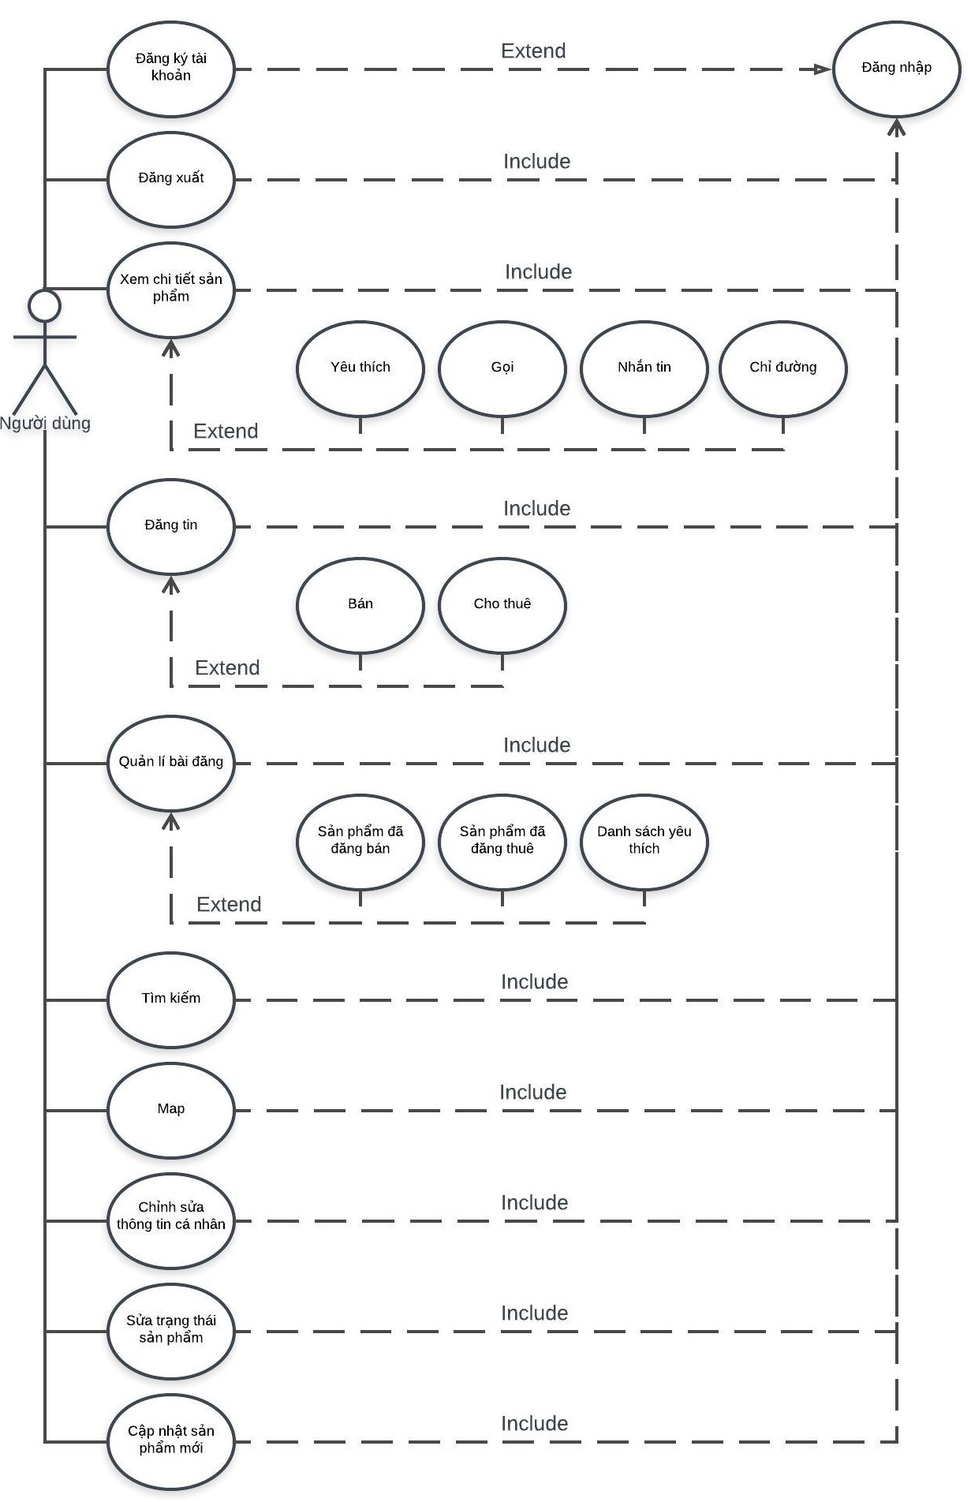

Hình 3.1.2.1 UseCase người dùng

##### Đăng ký

|  |  |
| --- | --- |
| **UserCase** | **Đăng ký** |
| **Ký hiệu** | UC_Dangky |
| **Actor** | Người dùng |
| **Pre-conditions** |  |
| **Post-conditions** | Sau khi hoàn tất người dùng sẽ có 1 tải khoản để sử dụng ứng dụng |
| **Mô tả** | Usercase cho phép người dùng nhập thông tin cần thiết để cho việc tạo tài khoản người dùng |

Bảng 3.1.2.1 Đăng ký

##### Đăng nhập

|  |  |
| --- | --- |
| **UserCase** | **Đăng nhập** |
| **Ký hiệu** | UC_Dangnhap |
| **Actor** | Người dùng |
| **Pre-conditions** | Đã có tải khoản trong hệ thống |
| **Post-conditions** | Sau khi hoàn tất người dùng được quyền truy cập vào ứng dụng để xem bảng tin và sử dụng các chức năng khác |
| **Mô tả** | Usercase này cho phép người dùng đăng nhập vào ứng dụng |

Bảng 3.1.2.2 Đăng nhập

##### Đăng xuất

|  |  |
| --- | --- |
| **UserCase** | **Đăng xuất** |
| **Ký hiệu** | UC_DangXuat |
| **Actor** | Người dùng |
| **Pre-conditions** | Người dùng đã đăng nhập vào hệ thống |
| **Post-conditions** | Sau khi hoàn tất người dùng sẽ thoát khỏi ứng dụng trở về màn hình đăng nhập |
| **Mô tả** | Usercase này cho phép người dùng đăng xuất khỏi ứng dụng |

Bảng 3.1.2.3 Đăng xuất

##### Quên mật khẩu

|  |  |
| --- | --- |
| **UserCase** | **Quên mật khẩu** |
| **Ký hiệu** | UC_QuenMatKhau |
| **Actor** | Người dùng |
| **Pre-conditions** | Người dùng đã đăng nhập vào hệ thống |
| **Post-conditions** | Người dùng sẽ có thể lấy lại mật khẩu trong trường hợp quên mật khẩu |
| **Mô tả** | Người dùng sẽ có thể lấy lại mật khẩu trong trường hợp quên mật khẩu |

Bảng 3.1.2.4 Quên mật khẩu

##### Chỉnh sửa thông tin cá nhân

|  |  |
| --- | --- |
| **UserCase** | **Chỉnh sửa thông tin cá nhân** |
| **Ký hiệu** | UC_ChinhSua |
| **Actor** | Người dùng |
| **Pre-conditions** | Người dùng đã đăng nhập vào hệ thống |
| **Post-conditions** | Người dùng sẽ có thể chỉnh sửa trang và thay đổi thông tin cá nhân |
| **Mô tả** | Usercase này cho phép người dùng xem và chỉnh sửa thông tin cá nhân bao gồm họ tên, ngày tháng năm sinh, số điện thoại, ảnh đại diện và một số thuộc tính khác nếu có cập nhật |

Bảng 3.1.2.5 Chỉnh sửa thông tin cá nhân

##### Yêu thích

|  |  |
| --- | --- |
| **UserCase** | **Yêu thích** |
| **Ký hiệu** | UC_YeuThich |
| **Actor** | Người dùng |
| **Pre-conditions** | Người dùng đã đăng nhập vào hệ thống |
| **Post-conditions** | Người dùng có thể yêu thích tin rao trong danh sách xe được hiển thị ra màn hình |
| **Mô tả** | Usercase này cho phép người dùng yêu thích một bài đăng và lưu bài đăng đó vào rỗ hàng yêu thích |

Bảng 3.1.2.6 Yêu thích

##### Gọi điện

|  |  |
| --- | --- |
| **UserCase** | **Gọi điện** |
| **Ký hiệu** | UC_GoiDien |
| **Actor** | Người dùng |
| **Pre-conditions** | Người dùng đã đăng nhập vào hệ thống |
| **Post-conditions** | Hiển thị số điện thoại của người bán trong Ứng dụng “điện thoại” của máy |
| **Mô tả** | Usercase này cho phép người dùng lấy được số điện thoại của người bán và truy cập vào Ứng dụng “điện thoại” có trong máy người dùng kèm theo số điện thoại đã được dán sẵn |

Bảng 3.1.2.7 Gọi điện

##### Nhắn tin

|  |  |
| --- | --- |
| **UserCase** | **Nhắn tin** |
| **Ký hiệu** | UC_NhanTin |
| **Actor** | Người dùng |
| **Pre-conditions** | Người dùng đã đăng nhập vào hệ thống |
| **Post-conditions** | Người dùng sẽ có thể nhắn tin cho người bán |
| **Mô tả** | Usercase này cho phép người dùng lấy được số điện thoại của người bán và truy cập vào Ứng dụng “tin nhắn” có trong máy người dùng kèm theo số điện thoại đã được dán sẵn trong mục Gửi tới. |

Bảng 3.1.2.8 Nhắn tin

##### Hiển thị trang cá nhân

|  |  |
| --- | --- |
| **UserCase** | **Yêu thích** |
| **Ký hiệu** | UC_GioHang |
| **Actor** | Người dùng |
| **Pre-conditions** | Người dùng đã đăng nhập vào hệ thống |
| **Post-conditions** | Người dùng có thể kiểm tra giỏ hàng đã có bao nhiêu xe yêu thích |
| **Mô tả** | Usercase này cho phép người dùng kiểm tra lại hoặc xóa các sản phẩm họ đã yêu thích trong giỏ hàng |

Bảng 3.1.2.9 Hiên thị trang cá nhân

##### Tìm kiếm

|  |  |
| --- | --- |
| **UserCase** | **Tìm kiếm** |
| **Ký hiệu** | UC_TimKiem |
| **Actor** | Người dùng |
| **Pre-conditions** | Người dùng đã đăng nhập vào hệ thống |
| **Post-conditions** | Gõ chữ để tìm kiếm sản phẩm |
| **Mô tả** | Usercase này cho phép người dùng thấy được danh sách sản phẩm sau khi gõ tìm kiếm |

Bảng 3.1.2.10 Tìm kiếm

##### Chỉ Đường

|  |  |
| --- | --- |
| **UserCase** | **Chỉ Đường** |
| **Ký hiệu** | UC_ChiDuong |
| **Actor** | Người dùng |
| **Pre-conditions** | Người dùng đã đăng nhập vào hệ thống |
| **Post-conditions** | Người dùng sẽ có thể tìm vị trí giữa mình và địa chỉ bán sản phẩm |
| **Mô tả** | Usercase này cho phép người dùng có được vị trí của người bán và tự động chỉ đường từ vị trí của mình đến vị trí đó. |

Bảng 3.1.2.11 Chỉ đường

##### Map

|  |  |
| --- | --- |
| **UserCase** | **Map** |
| **Ký hiệu** | UC_Map |
| **Actor** | Người dùng |
| **Pre-conditions** | Người dùng đã đăng nhập vào hệ thống |
| **Post-conditions** | Người dùng sẽ có thể mở màn hình bản đồ |
| **Mô tả** | Usercase này cho phép người dùng mở sang màn hình bản đồ và search hai vị trí khác nhau |

Bảng 3.1.2.12 Map

##### Đăng tin

|  |  |
| --- | --- |
| **UserCase** | **Map** |
| **Ký hiệu** | UC_Map |
| **Actor** | Người dùng |
| **Pre-conditions** | Người dùng đã đăng nhập vào hệ thống |
| **Post-conditions** | Người dùng sẽ có thể tìm vị trí giữa mình và địa chỉ bán sản phẩm |
| **Mô tả** | Usercase này cho phép người dùng có được vị trí của người bán và tự động chỉ đường từ vị trí của mình đến vị trí đó. |

Bảng 3.1.2.13 Đăng tin

##### Set trạng thái sản phẩm

|  |  |
| --- | --- |
| **UserCase** | **Set trạng thái sản phẩm** |
| **Ký hiệu** | UC_TrangThai |
| **Actor** | Người dùng |
| **Pre-conditions** | Người dùng đã đăng nhập vào hệ thống |
| **Post-conditions** | Người dùng sẽ có thể chỉnh sửa được trạng thái của sản phẩm đã bán/cho thuê |
| **Mô tả** | Usercase này cho phép người dùng chỉnh sửa được trạng thái của sản phẩm từ đang bán thành đã bán hoặc đang cho thuê thành đã cho thuê |

Bảng 3.1.2.14 Set trạng thái sản phẩm

##### Quản lí bài đăng

|  |  |
| --- | --- |
| **UserCase** | **Quản lí** |
| **Ký hiệu** | UC_QuanLi |
| **Actor** | Người dùng |
| **Pre-conditions** | Người dùng đã đăng nhập vào hệ thống |
| **Post-conditions** | Người dùng sẽ có thể quản lí được danh sách các bài đã đăng |
| **Mô tả** | Usercase này cho phép người dùng có thể them bài đăng mới hoặc sửa xóa bài đăng, xem lịch sử bài đăng |

Bảng 3.1.2.15 Quản lí bài đăng

##### Chi tiết sản phẩm

|  |  |
| --- | --- |
| **UserCase** | **Chi tiết sản phẩm** |
| **Ký hiệu** | UC_ChiTiet |
| **Actor** | Người dùng |
| **Pre-conditions** | Người dùng đã đăng nhập vào hệ thống |
| **Post-conditions** | Người dùng có thể xem chi tiết thông tin của một sản phẩm |
| **Mô tả** | Usercase cho phép người dùng nhập xem thông tin của sản phẩm đồng thời có 3 lựa chọn gọi, nhắn tin, chỉ đường phía dưới cùng |

Bảng 3.1.2.16 Chi tiết sản phẩm

##### Sản phẩm hôm nay

|  |  |
| --- | --- |
| **UserCase** | **Sản phẩm hôm nay** |
| **Ký hiệu** | UC_Dangky |
| **Actor** | Người dùng |
| **Pre-conditions** | Người dùng đã đăng nhập vào hệ thống |
| **Post-conditions** | Hiển thị các sản phẩm của ngày hôm nay |
| **Mô tả** | Usercase cho phép người dùng xem được các sản phẩm mới đăng ngày ho |

Bảng 3.1.2.17 Sản phẩm hôm nay

### Mô hình UseCase của quản lý:

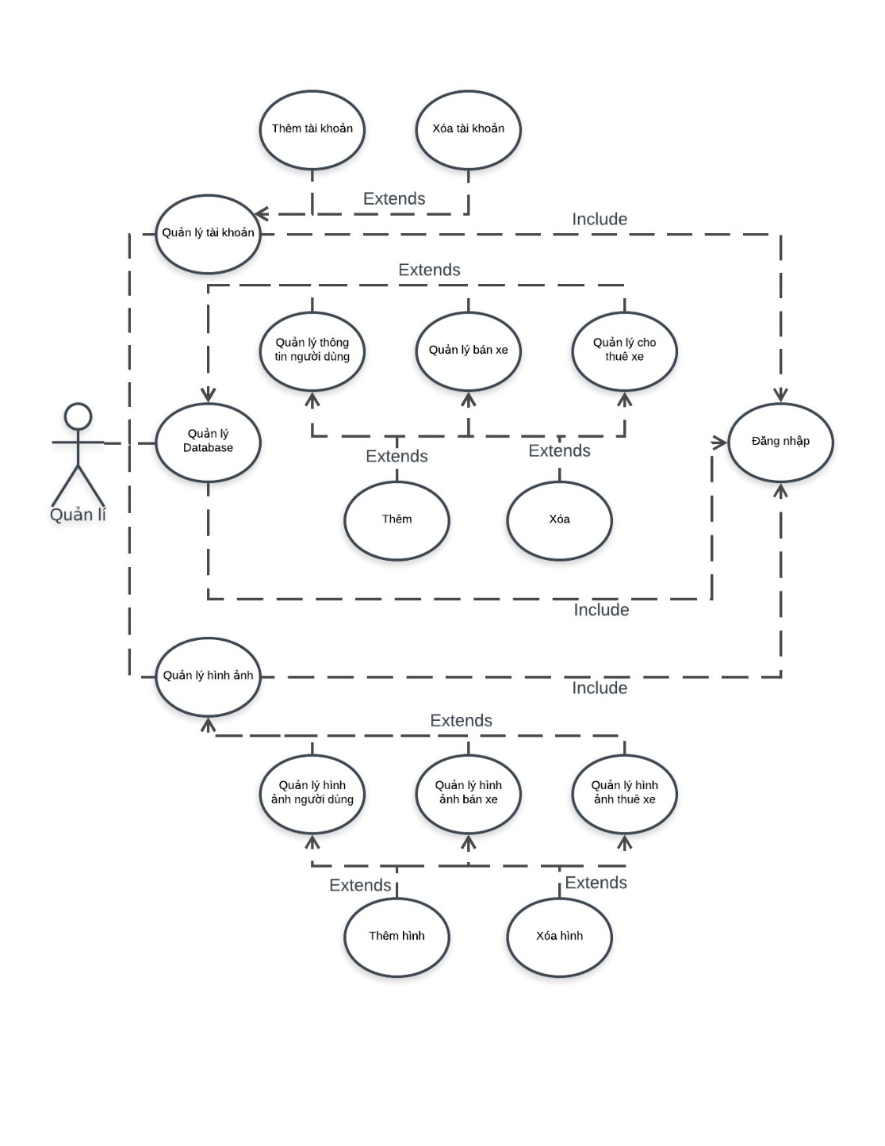

Hình 3.1.3.1 UseCase của quản lý

##### Đăng nhập:

|  |  |
| --- | --- |
| **UserCase** | **Đăng ký** |
| **Ký hiệu** | UC_DangNhap |
| **Actor** | Người dùng |
| **Pre-conditions** | Người dùng phải đăng ký tài khoản trước đó |
| **Post-conditions** | Sau khi hoàn tất người dùng sẽ có 1 tải khoản để sử dụng ứng dụng |
| **Mô tả** | Usercase cho phép người dùng nhập thông tin cần thiết để cho việc tạo tài khoản người dùng |

Bảng 3.1.3.1 Đăng nhập

##### Quản lý tài khoản

|  |  |
| --- | --- |
| **UserCase** | **Đăng ký** |
| **Ký hiệu** | UC_QuanLyTaiKhoan |
| **Actor** | Người dùng |
| **Pre-conditions** | Người dùng phải đăng nhập trước đó |
| **Post-conditions** | Sau khi hoàn tất người dùng sẽ có thể quản lý được số lượng Account có trong ứng dụng của mình |
| **Mô tả** | Usercase cho phép người dùng thêm hoặc xóa đi Account trong danh sách Account có trong ứng dụng của mình |

Bảng 3.1.3.2 Quản lý tài khoản

##### Quản lý Database

|  |  |
| --- | --- |
| **UserCase** | **Đăng ký** |
| **Ký hiệu** | UC_QuanLyDatabase |
| **Actor** | Người dùng |
| **Pre-conditions** | Người dùng phải đăng nhập trước đó |
| **Post-conditions** | Sau khi hoàn tất người dùng sẽ có thể quản lý được số lượng sản phẩm đã đăng của Account |
| **Mô tả** | Usercase cho phép người dùng thêm hoặc xóa sản phẩm của một Account bất kì |

Bảng 3.1.3.3 Quản lý Database

##### Quản lý hình ảnh

|  |  |
| --- | --- |
| **UserCase** | **Đăng ký** |
| **Ký hiệu** | UC_QuanLyHinhAnh |
| **Actor** | Người dùng |
| **Pre-conditions** | Người dùng phải đăng nhập trước đó |
| **Post-conditions** | Sau khi hoàn tất người dùng sẽ có thể quản lý được số lượng hình ảnh sử dụng trong ứng dụng |
| **Mô tả** | Usercase cho phép người dùng thêm hoặc xóa hình ảnh được sử dụng trong ứng dụng |

Bảng 3.1.3.4 Quản lý hình ảnh

## *LƯỢT ĐỒ TUẦN TỰ SEQUENCE DIAGRAM:*

### Đăng ký

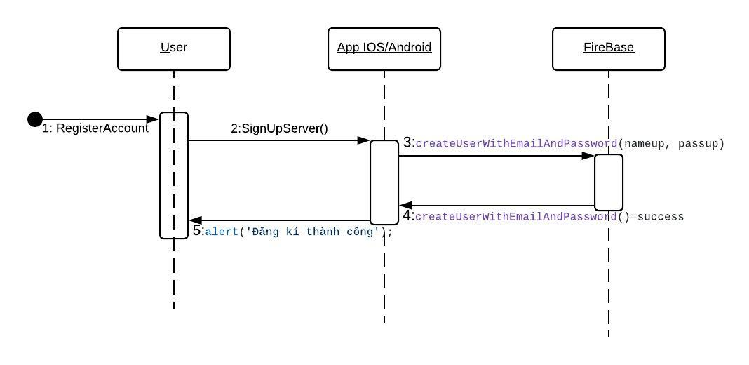

Hình 3.2.1.1 Sequence cách thức Đăng kí

### Đăng nhập

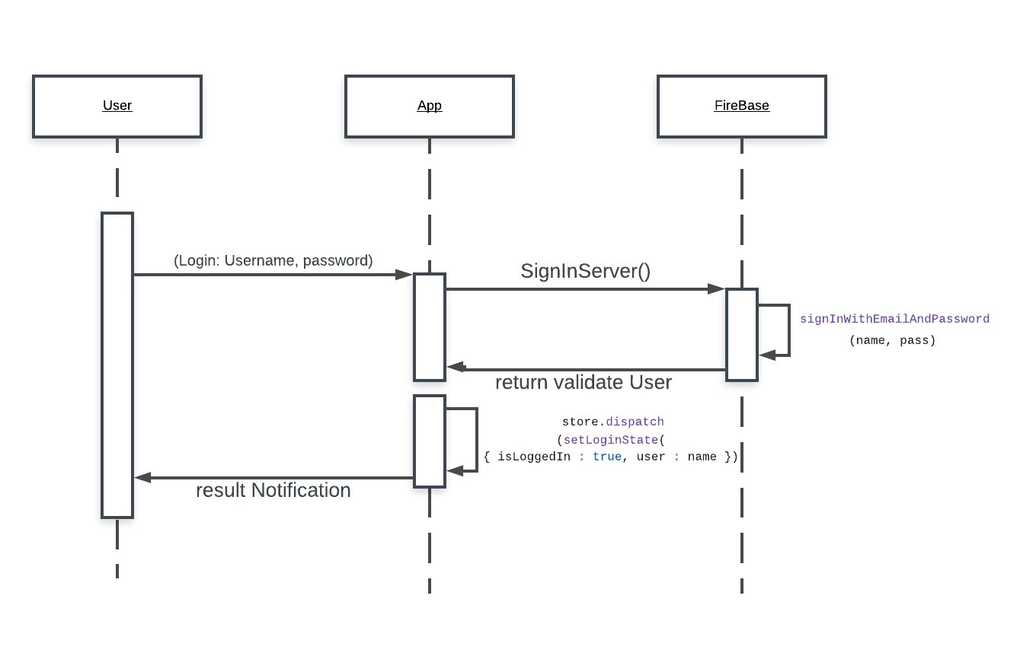

Hình 3.2.2.1 Sequence cách thức Đăng nhập

### Đăng xuất

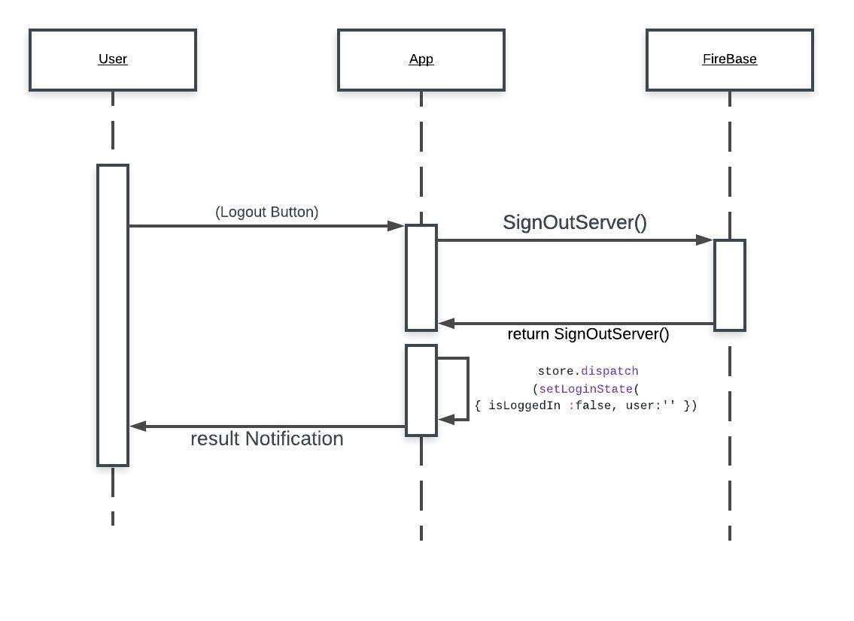

Hình 3.2.3.1 Sequence cách thức Đăng xuất

### Quên mật khẩu

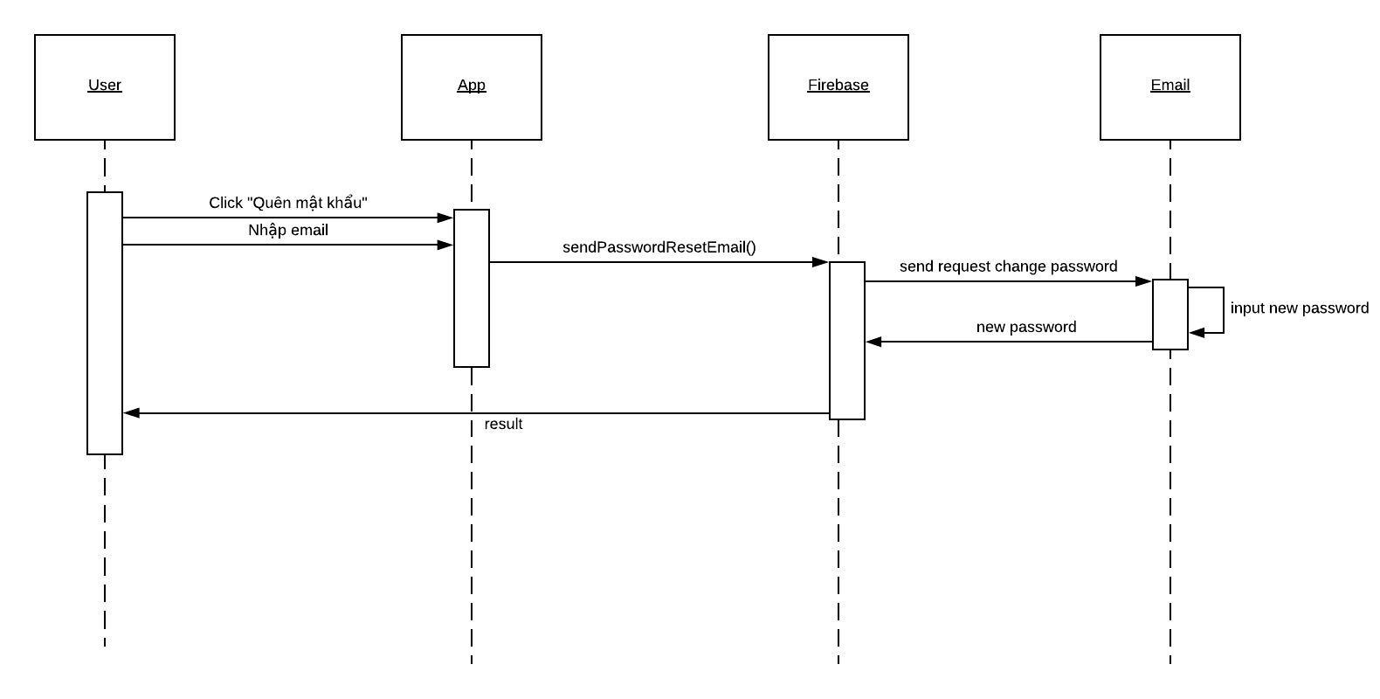

Hình 3.2.4.1 Sequence cách thức Quên mật khẩu

### Yêu thích:

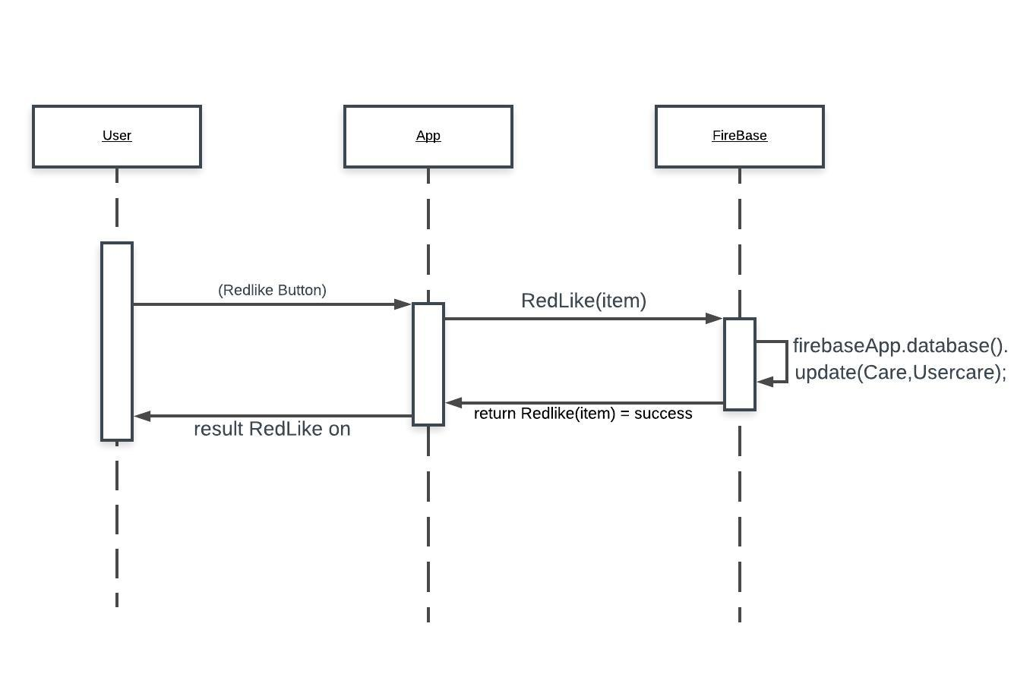

Hình 3.2.5.1 Sequence cách thức Yêu thích bài đăng

### Đăng tin(Cho thuê):

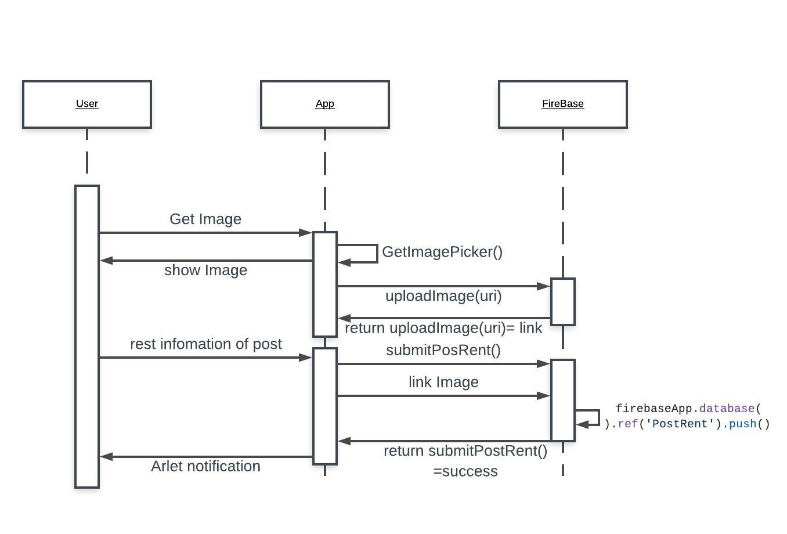

Hình 3.2.6.1 Sequence cách thức Đăng tin cho thuê

### Đăng tin(Bán):

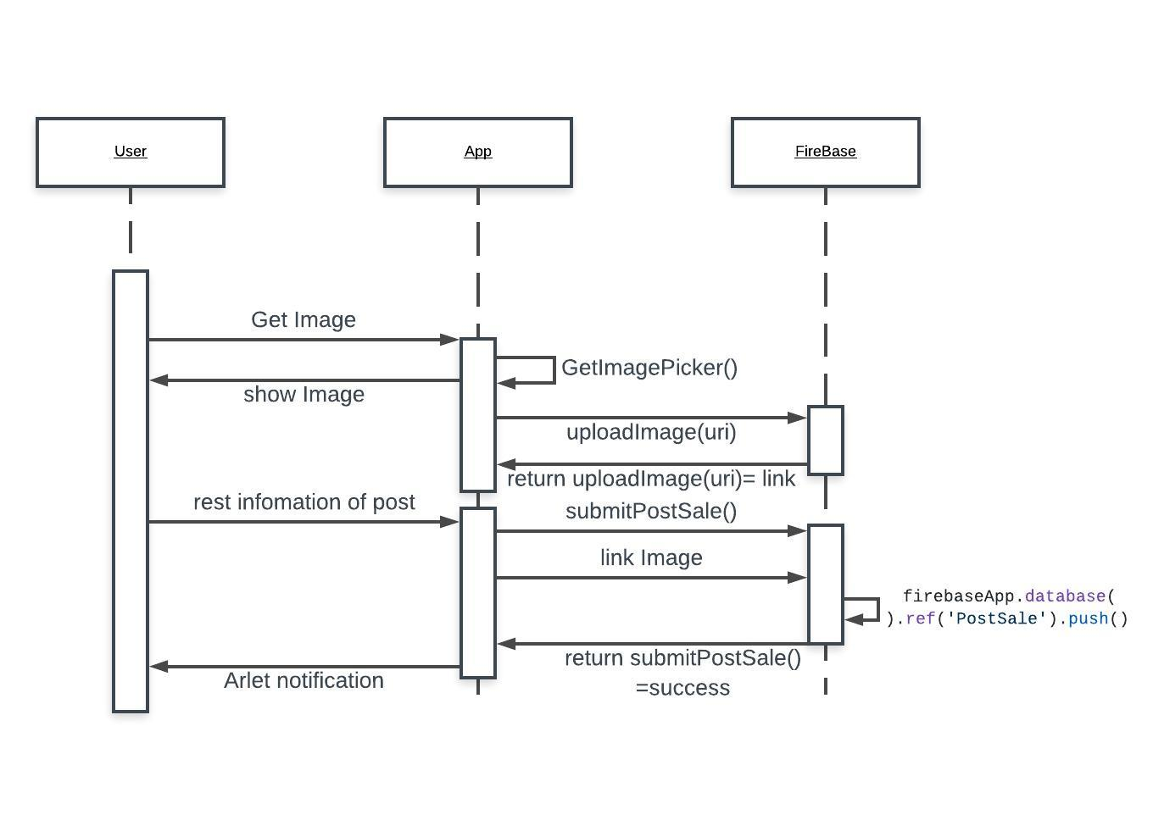

Hình 3.2.7.1 Sequence cách thức Đăng tin bán

### Nhắn tin:

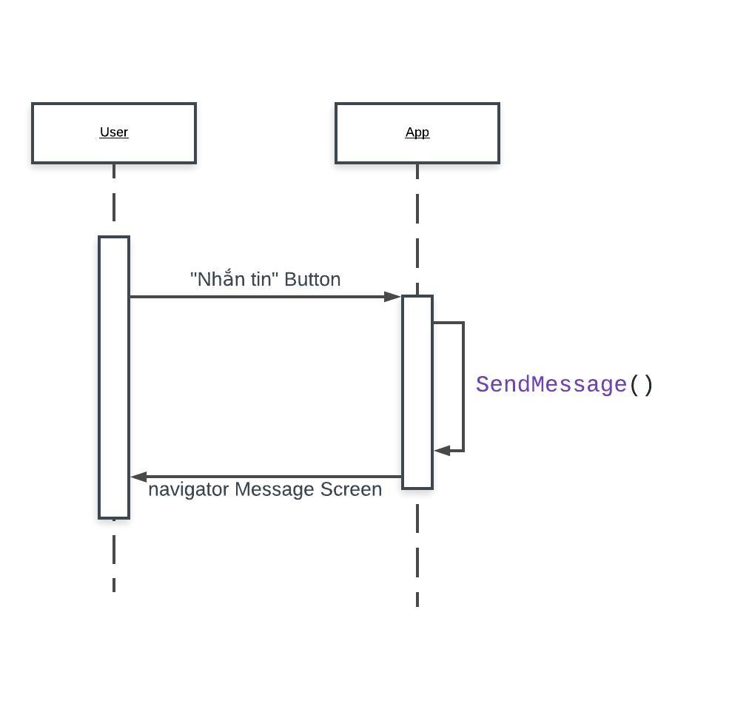

Hình 3.2.8.1 Sequence cách thức nhắn tin tới người đăng

### Gọi điện:

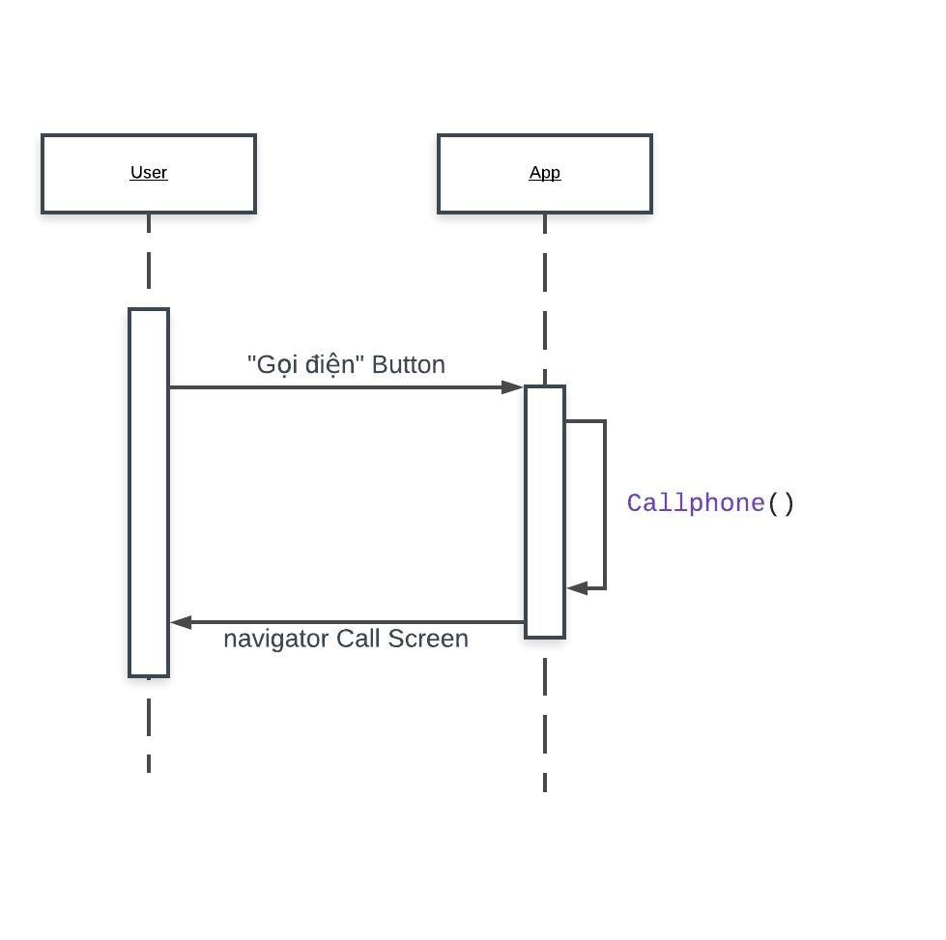

Hình 3.2.9.1 Sequence cách thức Gọi điện cho người đăng

### Tìm kiếm

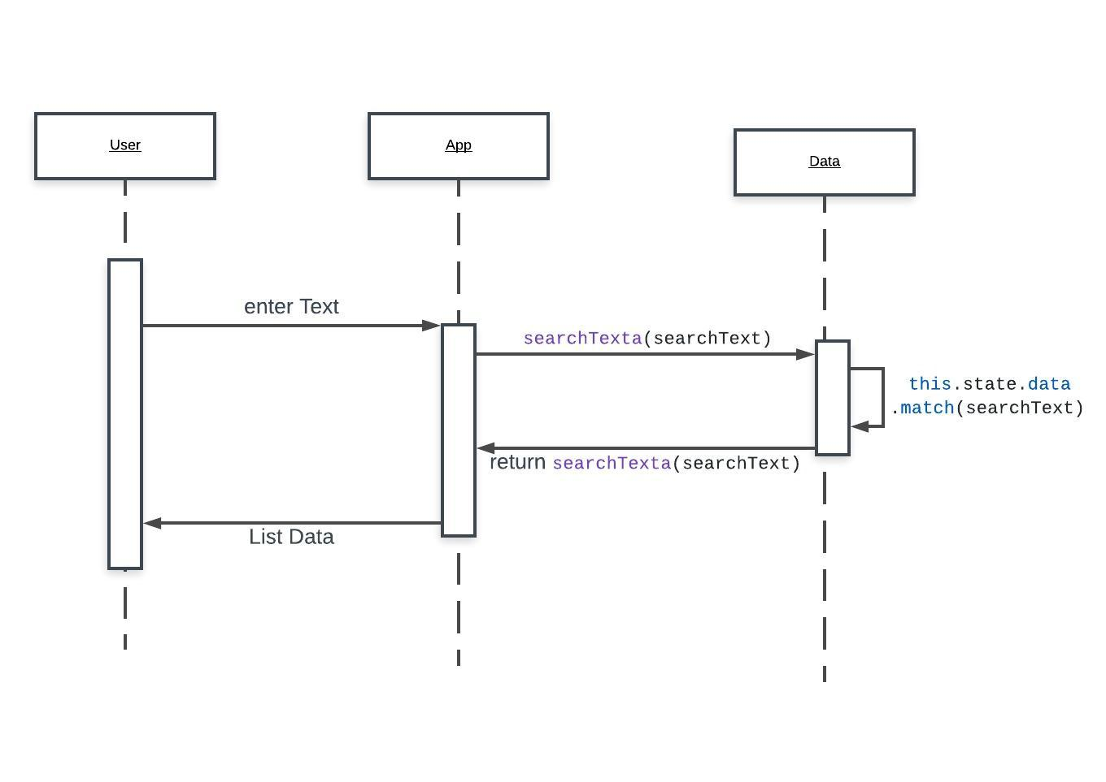

Hình 3.2.10.1 Sequence cách Tìm kiếm hoạt động

### Chỉ đường

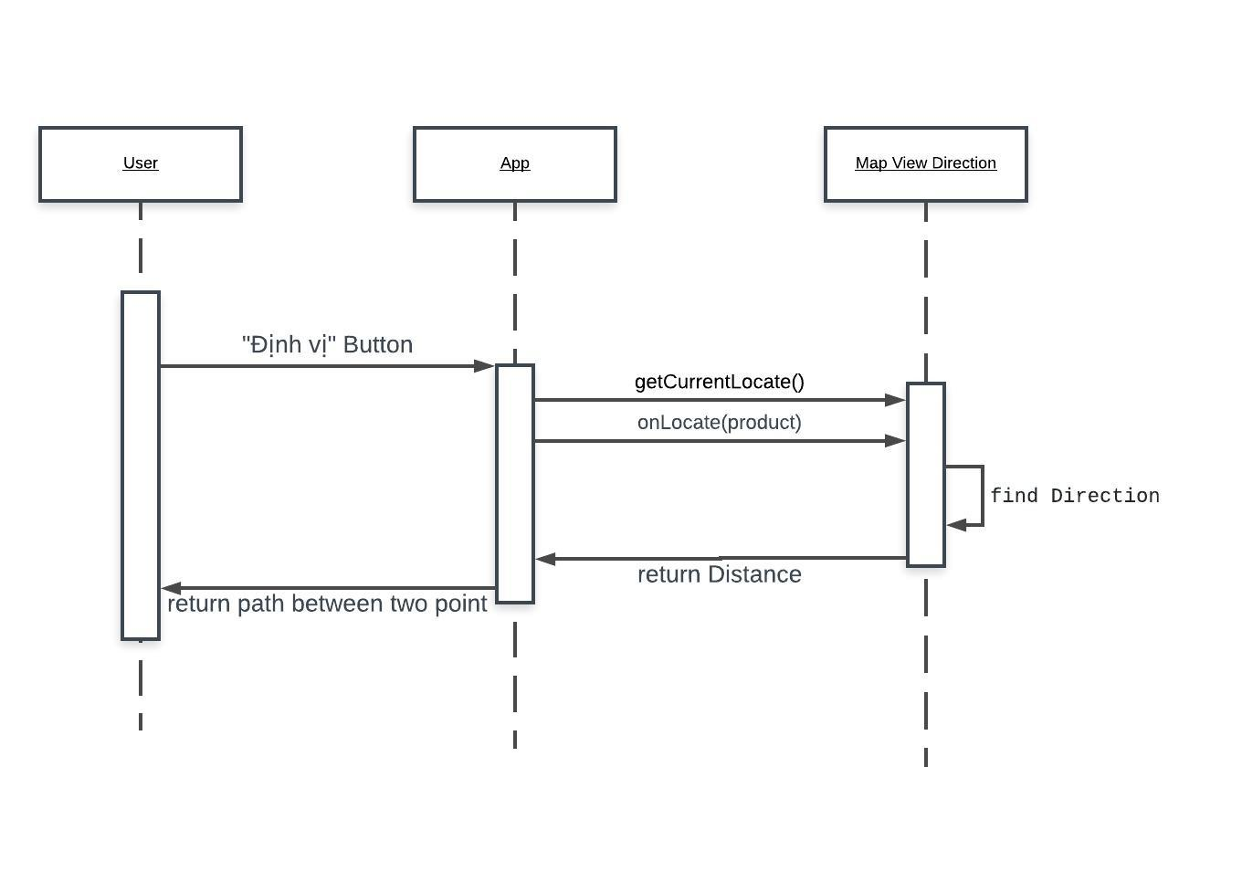

Hình 3.2.11.1 Sequence cách thức Chỉ đường trên GGMaps

### Map

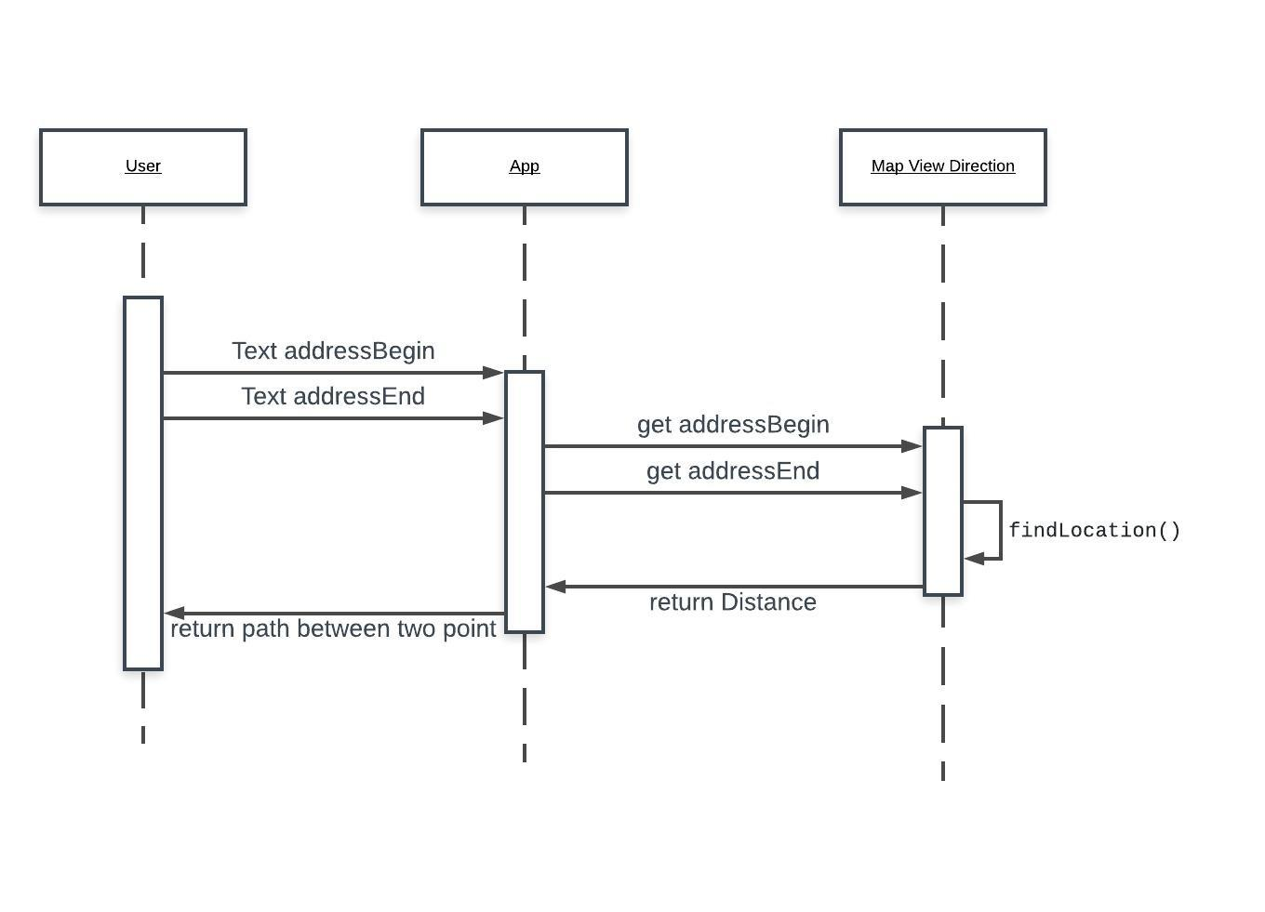

Hình 3.2.12.1 Sequence cách tự tìm kiếm đường đi trên GGMaps

### Quản lí bài đăng

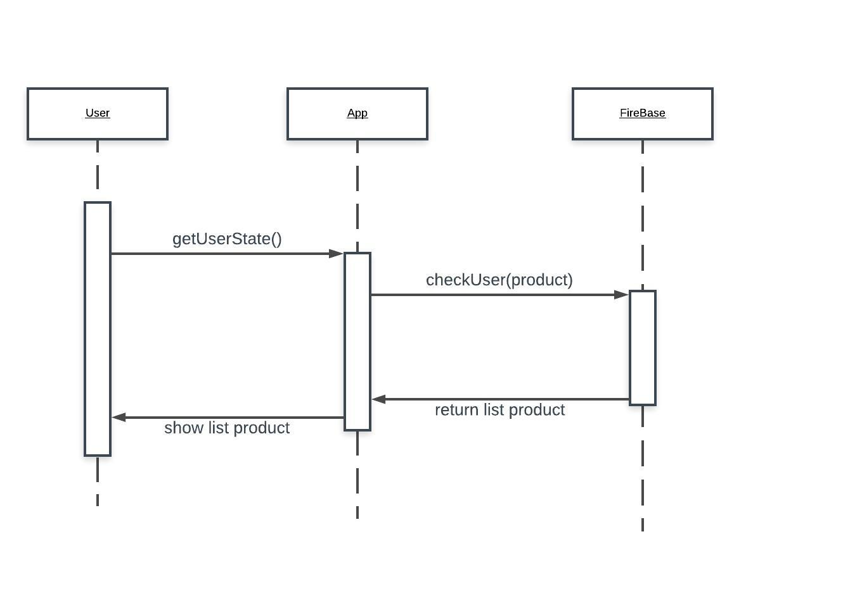

Hình 3.2.13.1 Sequence của Quản lí bài đăng

### Chi tiết sản phẩm

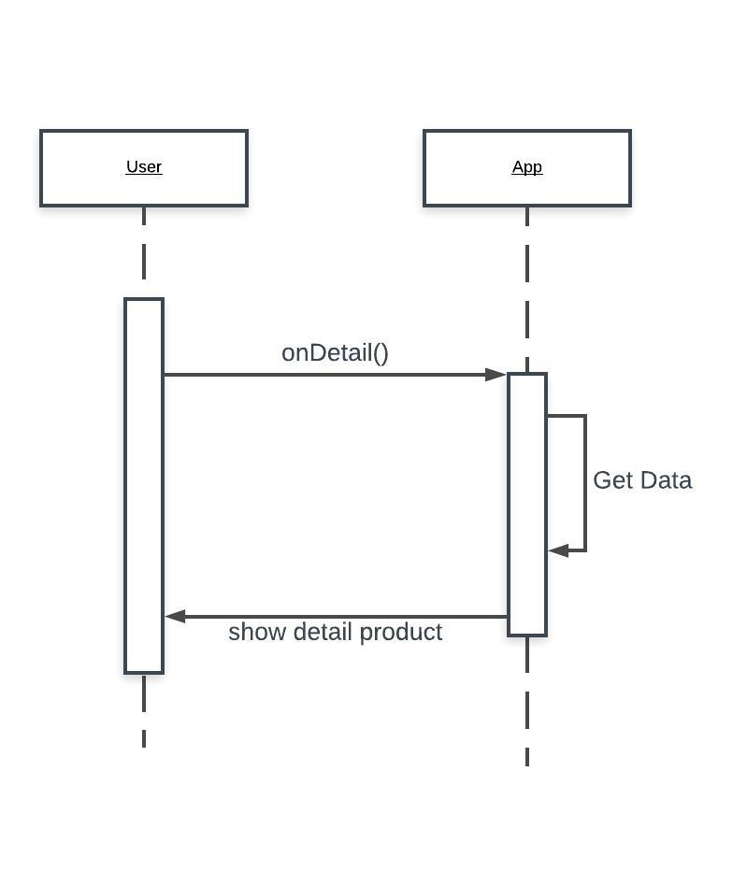

Hình 3.2.14.1 Sequence chi tiết sản phẩm

## *LƯỢT ĐỒ LỚP: CLASS DIAGRAM:*

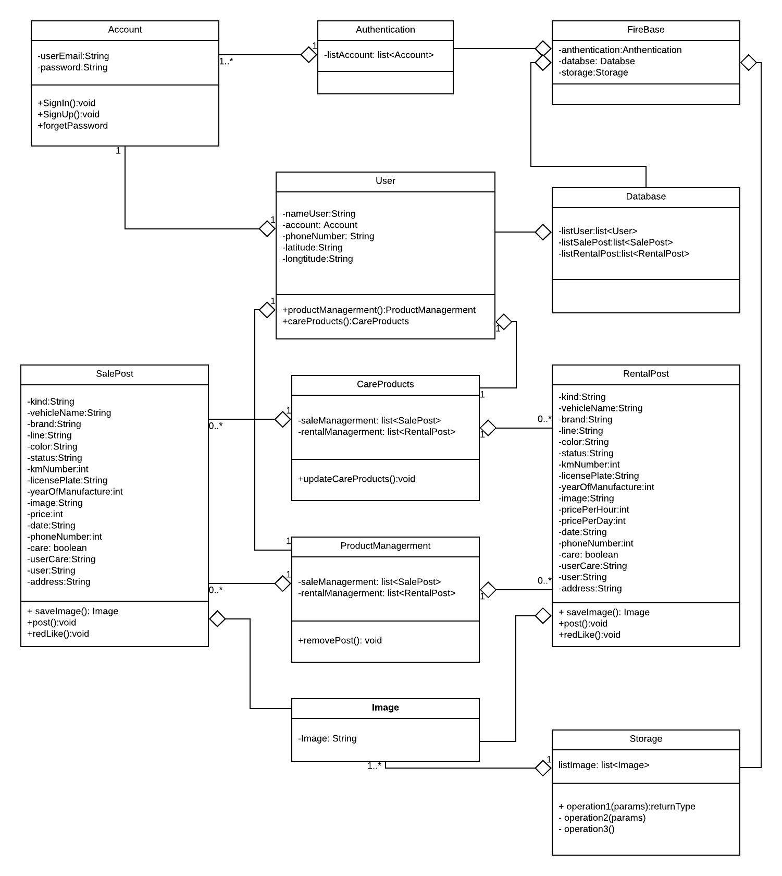

Hình 3.2.14.1 Mô hình sơ đồ lớp

### Lớp Account:

|  |  |  |
| --- | --- | --- |
| **Thuộc tính** | **Kiểu dữ liệu** | **Mô tả** |
| userEmail | String | Email của account dùng để đăng nhập |
| password | String | Mật khẩu của account dùng để đăng nhập |

Bảng 3.3.1.1 Lớp Account

### Lớp Authentication:

|  |  |  |
| --- | --- | --- |
| **Thuộc tính** | **Kiểu dữ liệu** | **Mô tả** |
| listAccount | List<Account> | Danh sách chứa toàn bộ Account |

Bảng 3.3.2.1 Lớp Authentication

### Lớp Firebase:

|  |  |  |
| --- | --- | --- |
| **Thuộc tính** | **Kiểu dữ liệu** | **Mô tả** |
| authentication | Authentication | Thuộc tính khai báo danh sách Account |
| database | Database | Thuộc tính khai báo cơ sở dữ liệu |
| storage | Storage | Thuộc tính khai báo kho lưu trữ hình ảnh |

Bảng 3.3.3.1 Lớp FireBase

### Lớp User:

|  |  |  |
| --- | --- | --- |
| **Thuộc tính** | **Kiểu dữ liệu** | **Mô tả** |
| nameUser | String | Tên người dùng |
| account | Account | Tài khoản mà người dùng sở hữu |
| phoneNumber | String | Số điện thoại của người dùng |
| latitude | String | Kí tự đầu tiên trong địa chỉ hiện tại của người dùng |
| longtitude | String | Kí tự cuối cùng trong vị trí hiện tại của người dùng |

Bảng 3.3.4.1 Lớp User

### Lớp Database:

|  |  |  |
| --- | --- | --- |
| **Thuộc tính** | **Kiểu dữ liệu** | **Mô tả** |
| listUser | List<User> | Danh sách User được lưu trong cơ sở dữ liệu |
| listSalePost | List<SalePost> | Danh sách các bài đăng về bán xe được lưu trong cơ sỡ dữ liệu |
| lisRentalPost | List<RentalPost> | Danh sách các bài đăng về cho thuê xe được lưu trong cơ sỡ dữ liệu |

Bảng 3.3.5.1 Lớp Database

### Lớp SalePost:

|  |  |  |
| --- | --- | --- |
| **Thuộc tính** | **Kiểu dữ liệu** | **Mô tả** |
| kind | String | Loại xe |
| vehicleName | String | Tên xe |
| brand | String | Hãng xe |
| line | String | Dòng xe ( đời xe) |
| color | String | Màu xe |
| status | Boolean | Tình trạng xe |
| kmNumber | int | Số km đã chạy |
| licensePlate | String | Biển số xe |
| yearOfManufacture | int | Năm sản xuất xe |
| image | String | Hình ảnh thật của xe |
| price | Int | Giá xe |
| date | String | Ngày đăng sản phẩm |
| phone | Int | Số điện thoại người đăng bài |
| care | Boolean | Yêu thích |
| userCare | String | Người yêu thích bài đăng này |
| user | String | Tên người đăng bài |
| address | String | Địa chỉ bài đăng |

Bảng 3.3.6.1 :Lớp SalePost

### Lớp RentalPost:

|  |  |  |
| --- | --- | --- |
| **Thuộc tính** | **Kiểu dữ liệu** | **Mô tả** |
| kind | String | Loại xe |
| vehicleName | String | Tên xe |
| brand | String | Hãng xe |
| line | String | Dòng xe ( đời xe) |
| color | String | Màu xe |
| status | Boolean | Tình trạng xe |
| kmNumber | int | Số km đã chạy |
| licensePlate | String | Biển số xe |
| yearOfManufacture | int | Năm sản xuất xe |
| image | String | Hình ảnh thật của xe |
| pricePerHour | Int | Giá xe cho thuê mỗi giờ |
| pricePerHour | Int | Giá xe cho thuê mỗi ngày |
| date | String | Ngày đăng sản phẩm |
| phone | Int | Số điện thoại người đăng bài |
| care | Boolean | Yêu thích |
| userCare | String | Người yêu thích bài đăng này |
| user | String | Tên người đăng bài |
| address | String | Địa chỉ bài đăng |

Bảng 3.3.7.1 Lớp RentalPost

### Lớp ProductManagerment:

|  |  |  |
| --- | --- | --- |
| **Thuộc tính** | **Kiểu dữ liệu** | **Mô tả** |
| saleManagerment | List<SalePost> | Danh sách các bài đăng về bán xe |
| rentalManagerment | List<RentalPost> | Danh sách các bài đăng cho thuê xe |

Bảng 3.3.8.1 Lớp ProductManagerment

### Lớp CareProducts:

|  |  |  |
| --- | --- | --- |
| **Thuộc tính** | **Kiểu dữ liệu** | **Mô tả** |
| saleManagerment | List<SalePost> | Danh sách các bài đăng về bán xe đã yêu thích |
| rentalManagerment | List<RentalPost> | Danh sách các bài đăng cho thuê xe đã yêu thích |

Bảng 3.3.9.1 Lớp CareProduct

### Lớp Image:

|  |  |  |
| --- | --- | --- |
| **Thuộc tính** | **Kiểu dữ liệu** | **Mô tả** |
| image | String | Một chuỗi kí tự dạng đường link được lưu tại lớp Storage |

Bảng 3.3.10.1 Lớp Image

### Lớp Storage:

|  |  |  |
| --- | --- | --- |
| **Thuộc tính** | **Kiểu dữ liệu** | **Mô tả** |
| listImage | List<Image> | Danh sách hình ảnh được lưu trên firebase dưới dạng link |

Bảng 3.3.11.1 Lớp Storage

## *MÔ HÌNH CƠ SỞ DỮ LIỆU QUAN HỆ (ERD):*

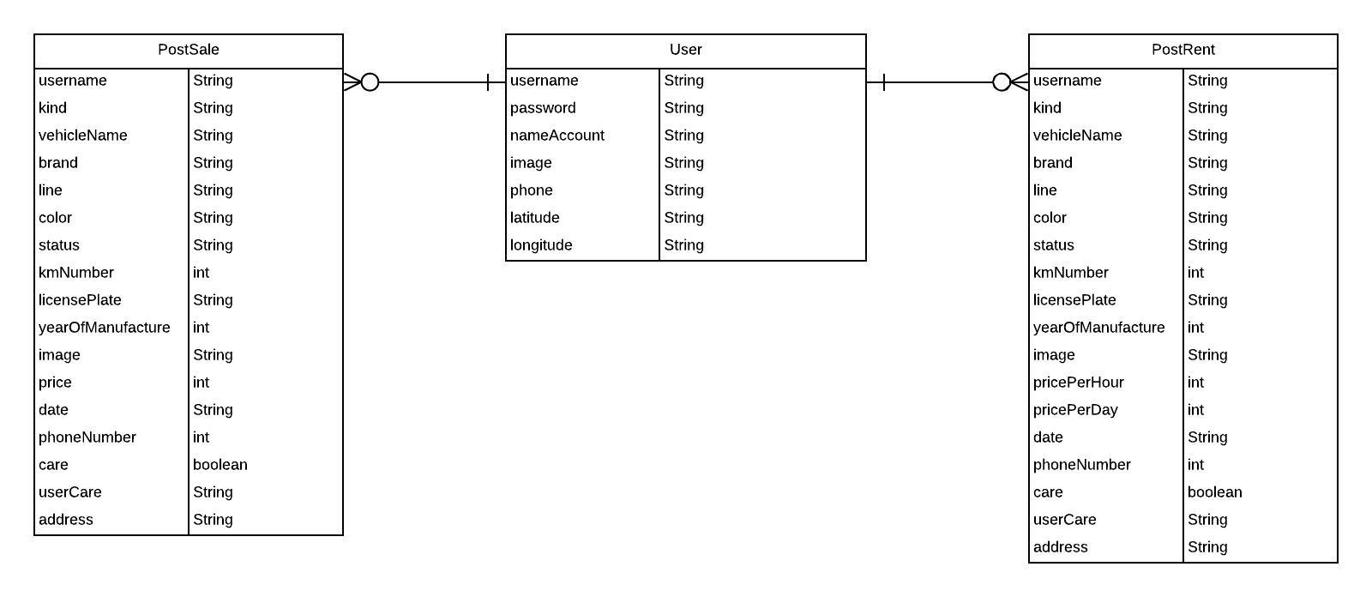

Hình 3.3.11.1 Mô hình cơ sỡ dữ liệu quan hệ

### Lớp User:

|  |  |  |
| --- | --- | --- |
| **Thuộc tính** | **Kiểu dữ liệu** | **Mô tả** |
| username | String | Email dùng để để đăng nhập tài khoản |
| password | String | Mật khẩu của tài khoản |
| nameAccount | String | Tên người dùng |
| image | String | Ảnh đại diện người dùng |
| phone | String | Số điện thoại của người dùng |
| latitude | String | Kí tự đầu tiên trong địa chỉ hiện tại của người dùng |
| longitude | String | Kí tự cuối cùng trong vị trí hiện tại của người dùng |

Bảng 3.4.1.1 Lớp User

### Lớp PostSale:

|  |  |  |
| --- | --- | --- |
| **Thuộc tính** | **Kiểu dữ liệu** | **Mô tả** |
| username | String | Email dùng để để đăng nhập tài khoản |
| kind | String | Loại xe |
| vehicleName | String | Tên xe |
| brand | String | Hãng xe |
| line | String | Dòng xe ( đời xe) |
| color | String | Màu xe |
| status | Boolean | Tình trạng xe |
| kmNumber | int | Số km đã chạy |
| licensePlate | String | Biển số xe |
| yearOfManufacture | int | Năm sản xuất xe |
| image | String | Hình ảnh thật của xe |
| price | Int | Giá xe |
| date | String | Ngày đăng sản phẩm |
| phone | Int | Số điện thoại người đăng bài |
| care | Boolean | Yêu thích |
| userCare | String | Người yêu thích bài đăng này |
| user | String | Tên người đăng bài |
| address | String | Địa chỉ bài đăng |

Bảng 3.4.2.1 Lớp PostSale

### Lớp PostRent:

|  |  |  |
| --- | --- | --- |
| **Thuộc tính** | **Kiểu dữ liệu** | **Mô tả** |
| username | String | Email dùng để để đăng nhập tài khoản |
| kind | String | Loại xe |
| vehicleName | String | Tên xe |
| brand | String | Hãng xe |
| line | String | Dòng xe ( đời xe) |
| color | String | Màu xe |
| status | Boolean | Tình trạng xe |
| kmNumber | int | Số km đã chạy |
| licensePlate | String | Biển số xe |
| yearOfManufacture | int | Năm sản xuất xe |
| image | String | Hình ảnh thật của xe |
| pricePerHour | Int | Giá xe cho thuê mỗi giờ |
| pricePerHour | Int | Giá xe cho thuê mỗi ngày |
| date | String | Ngày đăng sản phẩm |
| phone | Int | Số điện thoại người đăng bài |
| care | Boolean | Yêu thích |
| userCare | String | Người yêu thích bài đăng này |
| address | String | Địa chỉ bài đăng |

Bảng 3.4.3.1 Lớp PostRent

## *KIẾN TRÚC HỆ THỐNG:*

Trong phần này, chúng tôi sẽ trình bày về kiến trúc của hệ thống được thực hiện trong đề tài này thông qua sơ đồ dưới đây.

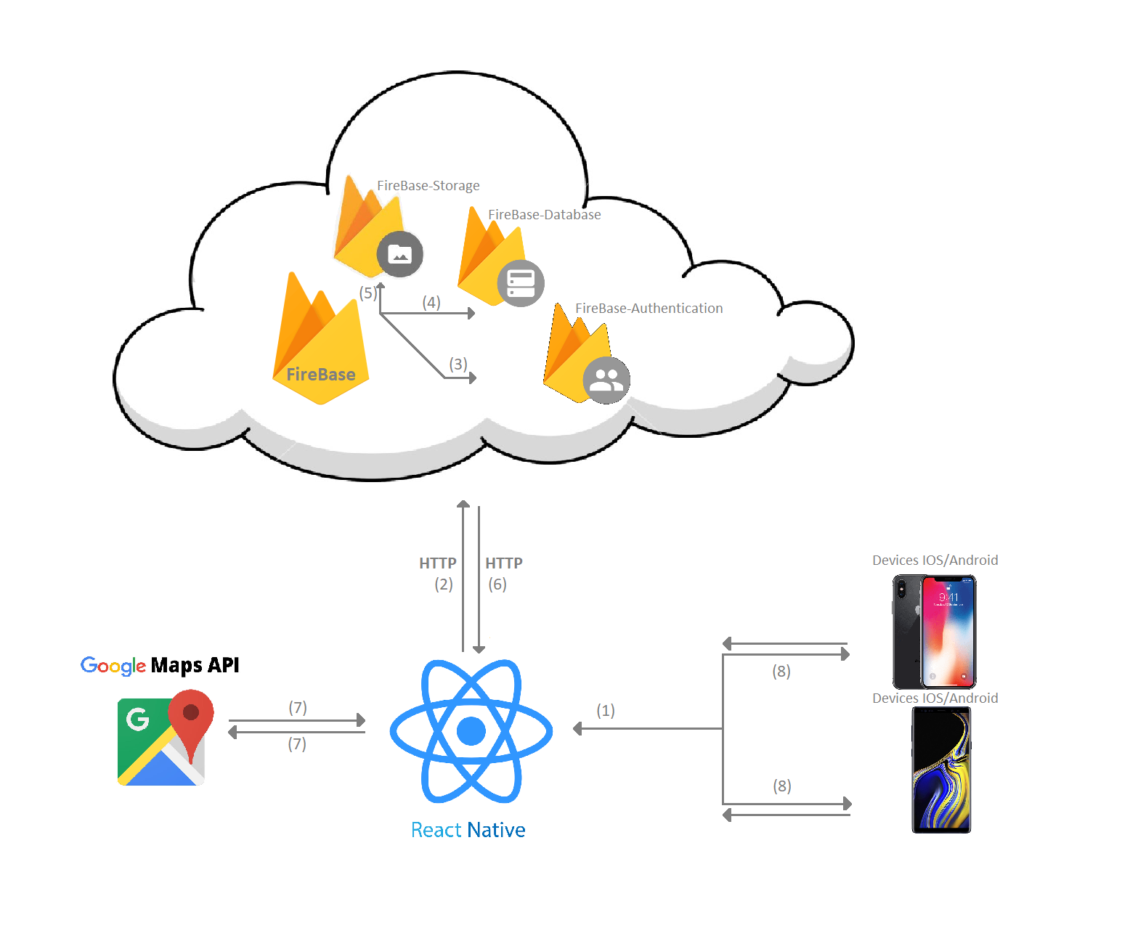

Hình 3.4.3.1 Sơ đồ tổng quan kiến trúc hệ thống

1. Thiết bị điện thoại IOS/Android => React-Native
2. React Native =>FireBase
3. FireBase => FireBase – Authentication
4. FireBase => FireBase – Database

Sử dụng dữ liệu tại cơ sở dữ liệu của FireBase – hoạt động theo dạng tree

1. FireBase => FireBase – Storage

Lưu trữ và quản lý dữ liệu dạng ảnh, videos mà người dùng tạo ra

1. FireBase=>React Native
2. React Native => API Google Maps
3. React Native =>Thiết bị điện thoại IOS/Android

## *KIẾN TRÚC PHẦN MỀM:*

Trong phần này, chúng tôi trình bày về kiến trúc phần mềm của hệ thống thông qua sơ đồ dưới đây. Kiến trúc phần mềm của hệ thống được chia làm 3 phần: Client Side IOS/Android, Server Side, Data Side

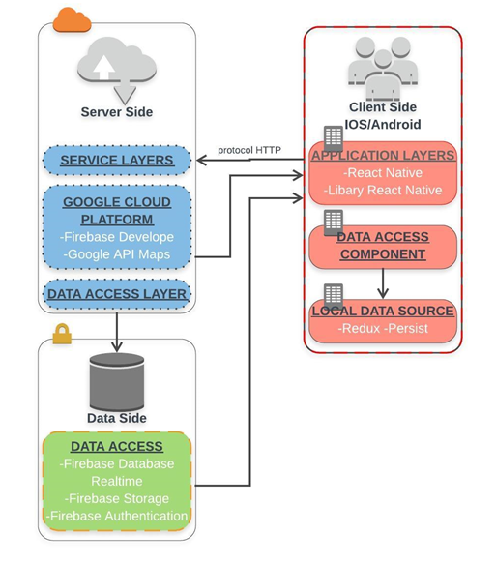

Hình 3.4.3.1 Sơ đồ kiến trúc phần mềm hệ thống

**Client Side:**

* **Tầng Application Layer**: Ứng dụng điện thoại được viết bằng ngôn ngữ React Native và sử dụng bộ thư viện của React NativE
* **Tầng Data Access Component**: Truy cập tới dữ liệu cục bộ trên máy
* **Tầng Local Data Source**: Phần dữ liệu cục bộ trên máy sử dụng Redux với thư viện Persist

**Server Side:**

* **Tầng Service Layer:** Cung cấp các service giao tiếp giữa server và client thông qua giao thức HTTP
* **Tầng Google Cloud Platform:** Cung cấp hai server chính đó là Firebase và Google API Maps
* **Tầng Data Access Layer**: Quản lý kho dữ liệu Firebase Database Realtime, Firebase Authentication, Firebase Storage

**Data Side:**

* **Tầng Data Access:** Quản lý kho dữ liệu lớn trên hệ quản trị cơ sở dữ liệu gồm:
* *FireBase Database realtime*: cơ sở dữ liệu đám mây NoSQL đồng bộ hóa. Dữ liệu được đồng bộ hóa trên tất cả các client trong thời gian thực, và luôn có sẵn khi ứng dụng offline.
* *FireBase Storage* : được xây dựng cho các nhà phát triển ứng dụng, để lưu trữ và phục vụ nội dung do người dùng tạo ra, chẳng hạn như hình ảnh hoặc video.
* *FireBase Authentication*: Hầu hết các ứng dụng cần xác thực quyền. Giúp ứng dụng lưu dữ liệu an toàn sử dụng trong các đám mây (thường là tài khoản người dùng)

# CHƯƠNG 4:MỘT SỐ VẤN ĐỀ GẶP PHẢI

*Truong chương này chúng tôi sẽ khi rõ những khó khăn gặp phải khi bắt đầu thực hiện một ứng dụng sử dụng framework React Native*

## *NGÔN NGỮ:*

### Vấn đề đặt ra:

React Native là ngôn ngữ đa nền tảng mới được tạo từ Facebook , dựa trên javascript. Mọi thử đều rất mới mẻ và ít có tài liệu tham khảo, hầu hết tài liệu về ngôn ngữ này đều được phát hành ở nước ngoài và được soạn thảo bằng tiếng nước ngoài.

### Khó khăn:

Để hiểu được React Native, ngoài học ngôn ngữ trong thời gian dài ra, bạn còn phải đọc tài liệu bằng tiếng nước ngoài, và điều này khá khó khăn cho các bạn có khả năng dịch thuật bị hạn chế.   
Mối quan hệ với các anh chị rành rỏi về ngôn ngữ này cũng ít, cho nên khi gặp lỗi không tra được trên google thì tụi em cũng không có ai để support.

### Hướng giải quyết:

Để làm được ứng dụng này, tụi em phải học lại từ đầu tất cả

mọi thứ. Phải biết sử dụng tối thiểu Javascript để áp dụng vào React Native hoặc

là một số framework khác của JavaScript. Tìm kiếm bộ thư viện phù hợp với ứng

dụng

## *SERVER:*

### Vấn đề đặt ra:

Server phù hợp để sử dụng cho ứng dụng là hoàn toàn miễn phí và vì nó miễn phí nên nó cũng bị hạn chế

### Khó khăn:

Giới hạn số lần truy cập ảnh trong một ngày, load ảnh từ server về chậm và đôi khi bị lỗi cảnh báo xuất hiện trên màn hình ứng dụng

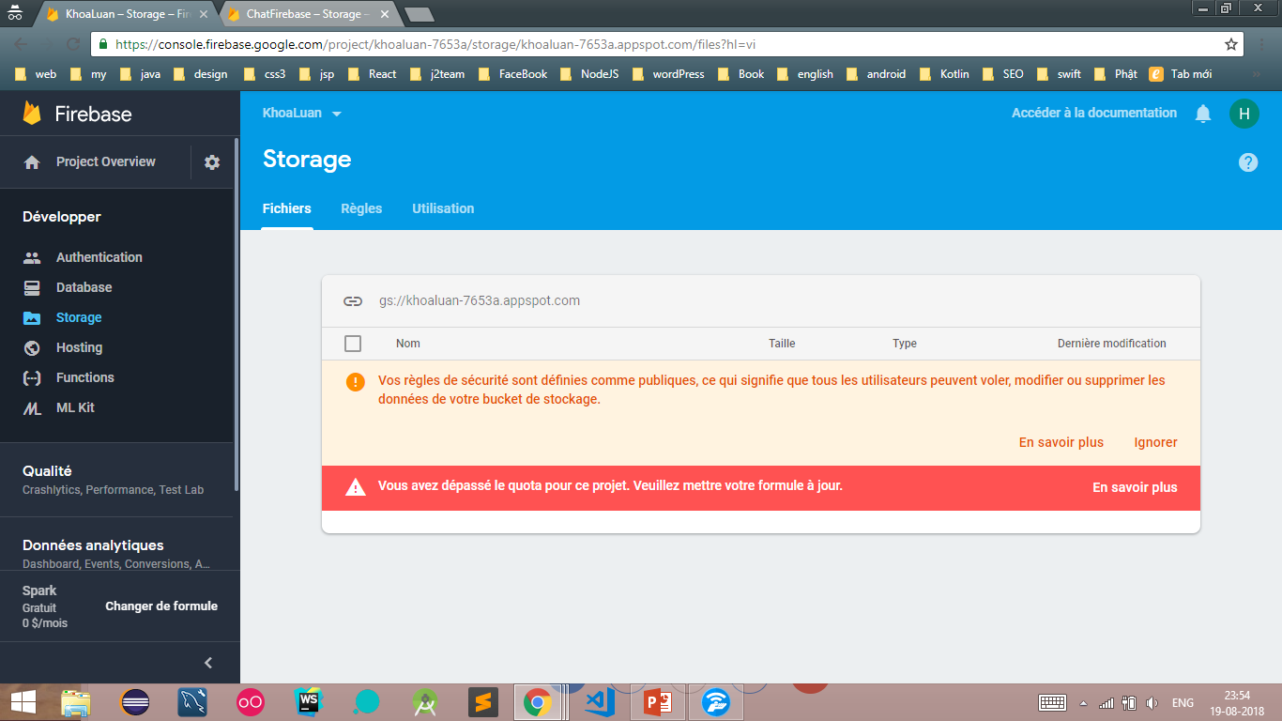

Hình 4.2.2.1 Giới hạn truy cập vào Storage/1 ngày

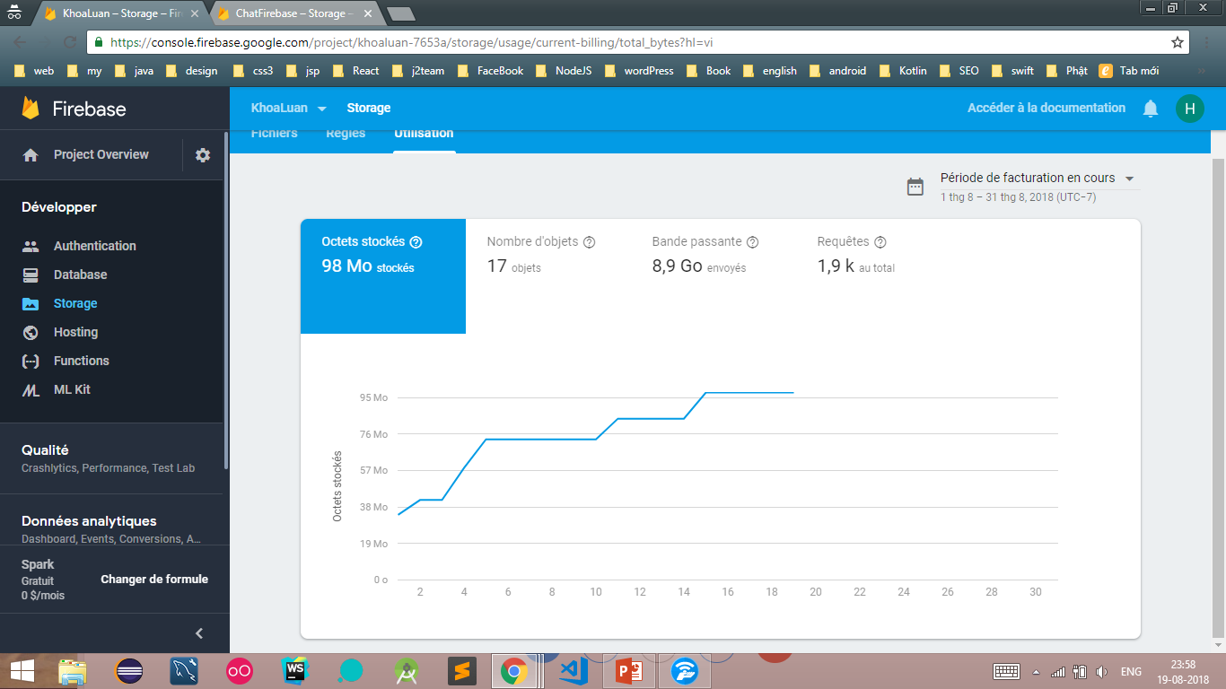

Hình 4.2.2.2 Phân tích mức độ sử dụng / ngày

### Hướng giải quyết:

Nên nâng cấp gói sử dụng để được hỗ trợ tốt hơn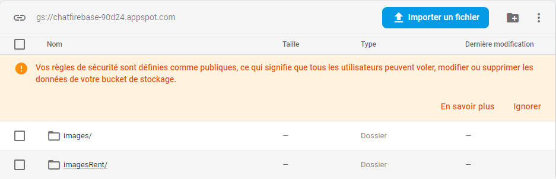

Hình 4.2.3.1 Storage đã có thể sử dụng được

## *LUỒNG DỮ LIỆU:*

### Vấn đề đặt ra:

React Native được tạo ra từ sự kết hợp giữa các Component với nhau. Các Component liên kết với nhau thông qua Export và Import.Các Component truyền dữ liệu với nhau thông qua props hoặc kết hợp với redux để render dữ liệu

### Khó khăn:

Để xử lý luồng trên React Native rất khó khăn. Ví dụ dữ liệu sẽ được truyền từ Component A 🡪 Z mà giữa 2 Component này còn có các Component A,B,C… thì dữ liệu chắc chắn đi qua các Component này nữa. Điều này đồng nghĩa ở mỗi Component A,B,C.. người lập trình phải thêm phương thức để chuyển hướng trong mỗi Component

Trong trường hợp ứng dụng có thêm Component, hoặc xóa 1 Component nằm trong khoảng từ A🡪 Z thì bắt buộc phải sửa lại từ đầu toàn bộ code.

Nếu một lúc dữ liệu quá lớn thì việc truyền dữ liệu sẽ gặp trục trặc vì sự trao đổi dữ liệu chằn chịt

### Hướng giải quyết:

Redux là một framework tối ưu hóa luồng dữ liệu trong React Native, và ai dùng React Native thì phải chắn chắn phải học thêm Redux.   
Redux hỗ trợ việc trao đổi dữ liệu giữa các Component được suôn sẻ

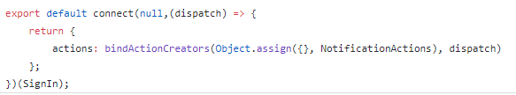

Hình 4.3.3.1 Phương thức kết nối tới Store của Redux

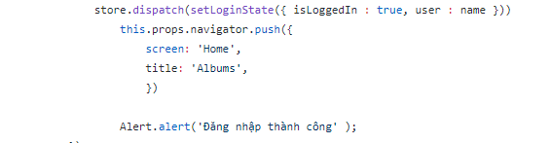

Hình 4.3.3.2 Lấy được trạng thái mới của Store nhanh chóng

## *THIẾT BỊ:*

### Vấn đề đặt ra:

Ứng dụng cần phải được cài đặt và chạy thử trên các thiết bị tương thích với nó

### Khó khăn:

Build ứng dụng chạy trên nền tảng IOS thì phải cần thiết bị đến từ Apple như là Iphone và Macbook (hoặc Ipad) để test thử ứng dụng mà các thiết bị này chi phí rất cao.

Ta cũng có thể build ứng dụng chạy trên nền tảng IOS bằng các thiết bị

### Hướng giải quyết:

Mượn được Macbook từ người quen, nhưng thời gian mượn được thì hơi ngắn ngủi nên ứng dụng chưa được trơn tru trên cả hai nền tảng. Còn về điện thoại thì chúng em phải tự mua mỗi người một chiếc Iphone để sử dụng.

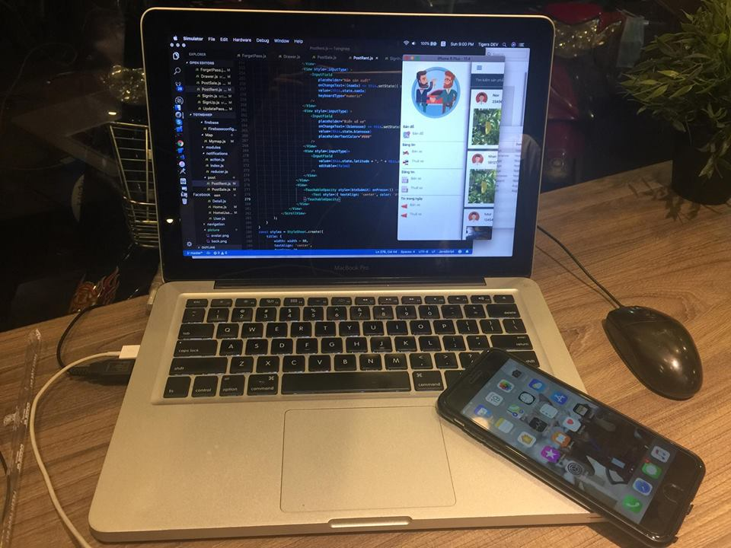

Hình 4.4.3.1 Một số thiết bị mượn và mua

## *THƯ VIỆN:*

### Vấn đề đặt ra:

Hạn chế về thư viện cho React Native

### Khó khăn:

Vì là ngôn ngữ mới nên bộ thư viện hỗ trợ cho React Native rất ít, và bộ thư viện này cũng do các bạn lập trình viên khác trên thế giới tự viết nên có khi bị lỗi nhiều

Có vài bộ thư viện chỉ hỗ trợ cho một nền tảng Android hoặc IOS.

### Hướng giải quyết:

Tự cài đặt và sử dụng thư viện cho mỗi hệ điều hành và đợi bản update mới từ thư viện.

## *VERSION LIBRARIES:*

### Vấn đề đặt ra:

Sự xung đột hoặc không tương thích giữa các version library và React native, hoặc khi cập nhật vesion của React native

### Khó khăn:

Khi gặp sự xung đột hoặc không tương thích giữa các vesion library và React native thì sẽ dẫn đến tình trạng crack app ngay lần chạy đầu tiên.

Khi cập nhật version mới cho React native, sẽ có sự thay đổi về tên hoặc tính năng của các Component. Nếu không cập nhật các tính năng mới hoặc sự thay đổi về tên của các Component hoặc cũng như tên các chức năng thì sẽ gặp lỗi. Tình trạng nặng nhất là sẽ phải thay đổi lại vesion ban đầu của React Native

### Hướng giải quyết

Khi gặp sự xung đột hoặc không tương thích giữa các version library với React native thì ta phải hạ version của library xuống sao cho thích hợp với version của React native đang sử dụng

Đảm bảo sử dụng đúng các tính năng hoặc tên Component của version React native mới hoặc đảm bảo không bị xung đột giữa các version library trong Project

# CHƯƠNG 5: KẾT QUẢ ĐẠT ĐƯỢC VÀ HƯỚNG PHÁT TRIỂN

*Trong chương này chúng tối sẽ ghi rõ kết quả đạt được sau khi hoàn thành một ứng dụng sử dụng framework React Naitive cũng như kết quả sau khi phát triển một đề tài luận văn tốt nghiệp kèm theo đó là mặt hạn chế và hướng phát triển*

## *KẾT QUẢ ĐẠT ĐƯỢC:*

### Về kiến thức

Trong quá tình tìm hiểu và thực hiện đề tài này, chúng tôi đã có thêm kiến thức để tạo ra một ứng dụng được viết bằng ngôn ngữ React Native + Redux

Ứng dụng chúng tôi viết được là một ứng dụng phục vụ việc trao đổi xe và cung cấp xe cho nhu cầu đi lại của mọi người tại mọi khu vực

Biết được cách thức hoạt động giữa các bên Client – Server – Databse diễn ra như thế nào và xử lý dữ liệu thông qua các luồng hoạt động trao đổi giữa 3 bên. Chúng tôi biết thêm được một server có rất nhiều tính năng nổi trội và hoàn toàn miễn phí cho các lập trình viên để thử nghiệm đó là Firebase

Đây cũng là lần đầu tiên chúng tôi làm việc với Google Cloud Plaform – Google Maps và đưa được Maps lên thiết bị di động trên hai nền tảng IOS/Android.

Về phần cứng, ngoài trãi nghiệm các thiết bị của Microsoft và Android ra, chúng tôi còn được sử dụng các thiết bị của Apple như là Macbook và Iphone để build ứng dụng. Thấy được sự khác nhau giữa hai nền tảng IOS/Andoird về dộ mượt cũng như giao diện

### Về nhận thức

Trong thời gian nghiên cứu và phát triển đề tài này, chúng tôi đã có những thay đổi khác biệt về sự tiến bộ về phương pháp tự học và các kĩ năng làm việc theo nhóm.

Việc áp dụng React Native để lập trình một ứng dụng chạy trên điện thoại rất nhanh và dễ dàng sử dụng, và chắc chắn rằng ngôn ngữ này sẽ được hỗ trợ và phát triển trong thời gian tới

### Về sản phẩm

Sau khi hoàn thành đề tài này, sản phẩm chúng tôi đúc kết lại đó là một ứng dụng Chợ Xe được lập trình bằng ngôn ngữ React Native cùng framework Redux chạy được trên hay nền tảng IOS/Android.

Ứng dụng này cho phép người dùng có thể đăng tải thông tin chiếc xe của mình để bán hoặc cho thuê với mức giá tự do, đồng thời cũng tạo ra một môi trường trao đổi phương tiện đi lại ở khắp mọi nơi trên đất nước bằng phương thức tìm đường đi của Google Cloud Platform- API Maps. Việc sở hữu xe cộ trở nên dễ dàng và đơn giản hơn bao giờ hết, khoảng cách không còn là trở ngại lớn nếu như xung quanh bạn có người sử dụng ứng dụng này. Ngoài ra người dùng cũng có thể lưu lại những bài đăng mình yêu thích, quản lý được các sản phẩm mình bán bằng cách xóa sửa hoặc thêm tin mới. Đẩy mạnh các bài viết mới ở mục các tin mới trong ngày và gọi điện hoặc nhắn tin trực tiếp tới chủ nhân của phương tiện mình yêu thích. Các ứng dụng của người dùng được liệt kê ra như sau:

#### Về phía người dùng:

* Cho phép người dùng đăng ký tài khoản



* Cho phép người dùng xem và chỉnh sửa thông tin cá nhân



* Cho phép người dùng đăng tin bán hoặc cho thuê



* Cho phép người dùng yêu thích một sản phẩm có trên màn hình chính



* Cho phép người dùng xem chi tiết thông tin sản phẩm



* Cho phép người dùng nhắn tin tới chủ nhân của sản phẩm



* Cho phép người dùng gọi điện thoại tới chủ nhân của sản phẩm



* Cho phép người dùng biết được địa chỉ sản phẩm và kết nối tới đó bằng đường đi ngắn nhất



* Cho phép người dùng sử dụng bản đồ để tìm kiếm vị trí khác nhau

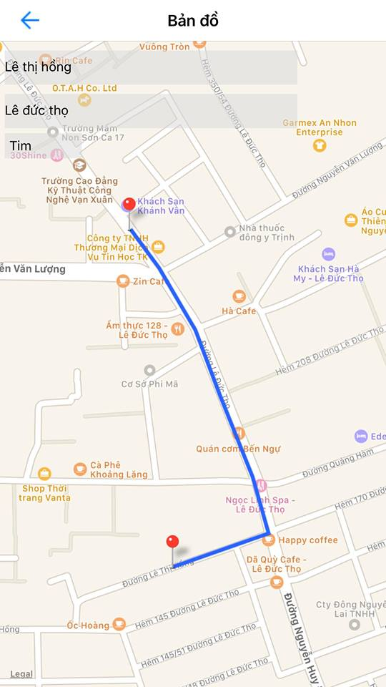

* Cho phép người dùng xem được tin mới đăng
* Cho phép người dùng tìm kiếm sản phẩm



## *HẠN CHẾ:*

Hướng tiếp cập với React Native bị hạn chế do sự phổ biến của nó ở Việt Nam nói riêng và thế giới nói chung còn mới mẻ và chưa được hỗ trợ nhiều về thư viện

Thiết bị để build ứng dụng trên nền tảng IOS quá mắc và không dễ dàng mượn được dẫn tới việc viết và thử nghiệm ứng dụng bị chậm trễ

## *HƯỚNG PHÁT TRIỂN:*

* Phát triển thêm về thuận toán hiển thị trang chủ người dùng
* Có nhiều tính năng hơn nữa như tìm theo giá, tìm theo địa điểm, tìm địa điểm gần tôi, chat trực tuyến
* Đẩy mạnh sự mượt mà của ứng dụng bằng cách nâng cấp server
* Giao diện đẹp bắt mắt người dùng hơn
* Triển khai ứng dụng vào thực tế

TÀI LIỆU THAM KHẢO

*Trong mục này chúng tôi ghi rõ các nguồn tài liệu tham khảo được sử dụng trong khi làm ứng dụng*

## Tài liệu về Firebase:

1. [*https://kipalog.com/posts/Google-Firebase-la-gi--Tao-ung-dung-chat-Firebase*](https://kipalog.com/posts/Google-Firebase-la-gi--Tao-ung-dung-chat-Firebase)
2. [*https://en.wikipedia.org/wiki/Firebase*](https://en.wikipedia.org/wiki/Firebase)
3. [*https://cloud.google.com/solutions/mobile/mobile-firebase-app-engine-flexible*](https://cloud.google.com/solutions/mobile/mobile-firebase-app-engine-flexible)
4. [*https://hackernoon.com/introduction-to-firebase-218a23186cd7*](https://hackernoon.com/introduction-to-firebase-218a23186cd7)
5. [*https://danglong.name.vn/firebase-la-gi/*](https://danglong.name.vn/firebase-la-gi/)
6. [*https://github.com/invertase/react-native-firebase*](https://github.com/invertase/react-native-firebase)
7. [*https://rnfirebase.io/*](https://rnfirebase.io/)
8. [*https://firebase.googleblog.com/2016/01/the-beginners-guide-to-react-native-and_84.html*](https://firebase.googleblog.com/2016/01/the-beginners-guide-to-react-native-and_84.html)
9. *Video tham khảo:* [*https://www.youtube.com/watch?v=Qmuydey6ebc*](https://www.youtube.com/watch?v=Qmuydey6ebc)

## Tài liệu về XCode:

<https://huygamer.wordpress.com/tag/xcode-la-gi/>

1. <https://www.codehub.vn/Tao-Ung-Dung-Don-Gian-Voi-Xcode>

## Tài liệu về Android Studio:

1. <https://quantrimang.com/android-studio-la-gi-149713>

## Tài liệu về prop-type:

1. [*https://viblo.asia/p/react-proptypes-khai-bao-kieu-du-lieu-cho-component-naQZR1aPKvx*](https://viblo.asia/p/react-proptypes-khai-bao-kieu-du-lieu-cho-component-naQZR1aPKvx)
2. [*https://reactjs.org/docs/typechecking-with-proptypes.html*](https://reactjs.org/docs/typechecking-with-proptypes.html)
3. [*https://www.npmjs.com/package/prop-types*](https://www.npmjs.com/package/prop-types)
4. [*https://viblo.asia/p/react-proptypes-khai-bao-kieu-du-lieu-cho-component-naQZR1aPKvx*](https://viblo.asia/p/react-proptypes-khai-bao-kieu-du-lieu-cho-component-naQZR1aPKvx)
5. [*https://hackernoon.com/are-you-using-proptypes-in-react-native-6067e2e5b526*](https://hackernoon.com/are-you-using-proptypes-in-react-native-6067e2e5b526)
6. [*https://codeburst.io/validating-props-easily-with-react-proptypes-96e80208207*](https://codeburst.io/validating-props-easily-with-react-proptypes-96e80208207)
7. [*https://techtalk.vn/cach-tot-nhat-de-viet-react-componet.html*](https://techtalk.vn/cach-tot-nhat-de-viet-react-componet.html)

## Tài liệu về react-native:

1. [*https://medium.com/@alexmngn/from-reactjs-to-react-native-what-are-the-main-differences-between-both-d6e8e88ebf24*](https://medium.com/@alexmngn/from-reactjs-to-react-native-what-are-the-main-differences-between-both-d6e8e88ebf24)

<https://viblo.asia/p/nhung-diem-khac-biet-chinh-giua-reactjs-va-react-native-la-gi-07LKXOaD5V4>

1. <https://techtalk.vn/tu-mo-react-native-khong-chi-la-hello-world.html>
2. [*https://www.topitworks.com/blogs/15-thu-vien-react-native-ma-toi-su-dung-trong-ung-dung-cua-toi/*](https://www.topitworks.com/blogs/15-thu-vien-react-native-ma-toi-su-dung-trong-ung-dung-cua-toi/)
3. [*http://reactnative.vn/lap-trinh-mobile-app-voi-react-native/*](http://reactnative.vn/lap-trinh-mobile-app-voi-react-native/)

<http://it.die.vn/r/react-native/>

<http://reactnative.vn/lap-trinh-mobile-app-voi-react-native/>

1. [http://babeljs.io/repl/#?babili=false&browsers=&build=&builtIns=false&spec=false&loose=false&code_lz=DwFQpgHgLgfBCWA7ABAYwBYAOD2wD040MAUEA&debug=false&forceAllTransforms=false&shippedProposals=false&circleciRepo=&evaluate=true&fileSize=false&timeTravel=false&sourceType=module&lineWrap=false&presets=es2017%2Clatest%2Creact%2Cstage-2&prettier=false&targets=&version=6.26.0&envVersion](http://babeljs.io/repl/#?babili=false&browsers=&build=&builtIns=false&spec=false&loose=false&code_lz=DwFQpgHgLgfBCWA7ABAYwBYAOD2wD040MAUEA&debug=false&forceAllTransforms=false&shippedProposals=false&circleciRepo=&evaluate=true&fileSize=false&timeTravel=false&sourceType=module&li)=
2. [*https://facebook.github.io/react-native/docs/tutorial.html*](https://facebook.github.io/react-native/docs/tutorial.html)
3. [*http://reactnative.vn/lap-trinh-mobile-app-voi-react-native/*](http://reactnative.vn/lap-trinh-mobile-app-voi-react-native/)
4. [*https://viblo.asia/p/gioi-thieu-va-lam-quen-voi-react-native-naQZRG6Glvx*](https://viblo.asia/p/gioi-thieu-va-lam-quen-voi-react-native-naQZRG6Glvx)
5. [*https://fullstackstation.com/react-native-la-gi/*](https://fullstackstation.com/react-native-la-gi/)
6. [*https://fullstackstation.com/hoc-react-native-trong-30-ngay-qua-vi-du-thuc-te/*](https://fullstackstation.com/hoc-react-native-trong-30-ngay-qua-vi-du-thuc-te/)
7. [*https://unbug.gitbooks.io/react-native-training/content/32_absolute_&_relative.html*](https://unbug.gitbooks.io/react-native-training/content/32_absolute_&_relative.html)
8. [*https://github.com/fangwei716/30-days-of-react-native*](https://github.com/fangwei716/30-days-of-react-native)

## Tài liệu về react-native communications:

1. [*https://viblo.asia/p/how-react-native-work-3Q75wqRMZWb*](https://viblo.asia/p/how-react-native-work-3Q75wqRMZWb)
2. [*https://github.com/anarchicknight/react-native-communications*](https://github.com/anarchicknight/react-native-communications)
3. [*https://techblog.vn/how-react-native-work*](https://techblog.vn/how-react-native-work)

## Tài liệu về react-native custom-picker:

1. *Video tham khảo:* [*https://www.youtube.com/watch?v=5JCYdMTzn6g*](https://www.youtube.com/watch?v=5JCYdMTzn6g)
2. [*https://www.npmjs.com/package/react-native-custom-picker*](https://www.npmjs.com/package/react-native-custom-picker)

## Tài liệu về react-native fetch-blob

1. [*https://github.com/wkh237/react-native-fetch-blob*](https://github.com/wkh237/react-native-fetch-blob)

## Tài liệu về react-native-geocoder:

1. [*https://github.com/devfd/react-native-geocoder*](https://github.com/devfd/react-native-geocoder)
2. [*https://github.com/marlove/react-native-geocoding*](https://github.com/marlove/react-native-geocoding)

## Tài liệu về react-native-image-picker:

1. *Video tham khảo:* [*https://www.youtube.com/watch?v=ORuK-HXpI0g*](https://www.youtube.com/watch?v=ORuK-HXpI0g)
2. [*https://www.youtube.com/watch?v=d1nw3QdLv8w*](https://www.youtube.com/watch?v=d1nw3QdLv8w)

## Tài liệu về react-native-immediate-phone-call:

1. [*https://www.npmjs.com/package/react-native-immediate-phone-call*](https://www.npmjs.com/package/react-native-immediate-phone-call)

## Tài liệu về react-native-maps:

1. [*https://github.com/react-community/react-native-maps*](https://github.com/react-community/react-native-maps)
2. [*https://codeburst.io/react-native-google-map-with-react-native-maps-572e3d3eee14*](https://codeburst.io/react-native-google-map-with-react-native-maps-572e3d3eee14)
3. *Video tham khảo:* [*https://www.youtube.com/watch?v=wDssMjOMAbQ*](https://www.youtube.com/watch?v=wDssMjOMAbQ)
4. [*https://www.youtube.com/watch?v=XTwpYtNTV48*](https://www.youtube.com/watch?v=XTwpYtNTV48)
5. [*https://www.youtube.com/watch?v=RjW1hMOA9M0*](https://www.youtube.com/watch?v=RjW1hMOA9M0)

## Tài liệu về react-native-maps-directions:

1. *Video tham khảo:* [*https://www.youtube.com/watch?v=O0RSXpP2Gms*](https://www.youtube.com/watch?v=O0RSXpP2Gms)
2. *Sách tham khảo: K.S.Ramya April 2015, S.Reshma, Dr.S.Venkatesan ,Direction With Way Point Maker Using Google Map Api. In:International Journal on Applications in Information and Communication Engineering, , pp 28-30*
3. [*https://www.youtube.com/watch?v=HH4tT7bI4eM*](https://www.youtube.com/watch?v=HH4tT7bI4eM)
4. [*https://www.npmjs.com/package/react-native-google-maps-directions*](https://www.npmjs.com/package/react-native-google-maps-directions)
5. [*https://github.com/bramus/react-native-maps-directions*](https://github.com/bramus/react-native-maps-directions)
6. [*https://medium.com/@princessjanf/react-native-maps-with-direction-from-current-location-ab1a371732c2*](https://medium.com/@princessjanf/react-native-maps-with-direction-from-current-location-ab1a371732c2)

## Tài liệu về react-native-navigator:

1. [*https://viblo.asia/p/hai-phuong-phap-dieu-huong-navigation-trong-ung-dung-react-native-OeVKBR4AKkW*](https://viblo.asia/p/hai-phuong-phap-dieu-huong-navigation-trong-ung-dung-react-native-OeVKBR4AKkW)
2. <https://wix.github.io/react-native-navigation/v2/#/docs/Installing>
3. [*https://viblo.asia/p/react-cach-dieu-huong-hien-thi-tren-view-bWrZnLAO5xw*](https://viblo.asia/p/react-cach-dieu-huong-hien-thi-tren-view-bWrZnLAO5xw)
4. [*https://techblog.vn/hai-phuong-phap-dieu-huong-navigation-trong-ung-dung-react-native*](https://techblog.vn/hai-phuong-phap-dieu-huong-navigation-trong-ung-dung-react-native)
5. [*https://ceobeginer.blogspot.com/2017/08/bai-12-navigating-between-screens.html*](https://ceobeginer.blogspot.com/2017/08/bai-12-navigating-between-screens.html)

## Tài liệu về redux:

1. [*https://viblo.asia/p/redux-cho-nguoi-moi-bat-dau-part-1-introduction-ZjleaBBZkqJ*](https://viblo.asia/p/redux-cho-nguoi-moi-bat-dau-part-1-introduction-ZjleaBBZkqJ)
2. *Video tham khảo:* [*https://www.youtube.com/watch?v=z-37mGHejP0*](https://www.youtube.com/watch?v=z-37mGHejP0)
3. [*https://www.youtube.com/watch?v=9I0iE9C-_sk&t=1864s*](https://www.youtube.com/watch?v=9I0iE9C-_sk&t=1864s)
4. [*https://medium.com/@alexmngn/from-reactjs-to-react-native-what-are-the-main-differences-between-both-d6e8e88ebf24*](https://medium.com/@alexmngn/from-reactjs-to-react-native-what-are-the-main-differences-between-both-d6e8e88ebf24)

## Tài liệu về redux-logger:

1. *Video tham khảo:* [*https://www.youtube.com/watch?v=DJ8fR0mZM44*](https://www.youtube.com/watch?v=DJ8fR0mZM44)
2. [*https://www.npmjs.com/package/redux-logger*](https://www.npmjs.com/package/redux-logger)
3. [*https://techtalk.vn/hoc-reactredux-qua-vi-du-thuc-te-redux.html*](https://techtalk.vn/hoc-reactredux-qua-vi-du-thuc-te-redux.html)

## Tài liệu về redux-persist:

1. *Video tham khảo:* [*https://www.youtube.com/watch?v=gKC4Hfp0zzU*](https://www.youtube.com/watch?v=gKC4Hfp0zzU)
2. [*https://www.youtube.com/watch?v=yaVs--Nhuio*](https://www.youtube.com/watch?v=yaVs--Nhuio)
3. [*https://techtalk.vn/blog/posts/mobile-app-react-native-dau-tien*](https://techtalk.vn/blog/posts/mobile-app-react-native-dau-tien)
4. [*https://codeburst.io/redux-persist-https-github-com-rt2zz-redux-persist-the-f098b773cdcd*](https://codeburst.io/redux-persist-https-github-com-rt2zz-redux-persist-the-f098b773cdcd)

## Tài liệu về redux-thunk:

1. [*https://github.com/reduxjs/redux-thunk*](https://github.com/reduxjs/redux-thunk)
2. [*https://viblo.asia/p/redux-cho-nguoi-moi-bat-dau-part-3-middleware-3Q75wDXMKWb*](https://viblo.asia/p/redux-cho-nguoi-moi-bat-dau-part-3-middleware-3Q75wDXMKWb)
3. [*https://insights.innovatube.com/redux-th%E1%BA%ADt-l%C3%A0-%C4%91%C6%A1n-gi%E1%BA%A3n-ph%E1%BA%A7n-cu%E1%BB%91i-4155b1cfed03*](https://insights.innovatube.com/redux-th%E1%BA%ADt-l%C3%A0-%C4%91%C6%A1n-gi%E1%BA%A3n-ph%E1%BA%A7n-cu%E1%BB%91i-4155b1cfed03)

## Tài liệu về buil ứng dụng lên thiết bị thực:

<https://facebook.github.io/react-native/docs/signed-apk-android>

1. <http://www.iceteaviet.com/2017/05/debug-ung-dung-react-native-tren-thiet.html>

# PHỤ LỤC

*Mục này chúng tôi ghi rõ cách thức sử dụng các công cụ tham gia vào quá trình xây dựng ứng dụng, cách xây dựng ứng dụng trên hai nền tảng Android và IOS và cách sử dụng ứng dụng sau khi hoàn thành*

## *HƯỚNG DẪN SỬ DỤNG FIREBASE:*

Đầu tiên bạn vào đường dẫn: <https://firebase.google.com/>

Tiếp theo chọn Get Started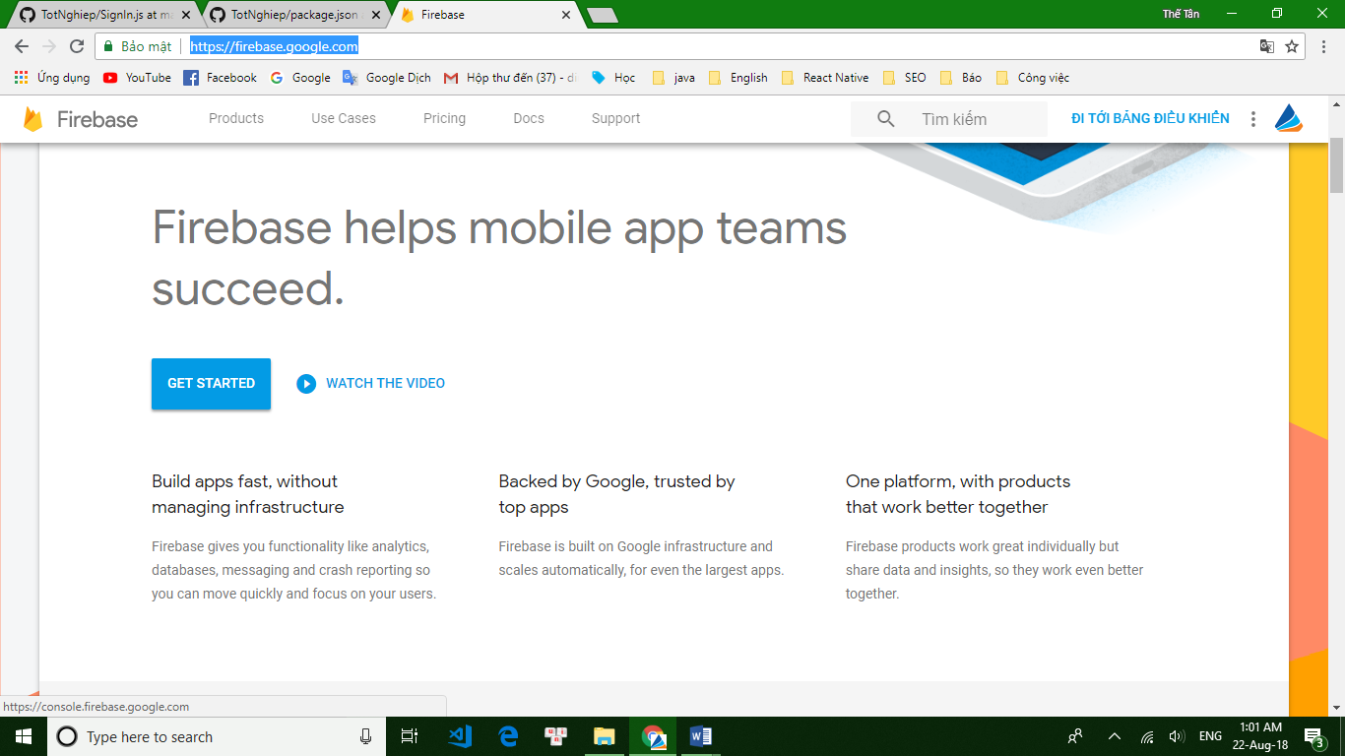

Hình 5.1.3.1 Giới thiệu FireBase

Để tiếp tục dễ dàng đọc và hiểu Firebase, bạn cần thay đổi ngôn ngữ của trang web, thường thì trang web sẽ tự biên dịch sang Tiếng Pháp nên bạn cần thay đổi nó hoặc thêm ngôn ngữ Tiếng Anh(USA) bằng các bước sau:

Hình 5.1.3.2 Thay đổi ngôn ngữ trên Firebase

Sau khi thay đổi ngôn ngữ, màn hình của Firebase sẽ hiển thị như thế này:

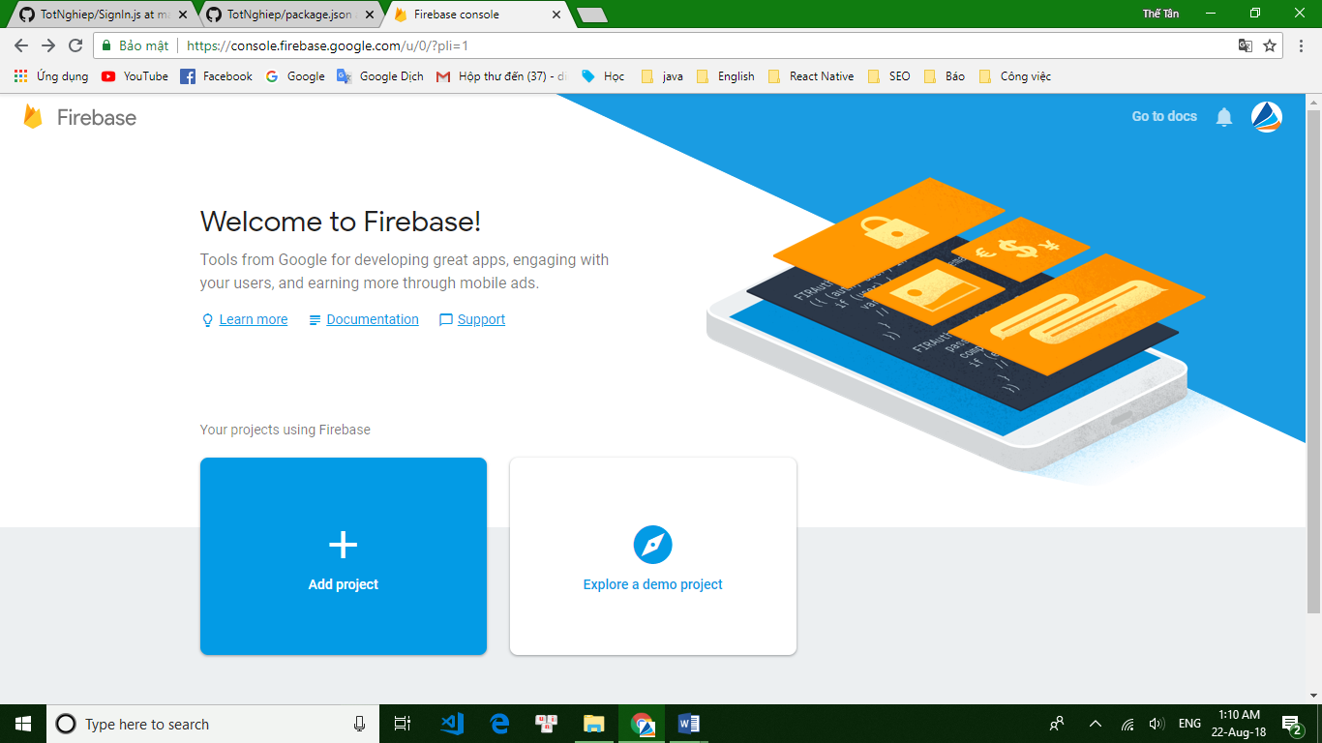

Hình 5.1.3.3 Khởi tạo Project

Và việc của bạn là Add project để tạo mới một Project

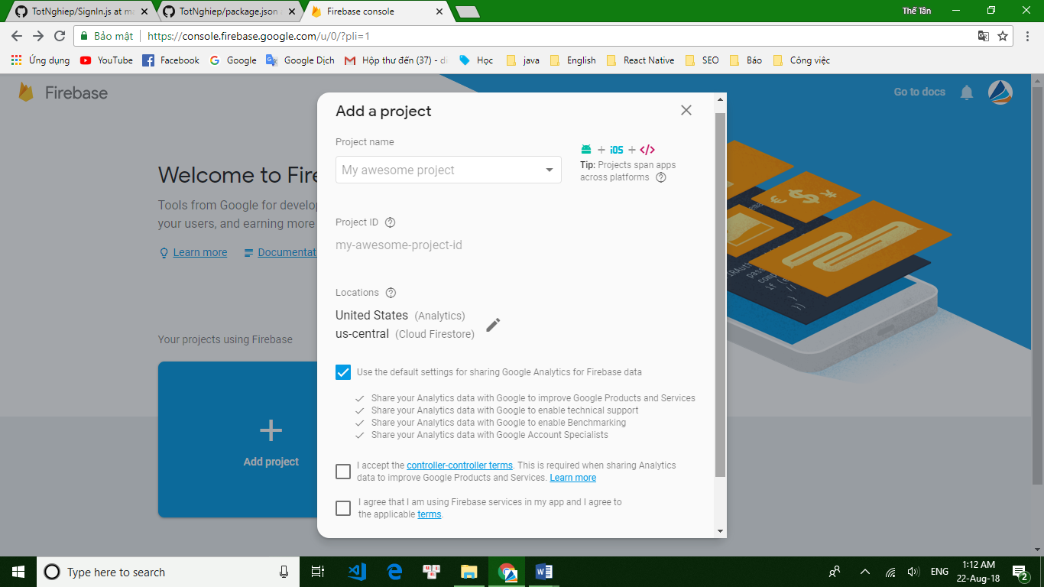

Hình 5.1.3.4 Điền thông tin Project

Điền tất cả thông tin như Project name, Vị trí, và tick vào hai điều khoản đồng ý của Google rồi nhấn Create Project

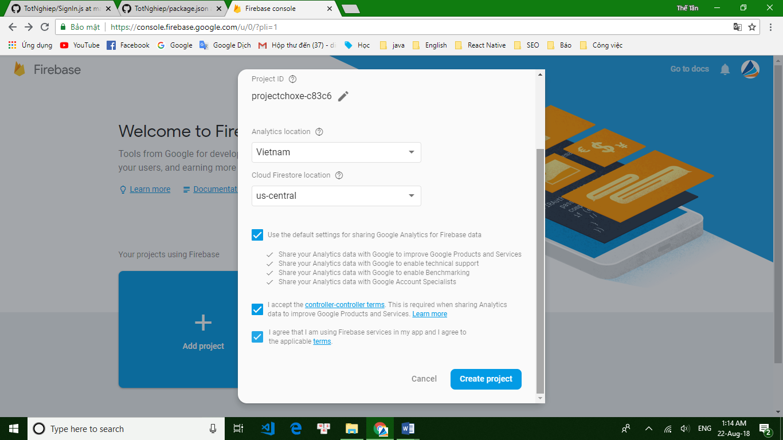

Hình 5.1.3.5 Chờ đợi khởi tạo Project

Chờ đợi Firebase khởi tạo Project và Continue

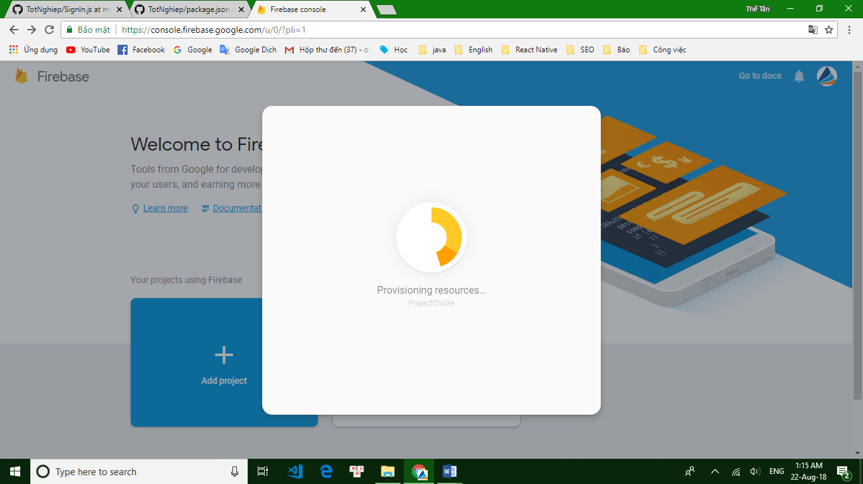🡪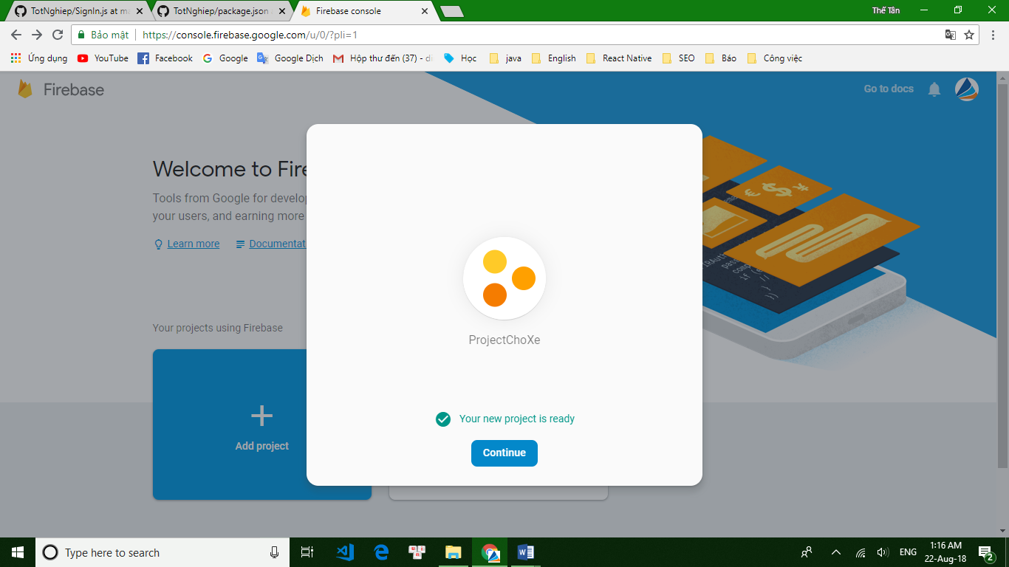

Hình 5.1.3.6 Khởi tạo xong project

Giao diện Cloud của bạn sẽ hiện ra với đầy đủ thông tin về công cụ của Google Platform bên tay trái như là Authentication, Database realtime, Storage v..v

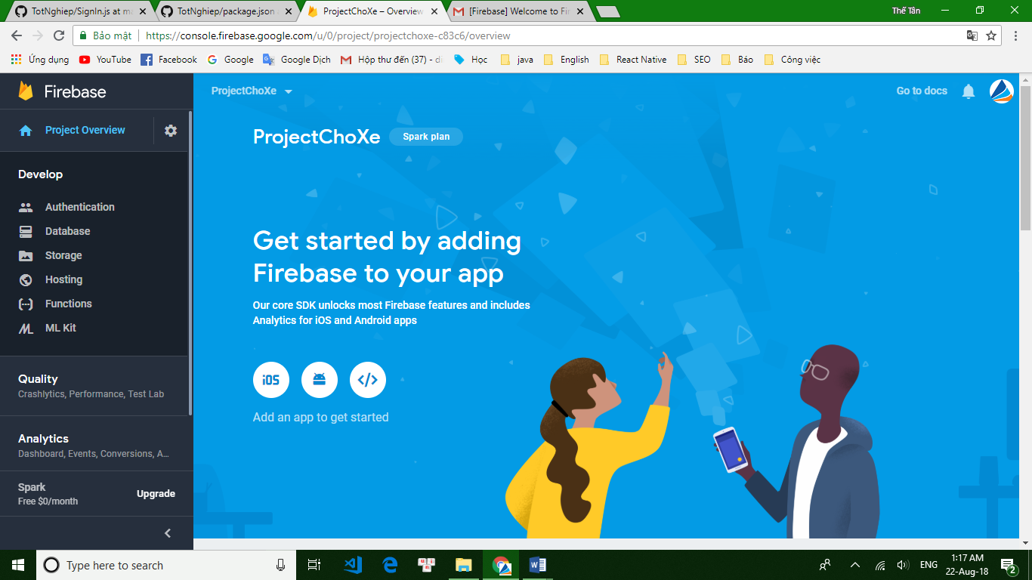

Hình 5.1.3.7 Trang chính của Firebase

Để làm việc với React – Native , bạn cần nhúng đoạn script vào React-Native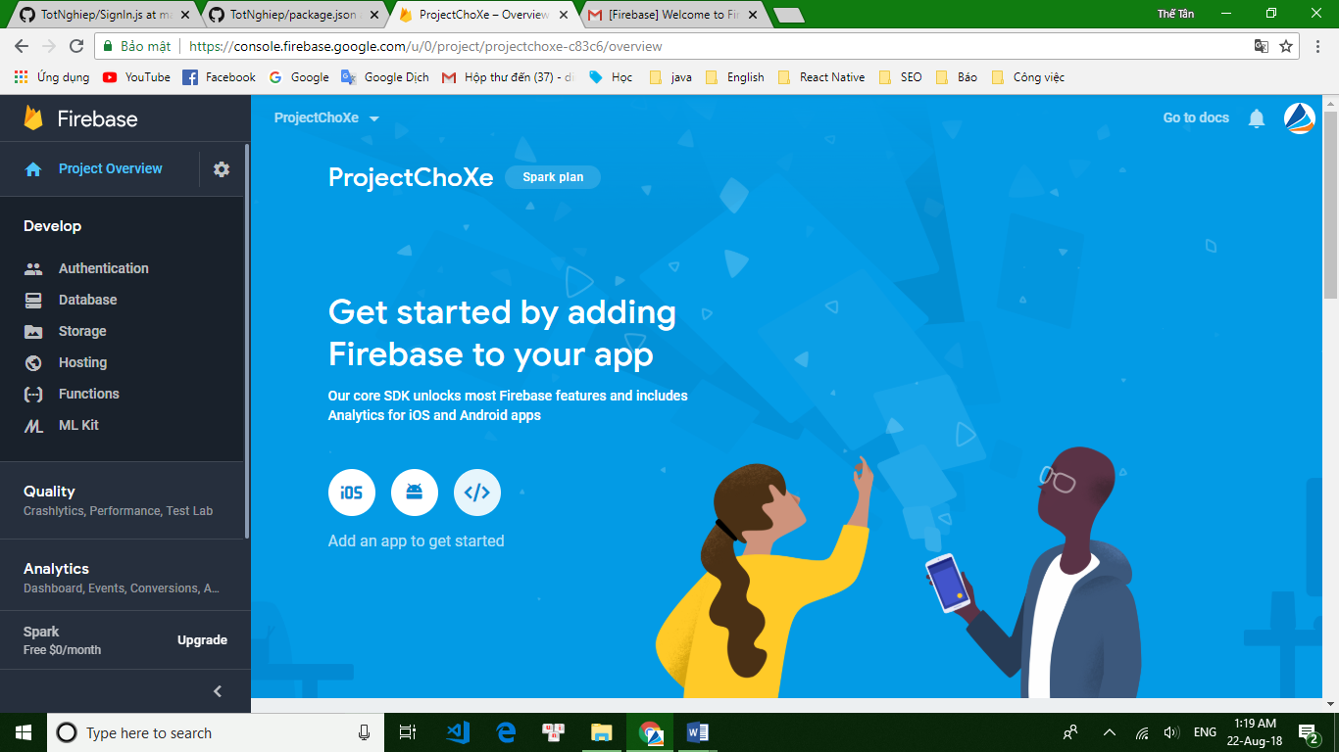Chọn mục thứ 3 sau đó coppy đoạn mã ở dưỡi vào

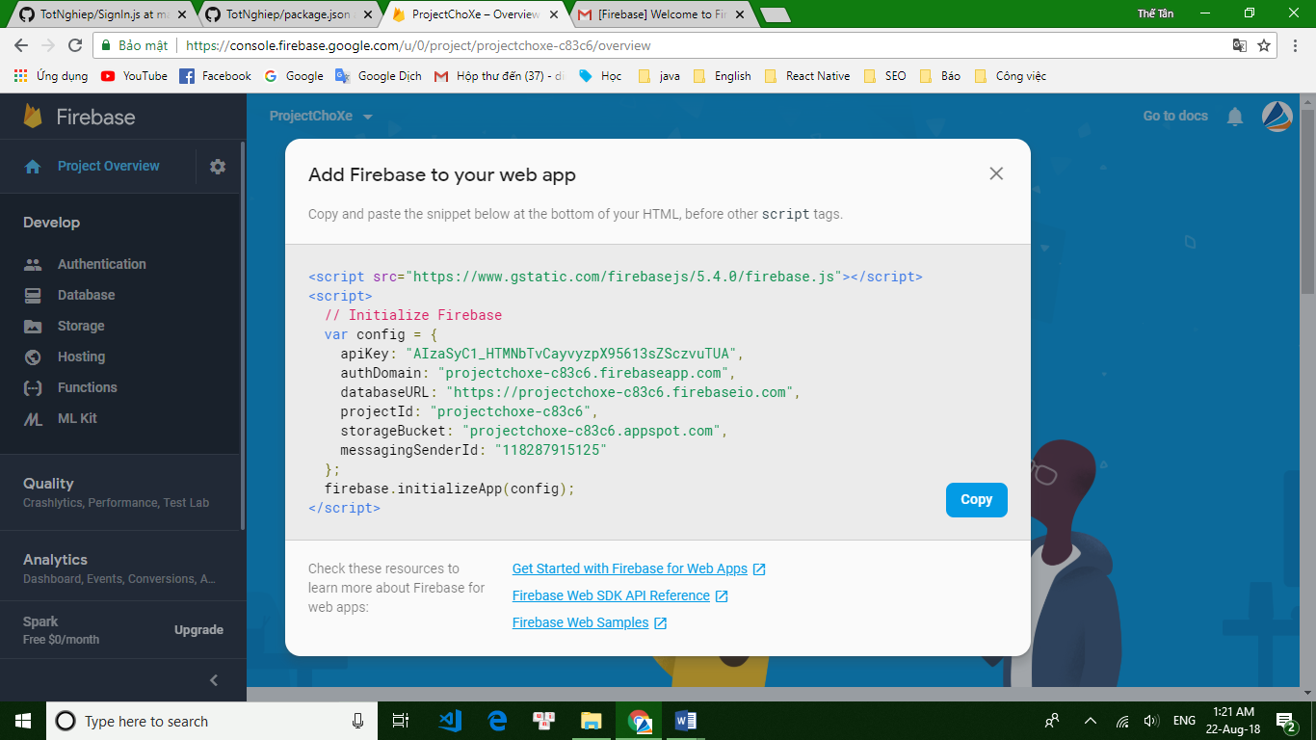

Hình 5.1.3.8 Mã code cần import vào Project

Tới đây bạn quay lại ***Chương 2 – mục 2.4.4 trang 40***, mình đã ghi sẵn cách kết nối Firebase với React-Native rất cụ thể và rõ ràng các bước. Chỉ cần làm giống mình là phần kết nối giữa thiết bị và Server đã sẳn sàng hoạt động

Tiếp theo bạn cần tạo cho mình một Database để hỗ trợ ứng dụng, click vô Database chọn Creat database như hình:

Lúc này sẽ có 2 mục cho bạn lựa chọn, nếu bạn chọn phần **Start in locked mode**- đồng nghĩa với việc toàn bộ bên thứ ba-người truy cập vào database của bạn sẽ ko thể đọc hoặc viết. Nếu bạn chọn phần **Start in test mode-** thì việc bạn cho phép mọi người có thể can thiệp vào việc chỉnh sửa project của bạn.

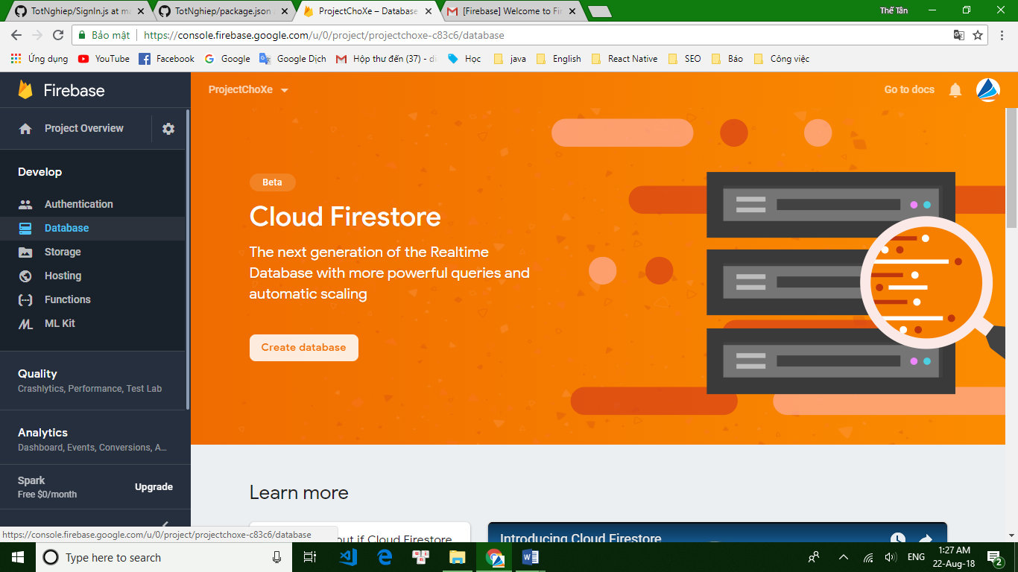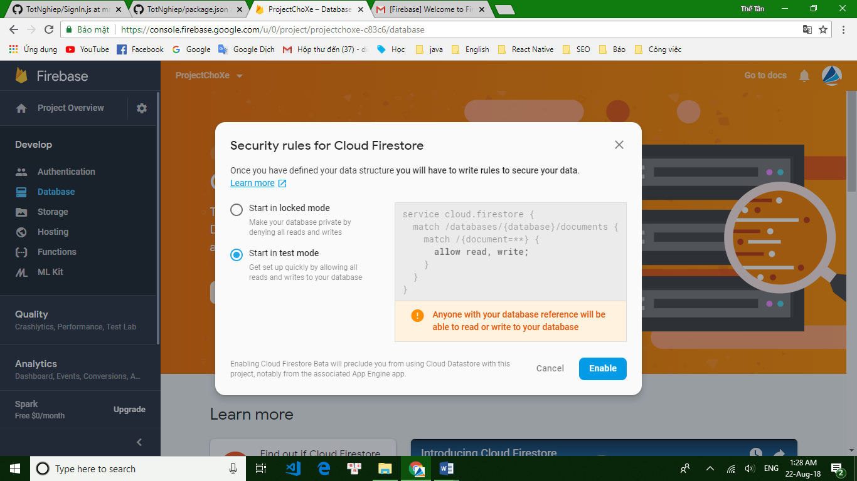Vậy là hoàn tất việc sở hữu một Database trên Cloud môt cách dễ dàng

Hình 5.1.3.9 Lựa chọn hai danh mục cần để khởi tạo Project

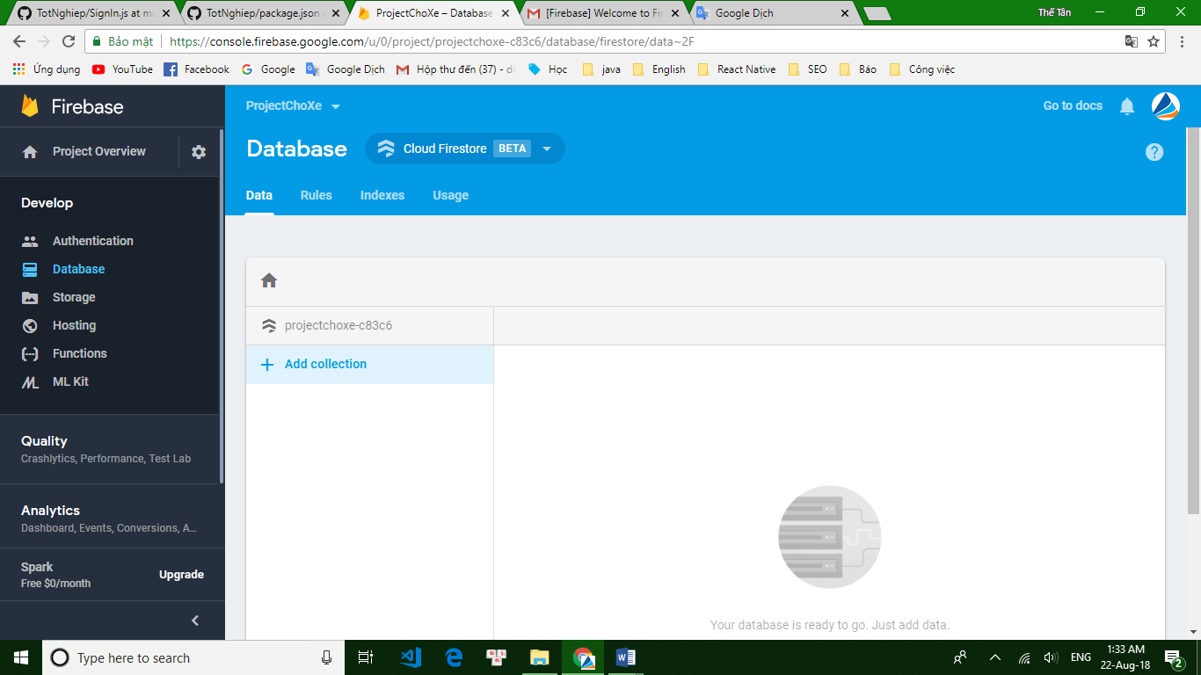

Hình 5.1.3.10 Nhận Add Collection để tạo một cơ sở dữ liệu

Nhấn Add collection để khởi tạo một Cơ sở dữ liệu mới

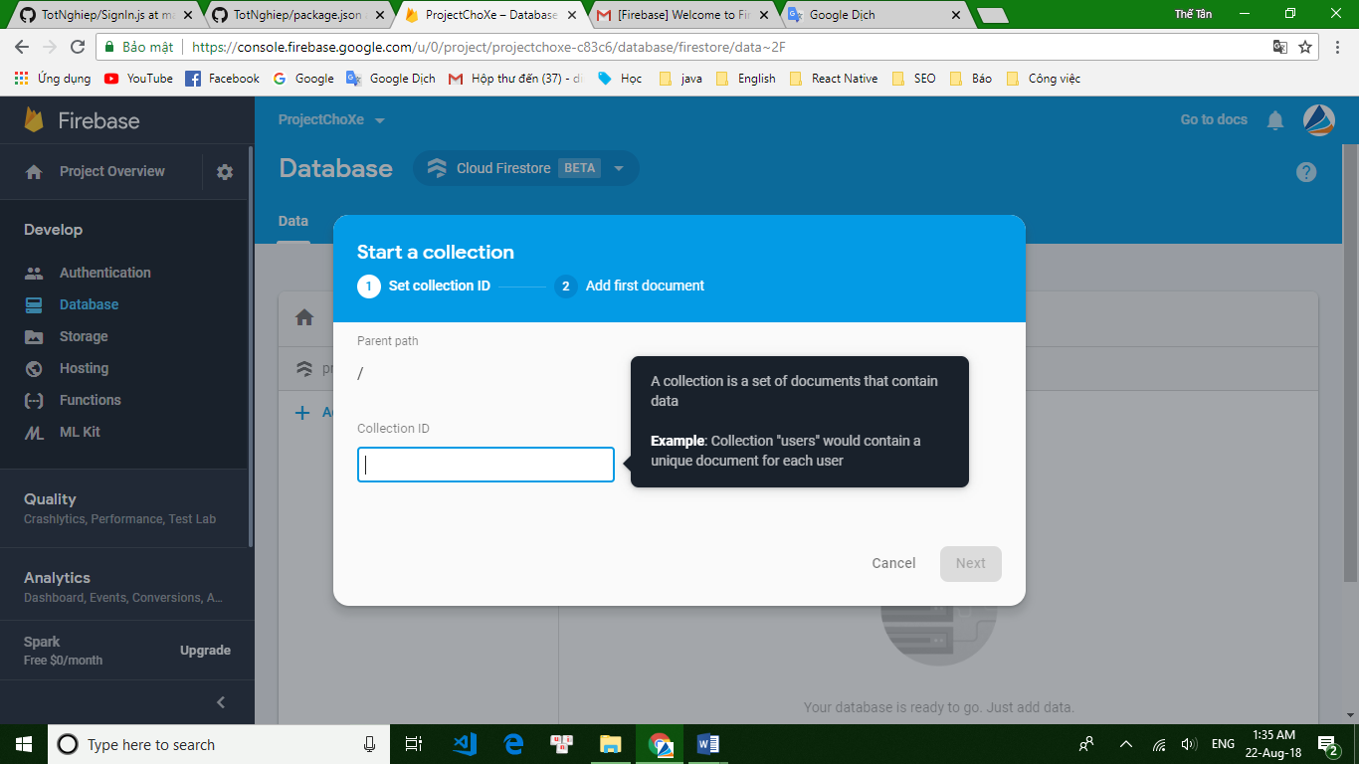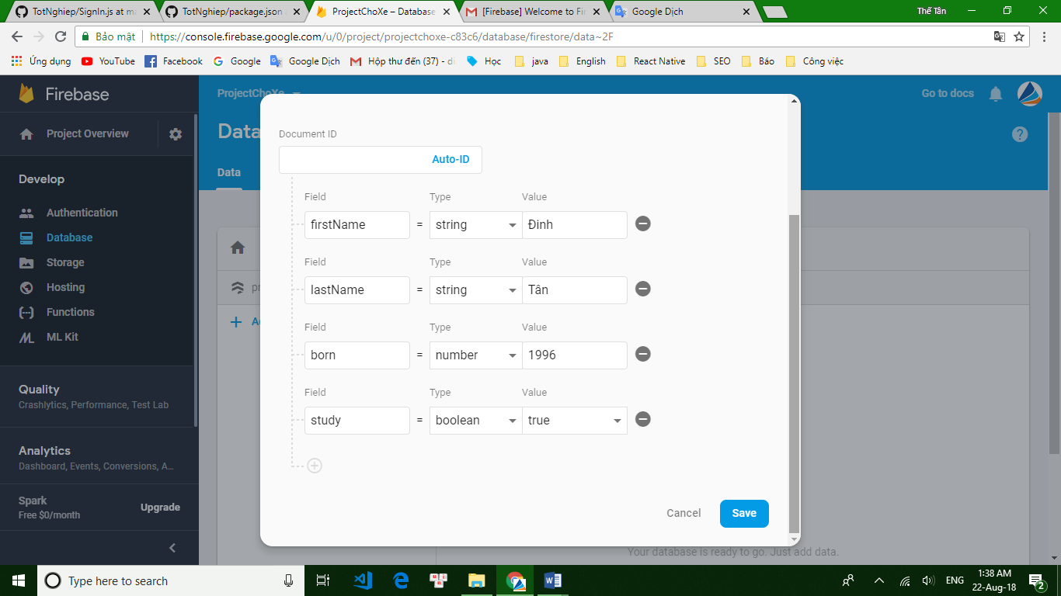

Hình 5.1.3.11 Ví dụ về Field

Một ví dụ về các trường của cơ sở dữ liệu, và đây là kết quả

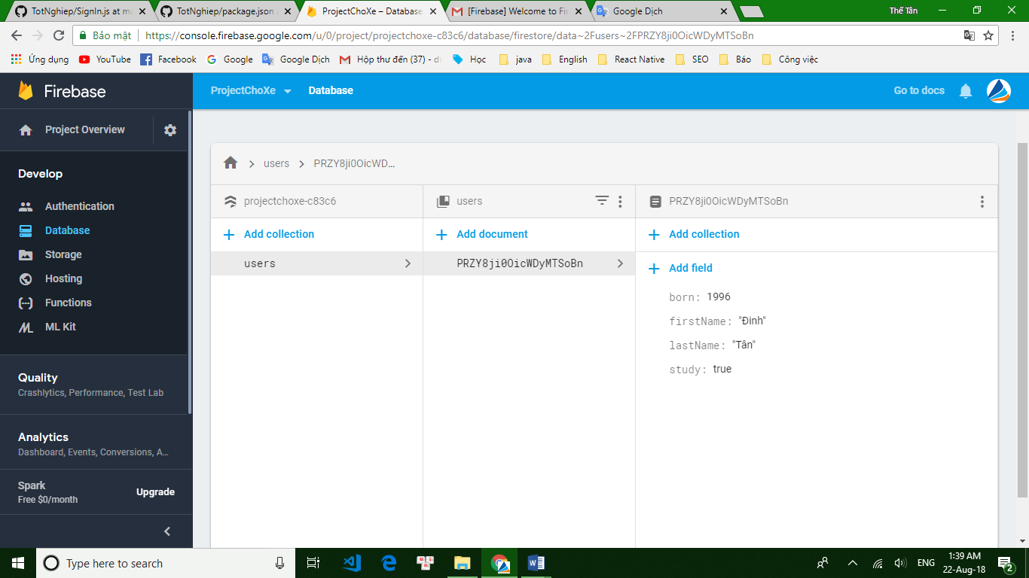

Hình 5.1.3.12 Một đối tượng trong cơ sở dữ liệu Firebase

## *HƯỚNG DẪN CÀI ĐẶT REACT NATIVE:*

### Lập trình trên HĐH Windows – nền tảng Android:

Đầu tiên ta cần phải cài đặt tất cả các công cụ hỗ trợ React Native dưới đây khi cài đặt trên hệ điều hành Windows

1. JDK: <http://www.oracle.com/technetwork/java/javase/downloads/jdk8-downloads-2133151.html>
2. Node:  <https://nodejs.org/en/>
3. Python2:  <https://www.python.org/downloads/>

React Native khuyến cáo người dùng nên cài đặt JDK, Nodejs và Pythons2 qua Chocolatey – một trình quản lý package phổ biến cho hệ điều hành Windows

Giải thích 3 công cụ hỗ trợ trên như sau:

* + JDK: viết tắt của Java Development Kit bao gồm JRE và các Development Tool,là một bộ công cụ phát triển Java, nó dành cho những người lập trình Java để phát triển ứng dụng nó bao gồm một môi trường chạy ứng dụng Java. Một chương trình để dịch mã mà bạn viết thành mã bytecode, khi ứng dụng Java chạy nó dịch mã bytecode thành mã máy tính và thực thi, điều đó có nghĩa là bytecode chỉ là một mã trung gian.
  + Node: Node là 1 nền tảng chạy trên môi trường V8 Javascript runtime. Node cho phép lập trình viên xây dựng các ứng dụng có tính mở rộng cao sử dụng Javascript trên server. Và vì được porting từ C nên về mặt tốc độ xử lý thì rất nhanh.
  + Python: là một ngôn ngữ lập trình bậc cao cho các mục đích lập trình đa năng, do Guido van Rossum tạo ra và lần đầu ra mắt vào năm 1991. Python được thiết kế với ưu điểm mạnh là dễ đọc, dễ học và dễ nhớ. Python là ngôn ngữ có hình thức rất sáng sủa, cấu trúc rõ ràng, thuận tiện cho người mới học lập trình. Cấu trúc của Python còn cho phép người sử dụng viết mã lệnh với số lần gõ phím tối thiểu.Lý do Python được cài đặt khi sử dụng React Native bởi vì hệ thống xây dựng của React Native là 100% dựa Python. Nó được sử dụng để biên dịch mã nguồn và phục vụ trong chế độ phát triển.

Install 3 công cụ này như sau:

Đầu tiên install Chocolatey :

Mở Administrator Command Prompt (CMD) run dòng lệnh

*@"%SystemRoot%\System32\WindowsPowerShell\v1.0\powershell.exe" -NoProfile -InputFormat None -ExecutionPolicy Bypass -Command "iex ((New-Object System.Net.WebClient).DownloadString('https://chocolatey.org/install.ps1'))" && SET "PATH=%PATH%;%ALLUSERSPROFILE%\chocolatey\bin"*

Sau đó run dòng lệnh trên cmd để tải Nodejs pythong2 jdk8 về và install  
*“choco install -y nodejs.install python2 jdk8”*

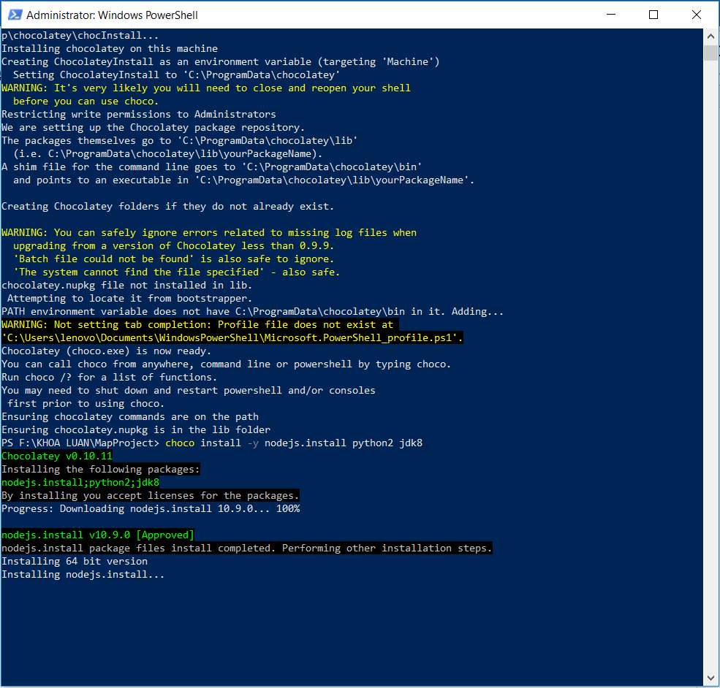

1. Android  studio: <https://developer.android.com/studio/index.html>

Tải xuống và cài đặt Android Studio. Chọn thiết lập "Tùy chỉnh" khi được nhắc chọn loại cài đặt. Đảm bảo các hộp bên cạnh tất cả các mục sau được chọn:

* + Android SDK
  + Android SDK Platform
  + Performance (Intel ® HAXM)
  + Android Virtual Device

Android Studio sẽ cài đặt Android SDK mới nhất theo mặc định. Tuy nhiên, việc xây dựng ứng dụng React Native có mã gốc, yêu cầu SDK Android 6.0 (Marshmallow) nói riêng. Bạn có thể cài đặt SDK Android bổ sung thông qua Trình quản lý SDK trong Android Studio.

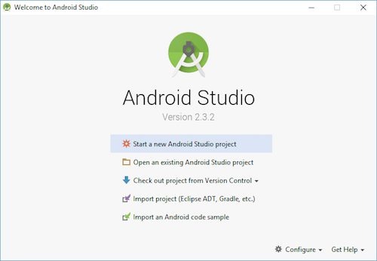

Bạn có thể truy cập Trình quản lý SDK từ màn hình "Welcome to Android Studio". Nhấp vào "Configure", sau đó chọn "SDK Manager".

Chọn tab "SDK Platforms" từ bên trong Trình quản lý SDK, sau đó chọn hộp bên cạnh “Show package Details" ở góc dưới cùng bên phải. Tìm và mở rộng mục nhập Android 6.0 (Marshmallow), sau đó đảm bảo tất cả các mục sau đều được chọn:

* + API Google
  + Nền tảng SDK Android 23
  + Hình ảnh hệ thống Intel x86 Atom_64
  + Google API Hình ảnh hệ thống Intel x86 Atom_64
  + Trình quản lý SDK Android

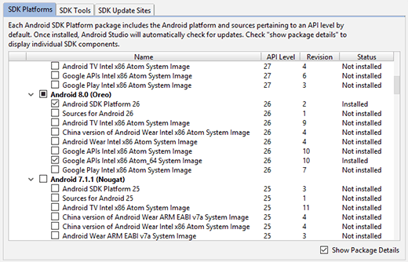

Tiếp theo, chọn tab "SDK Tools" và chọn hộp bên cạnh "Show Package Details" tại đây. Tìm kiếm và mở rộng mục nhập “Android SDK Built-Tools", sau đó đảm bảo rằng 23.0.1 được chọn.

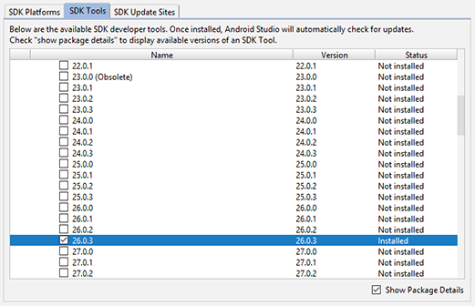

Cuối cùng, nhấp vào "Áp dụng" để tải xuống và cài đặt Android SDK và các công cụ xây dựng có liên quan.

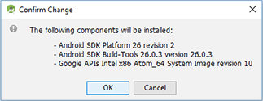

Định cấu hình biến môi trường ANDROID_HOME

Công cụ React Native yêu cầu một số biến môi trường được thiết lập để xây dựng ứng dụng với mã gốc.

Mở ngăn System trong System and Security trong Windows Control Panel, sau đó nhấp vào Change Setting.... Mở tab Advanced và nhấp vào Envirorment Variable.... Nhấp vào New... để tạo biến người dùng ANDROID_HOME mới trỏ đến đường dẫn đến SDK Android của bạn:

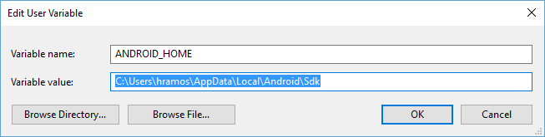

SDK được cài đặt, theo mặc định, tại vị trí sau:

*c: \ Users \ YOUR_USERNAME \ AppData \ Local \ Android \ Sdk*

Bạn có thể tìm vị trí thực tế của SDK trong hộp thoại "Preferences" của Android Studio, bên dưới  **Appearance & Behavior** → **System Settings** → **Android SDK**.

Mở một cửa sổ Command Prompt mới để đảm bảo biến môi trường mới được nạp trước khi tiến hành bước tiếp theo.

### Lập trình trên HĐH MacOS- nền tảng IOS:

Đầu tiên ta cần phải cài đặt tất cả các công cụ hỗ trợ React Native dưới đây khi cài đặt trên hệ điều hành Windows

1. Node,Watchman:

React Native khuyên bạn nên cài đặt Node và Watchman bằng Homebrew. Chạy các lệnh sau trong Terminal sau khi cài đặt Homebrew:

brew install node

brew install watchman

1. XCode: Cách dễ nhất để cài đặt Xcode là thông qua Mac App Store. Cài đặt Xcode cũng sẽ cài đặt Trình mô phỏng iOS và tất cả các công cụ cần thiết để xây dựng ứng dụng iOS của bạn.

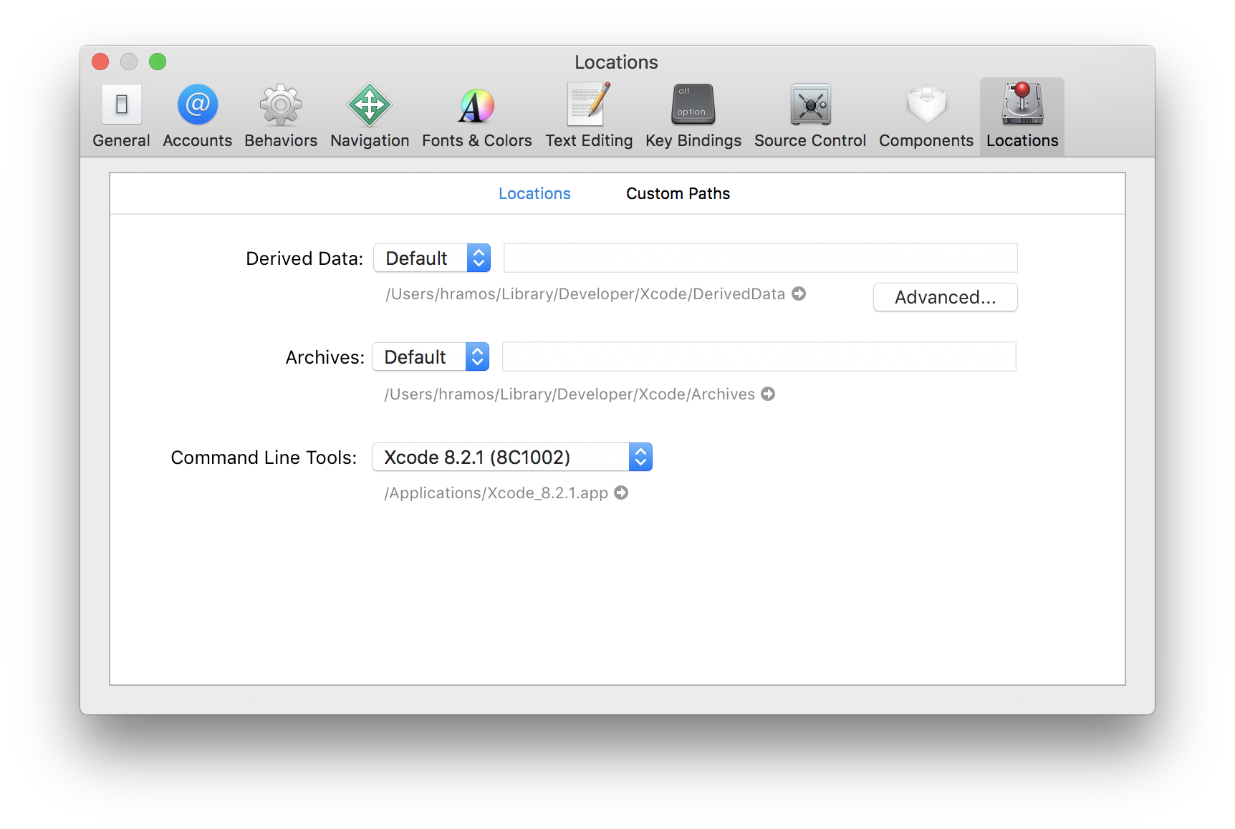

## *HƯỚNG DẪN SỬ CÀI ĐẶT BỘ THƯ VIỆN:*

### Hướng dẫn cài đặt bộ thư viện Navigation trên IOS:

[49] Một số yêu cầu trước khi cài đặt:

* node >= 8
* react-native >= 0.51
* nmp: npm install --save react-native-navigation@alpha

Trong Xcode, trong Project Navigator (khung bên trái), nhấp chuột phải vào Libraries. Thêm tệp vào [project name].Thêm node_modules / react-native-navigation / lib / ios / ReactNativeNavigation.xcodeproj

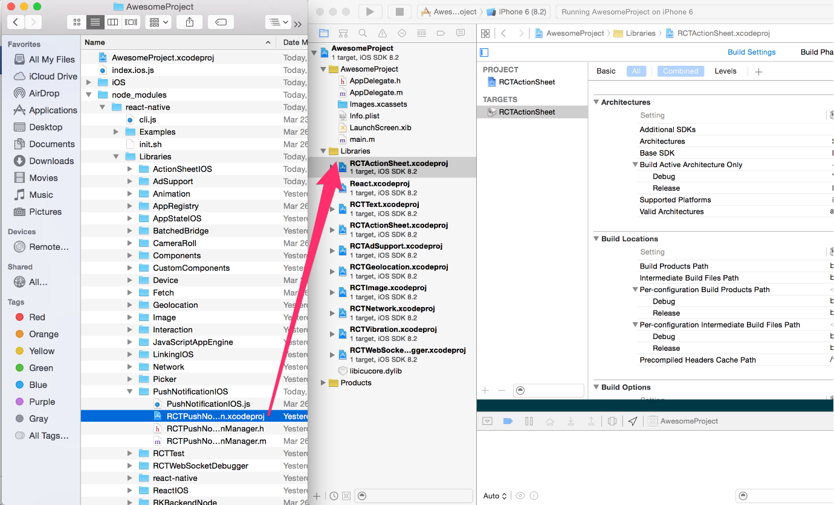

Trong Xcode, trong Project Navigator (khung bên trái), nhấn vào dự án của bạn (trên cùng), sau đó nhấp vào hàng mục tiêu của bạn (project and targets list", ở cột bên trái của khung bên phải) và chọn Build Phases (ngăn bên phải). Trong phần Link Binary With Libraries, thêm libReactNativeNavigation.a

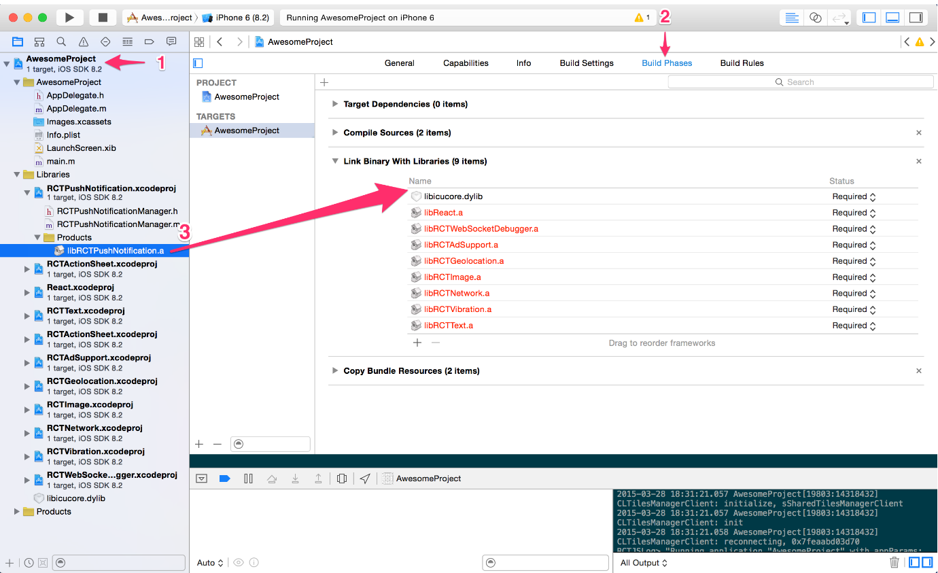

Trong Xcode, bạn sẽ cần chỉnh sửa tệp này: AppDelegate.m. Chức năng này là điểm vào chính cho ứng dụng của bạn:

- (BOOL)application:(UIApplication *)application didFinishLaunchingWithOptions:(NSDictionary *)launchOptions { ... }

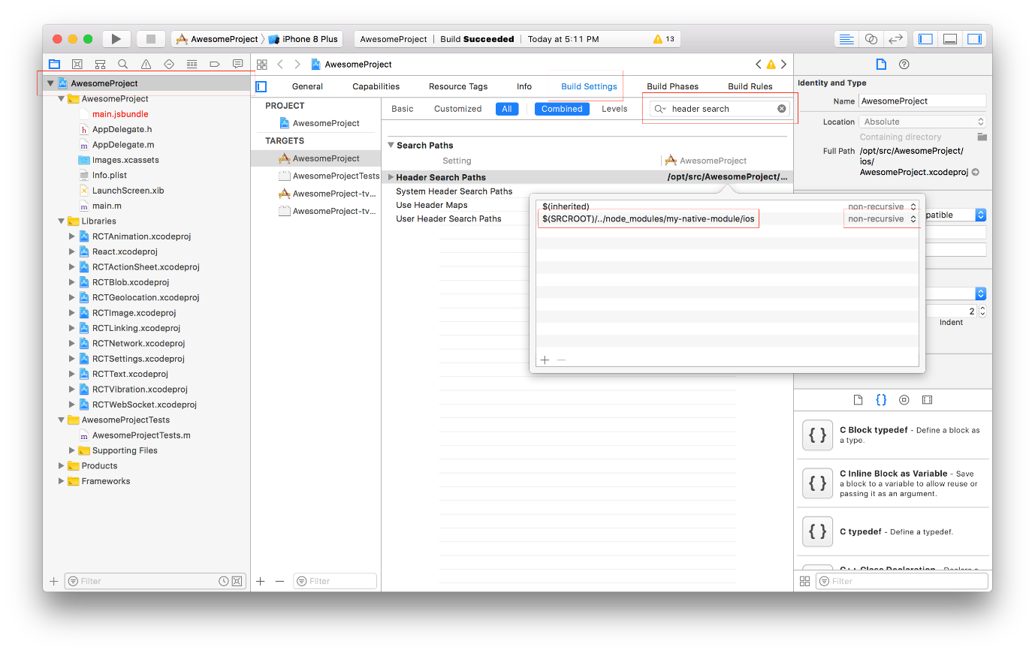

### Hướng dẫn cài đặt bộ thư viện Navigation trên Android:

* + Thêm thông tin sau vào [android/settings.gradle:](https://wix.github.io/react-native-navigation/v2/#/docs/Installing?id=_1-add-the-following-in-androidsettingsgradle)[50]

include ':react-native-navigation'

project(':react-native-navigation').projectDir = new File(rootProject.projectDir, '../node_modules/react-native-navigation/lib/android/app/')

* + Đảm bảo bạn đang sử dụng plugin gradle mới trong đường dẫn android/gradle/wrapper/gradle-wrapper.properties

distributionBase=GRADLE_USER_HOME

distributionPath=wrapper/dists

zipStoreBase=GRADLE_USER_HOME

zipStorePath=wrapper/dists

+distributionUrl=https\://services.gradle.org/distributions/gradle-4.4-all.zip

-distributionUrl=https\://services.gradle.org/distributions/gradle-2.14.1-all.zip

* + Cập nhật [android/build.gradle:](https://wix.github.io/react-native-navigation/v2/#/docs/Installing?id=_3-update-androidbuildgradle)

buildscript {

repositories {

+ google()

+ mavenLocal()

+ mavenCentral()

+ jcenter()

- maven {

- url 'https://maven.google.com/'

- name 'Google'

- }

}

dependencies {

+ classpath 'com.android.tools.build:gradle:3.0.1'

- classpath 'com.android.tools.build:gradle:2.2.3'

}

}

allprojects {

repositories {

+ google()

+ mavenCentral()

mavenLocal()

jcenter()

maven {

// All of React Native (JS, Obj-C sources, Android binaries) is installed from npm

url "$rootDir/../node_modules/react-native/android"

}

- maven {

- url 'https://maven.google.com/'

- name 'Google'

- }

+ maven { url 'https://jitpack.io' }

}

}

ext {

- buildToolsVersion = "26.0.3"

+ buildToolsVersion = "27.0.3"

- minSdkVersion = 16

+ minSdkVersion = 19

compileSdkVersion = 26

targetSdkVersion = 26

supportLibVersion = "26.1.0"

}

* + Cập nhật Project Independence trong [android/app/build.gradle.](https://wix.github.io/react-native-navigation/v2/#/docs/Installing?id=_4-update-project-dependencies-in-androidappbuildgradle)

android {

compileSdkVersion rootProject.ext.compileSdkVersion

buildToolsVersion rootProject.ext.buildToolsVersion

defaultConfig {

applicationId "com.yourproject"

minSdkVersion rootProject.ext.minSdkVersion

targetSdkVersion rootProject.ext.targetSdkVersion

versionCode 1

versionName "1.0"

ndk {

abiFilters "armeabi-v7a", "x86"

}

}

+ compileOptions {

+ sourceCompatibility JavaVersion.VERSION_1_8

+ targetCompatibility JavaVersion.VERSION_1_8

+ }

...

}

dependencies {

- compile fileTree(dir: "libs", include: ["*.jar"])

- compile "com.android.support:appcompat-v7:${rootProject.ext.supportLibVersion}"

- compile "com.facebook.react:react-native:+" // From node_modules

+ implementation fileTree(dir: "libs", include: ["*.jar"])

+ implementation "com.android.support:appcompat-v7:${rootProject.ext.supportLibVersion}"

+ implementation "com.facebook.react:react-native:+" // From node_modules

+ implementation project(':react-native-navigation')

}

* + Cập nhật gradle.properties và vô hiệu hóa xử lý tài nguyên gia tăng

+# Disable incremental resource processing as it broke release build

+android.enableAapt2=false

* + Cập nhật MainActivity.java

MainActivity.java nên được extends từ com.reactnativenavigation.NavigationActivity thay vì ReactActivity.

Tệp này nằm trong android / app / src / main / java / com / <yourproject> /MainActivity.java.

-import com.facebook.react.ReactActivity;

+import com.reactnativenavigation.NavigationActivity;

-public class MainActivity extends ReactActivity {

+public class MainActivity extends NavigationActivity {

- @Override

- protected String getMainComponentName() {

- return "yourproject";

- }

}

* + Cập nhật MainApplication.java

Tệp này nằm trong đường dẫn android/app/src/main/java/com/<yourproject>/MainApplication.java.

...

import android.app.Application;

import com.facebook.react.ReactApplication;

import com.facebook.react.ReactNativeHost;

import com.facebook.react.ReactPackage;

import com.facebook.react.shell.MainReactPackage;

import com.facebook.soloader.SoLoader;

+import com.reactnativenavigation.NavigationApplication;

+import com.reactnativenavigation.react.NavigationReactNativeHost;

+import com.reactnativenavigation.react.ReactGateway;

import java.util.Arrays;

import java.util.List;

-public class MainApplication extends Application implements ReactApplication {

+public class MainApplication extends NavigationApplication {

+

+ @Override

+ protected ReactGateway createReactGateway() {

+ ReactNativeHost host = new NavigationReactNativeHost(this, isDebug(), createAdditionalReactPackages()) {

+ @Override

+ protected String getJSMainModuleName() {

+ return "index";

+ }

+ };

+ return new ReactGateway(this, isDebug(), host);

+ }

+

+ @Override

+ public boolean isDebug() {

+ return BuildConfig.DEBUG;

+ }

+

+ protected List<ReactPackage> getPackages() {

+ // Add additional packages you require here

+ // No need to add RnnPackage and MainReactPackage

+ return Arrays.<ReactPackage>asList(

+ // eg. new VectorIconsPackage()

+ );

+ }

+

+ @Override

+ public List<ReactPackage> createAdditionalReactPackages() {

+ return getPackages();

+ }

- ...

+}

* + [RNN and React Native version](https://wix.github.io/react-native-navigation/v2/#/docs/Installing?id=_8-rnn-and-react-native-version):

React-native-navigation hỗ trợ nhiều phiên bản Native React. Nhắm mục tiêu phiên bản React Native được yêu cầu bởi dự án của bạn bằng cách chỉ định hương vị xây dựng RNN trong **android /app/build.gradle.**

android {

...

defaultConfig {

applicationId "com.yourproject"

minSdkVersion rootProject.ext.minSdkVersion

targetSdkVersion rootProject.ext.targetSdkVersion

+ missingDimensionStrategy "RNN.reactNativeVersion", "reactNative56"

versionCode 1

versionName "1.0"

...

}

...

}

* + Xây dựng ứng dụng với lệnh gradle:

Giải pháp ưa thích .RNN bạn muốn xây dựng được chỉ định trong app / build.gradle. Vì vậy, để biên dịch chỉ có cách đó, thay vì xây dựng toàn bộ dự án của bạn bằng cách sử dụng ./gradlew assembleDebug, bạn nên hướng dẫn gradle để xây dựng mô-đun ứng dụng: ./gradlew app: asembleDebug. Cách dễ nhất là thêm lệnh package.json để xây dựng và cài đặt APK gỡ lỗi Android của bạn.

"scripts": {

...

"android": "cd ./android && ./gradlew app:assembleDebug && ./gradlew installDebug"}

Bây giờ chạy npm chạy android để xây dựng ứng dụng của bạn.

* + Bỏ qua các Flavor khác của RNN:

Nếu bạn không muốn chạy npm chạy android và muốn giữ lệnh react-native run-android , bạn cần chỉ định để sắp xếp để bỏ qua các flavor khác mà RNN cung cấp.

Để làm như vậy, hãy chỉnh sửa android / build.gradle và thêm:

+subprojects { subproject ->

+ afterEvaluate {

+ if ((subproject.plugins.hasPlugin('android') || subproject.plugins.hasPlugin('android-library'))) {

+ android {

+ variantFilter { variant ->

+ def names = variant.flavors*.name

+ if (names.contains("reactNative51") || names.contains("reactNative55")) {

+ setIgnore(true)

+ }

+ }

+ }

+ }

+ }

}

* + Bạn có thể sử dụng phản ứng-native-navigation:

Cập nhật index.js

+import { Navigation } from "react-native-navigation";

-import {AppRegistry} from 'react-native';

import App from "./App";

-import {name as appName} from './app.json';

-AppRegistry.registerComponent(appName, () => App);

+Navigation.registerComponent(`navigation.playground.WelcomeScreen`, () => App);

+Navigation.events().registerAppLaunchedListener(() => {

+ Navigation.setRoot({

+ root: {

+ component: {

+ name: "navigation.playground.WelcomeScreen"

+ }

+ }

+ });

+});

## *HƯỚNG DẪN BUILD ỨNG DỤNG TRÊN THIẾT BỊ THỰC:*

[67][68]

### Bật chức năng gỡ lỗi qua usb (android)

Hầu hết các thiết bị Androidmặc định bạn chỉ có thể cài đặt và chạy ứng dụng được tải xuống từ Google Play Store. Để cài đặt ứng dụng do chính bạn dev ra, bạn sẽ cần bật tính năngGỡ lỗi qua USB (USB Debugging) trên thiết bị của mình.  
Để bật "gỡ lỗi qua USB" trên thiết bị của bạn, đầu tiên bạn cần tìm và bật menu "Tùy chọn nhà phát triển" (Developer Options) bằng cách:

* Chọn *Cài đặt* → *Giới thiệu về điện thoại (About phone)*
* Sau đó chạm vào dòng Build number bảy lần cho đến khi nó hiện lên thông báo "Bạn đã là nhà phát triển" (You're now a developer) là thành công.
* Cuối cùng, bạn có thể quay lại *Cài đặt → "Tùy chọn nhà phát triển*", tick vào checkbox để bật "gỡ lỗi qua USB".

### Thiết lập trên thiết bị ios

Để chạy ứng dụng trên iOS các bạn cần đăng ký [Apple developer account](https://developer.apple.com/).

### Kết nối thiết bị với máy tính qua usb (android)

Điều này là bắt buộc, kể cả bạn có muốn debug và reload qua Wifi đi chăng nữa thì cũng phải kết nối thiết bị qua USB để install app vào trước.  
Kết nối thiết bị vào qua cổng USB như khi cài đặt app native thông thường, sau đó kiểm tra kết nối bằng cách gõ lệnh sau:

* + **Windows, macOS**: adb devices
  + **Linux**: lsusb

Nếu thấy thiết bị của mình ở trong danh dách hiện ra thì thành công. Nếu không bạn hay kiểm tra lại:   
- Đã bật *USB Debugging* chưa.  
- Cáp nối có chắc chắn, thiết bị có hiển thị đang sạc hay không.  
- Đã chọn mục "Đưa máy tính này vào danh sách thiết bị tin tưởng" - việc cần làm để cho thiết bị chấp nhận việc cài đặt ứng dụng/truy cập bộ nhớ từ một máy tính lạ.  
- Đã cài *jdk8*và *Android SDK* chưa.

### Kết nối thiết bị với máy tính qua usb (ios)

Kết nối thiết bị của bạn tới máy macOSbằng cáp USB Lighting. Đi đến thư mục ios trong thư mục chưa project của bạn, sau đó mở tệp *.xcodeproj* bên trong bằng Xcode.

Chọn ứng dụng của bạn trong *Project Navigator* và tìm tab *General*. Chuyển đến *Signing* và đảm bảo rằng tài khoản nhà phát triển Apple của bạn đã được chọn.

Mở menu *Product*từ thanh menu Xcode, sau đó chuyển đến *Destination*. Tìm và chọn thiết bị của bạn từ danh sách. Xcode sẽ đăng ký thiết bị của bạn để phát triển.

Nếu mọi thứ được thiết lập chính xác, thiết bị của bạn sẽ được liệt kê là mục tiêu xây dựng trong thanh công cụ Xcode. Bây giờ bạn có thể nhấn nút *Build*và chạy hoặc chọn *Run* từ menu Product. Ứng dụng của bạn sẽ sớm khởi chạy trên thiết bị của bạn.

### Cài đặt và chạy ứng dụng của bạn

Để cài đặt và chạy ứng dụng của bạn ở chế độ debug, bạn cần bật *cmd, cd*đến thư mục chứa profile của bạn (thư mục có các file *app.json, index.android.js, index.ios.js,..)* rồi gõ lệnh:  
  
*react-native run-android   
hoặc  
react-native run-ios*  
Khi này máy tính sẽ tiến hành build project và install vào tất cả thiết bị và emulator đang được kết nối với máy tính.

### Kết nối đến development server

React Native khi hoạt động cần kết nối tới một server, ở đây thường là *localhost:8081*. Bằng cách kết nối như vậy, mỗi lần bạn có thay đổi nhỏ trong các View ở file index.android.js, index.ios.js thì chỉ cần ấn *Reload*(hoặc lắc nhẹ thiết bị thật) là thay đổi sẽ tự động cập nhật và hiển thị ngay.   
Bạn thường có hai cách để kết nối đến server.

* + **Cách 1: Sử dụng adb reverse (Nên dùng)**  
    Bạn nên sử dụng phương pháp này nếu thiết bị của bạn đang chạy Android 5.0(Lollipop) hoặc cao hơn. Đối với các phiên bản dưới Android 5.0 thì bạn có thể google "*adb reverse android pre lollipop*" và tham khảo một số cách workaround.Chạy lệnh sau:

adb reverse tcp:8081 tcp:8081  
  
Sau đó mở app trên thiết bị lên, lắc nhẹ thiết bị hoặc ấn phím *Menu*trên thiết bị để show dialog*Developer Settings* lên và chọn reload. Nếu thay đổi cập nhật ngay thì bạn đã thành công. Tuy nhiên nếu xuất hiện lỗi như sau:

[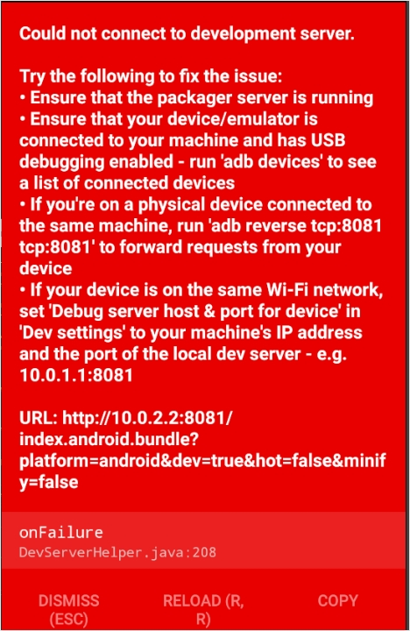](https://i.stack.imgur.com/BtGhk.jpg)

Thì bạn cần kiểm tra lại kết nối của mình xem cáp USB có kết nối một cách chắc chắn không, đã bật usb debugging chưa,... Nêu không được bạn nên chuyển qua cách 2.

* + **Cách 2: Kết nối bằng Wifi**

Bạn có thể kết nối với development server thông qua sóng Wifi. Tuy nhiên như mình đã đề cập ở trên: trước tiên, bạn phải cài đặt ứng dụng lên thiết bị của mình qua cáp USB. Và một khi đã cài đặt và chạy lần đầu xong, bạn có thể tháo cáp USB ra, thực hiện debug qua Wifi bằng cách làm theo các hướng dẫn sau.   
Bạn cần kết nối cả hai thiết bị đến cùng một Wifi, và bạn cũng cần biết địa chỉ IP hiện tại của máy tính của mình trước khi tiếp tục.  
Để lấy được địa chỉ IP của máy tính, bạn mở *cmd* và gõ *ipconfig.*

[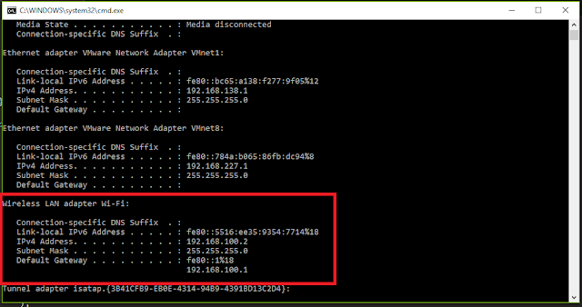](https://3.bp.blogspot.com/-mVZ4Vstjl3Q/WQ8JSheHU9I/AAAAAAAABDQ/QqLaAuIDnswJztkpmBZZHJB-e9SsdbStACLcB/s1600/1.PNG)

Các bạn tìm đến dòng *Wireless LAN adapter Wi-Fi* và lấy địa chỉ *IPv4: 192.168.100.2.* Đó chính là private IP của máy bạn, dùng để kết nôi đến Wifi hiện tai.

* Đảm bảo rằng thiết bị và máy tính chứa source code để chạy server cùng kết nối đến một mạng Wifi
* Mở app React Native của bạn trên thiết bị
* Bạn sẽ thấy màn hình lỗi màu đỏ mình ví dụ ở phía trên, nhưng không sao, do chưa kết nối đến development server mà :D
* Ấn nút Menu trên thiết bị để mở Developer Settings trên app
* Chọn  *Dev Settings → Debug server host for device*.
* Gõ vào địa chỉ IP của máy bạn kèm theo port mà development server đang chạy trên. (Ví dụ: máy mình là 192.168.100.2:8081)
* Ấn Back trở lại menu Developer Settings chọn Reload.

## *HƯỚNG DẪN ĐƯA ỨNG DỤNG LÊN APP STORE VÀ CH PLAY:*

### Đưa ứng dụng lên CH Play:

Android yêu cầu tất cả các ứng dụng phải được ký bằng kỹ thuật số với chứng chỉ trước khi chúng có thể được cài đặt, do đó để phân phối ứng dụng Android của bạn qua cửa hàng Google Play, bạn sẽ cần tạo APK phát hành đã được đăng ký. Trang đăng ký ứng dụng của bạn trên tài liệu dành cho nhà phát triển Android mô tả chi tiết chủ đề. Hướng dẫn này trình bày tóm tắt quy trình, cũng như liệt kê các bước cần thiết để đóng gói gói JavaScript.

* + **Tạo khóa ký(Signing Key):**

Bạn có thể tạo khóa Key riêng bằng keytool. Trên Windows keytool phải được chạy từ: C:\Program Files\Java\jdkx.x.x_x\bin.

$ keytool -genkey -v -keystore my-release-key.keystore -alias my-key-alias -keyalg RSA -keysize 2048 -validity 10000

Lệnh này sẽ nhắc bạn nhập mật khẩu cho KeyStore và Key và cung cấp các trường *Tên phân biệt* cho Key của bạn. Sau đó nó sẽ tạo kho khóa dưới dạng tệp được gọi là *my-release-key.keystore*

Keystore chứa một khóa duy nhất, hợp lệ trong 10000 ngày. Bí danh là tên mà bạn sẽ sử dụng sau này khi đăng ký ứng dụng của bạn, vì vậy hãy nhớ ghi chú bí danh.

Trên máy Mac nếu bạn không chắc chắn thư mục *jdk bin* của bạn ở đâu thì thực hiện lệnh sau để tìm nó:

$ /usr/libexec/java_home

nó sẽ xuất kết quả trực tiếp của jdk dưới dạng một đường dẫn, sau đó bạn điều hướng đến thư mục đó bằng lệnh sau:

$cd/Library/Java/JavaVirtualMachines/jdk1.8.0_161.jdk/Contents/Home/

Bây giờ bạn có thể thực hiện lệnh keytool với quyền sudo như hiển thị bên dưới:

$ sudo keytool -genkey -v -keystore my-release-key.keystore -alias my-key-alias -keyalg RSA -keysize 2048 -validity 10000

Lưu ý: Hãy nhớ giữ tệp KeyStore của bạn ở chế độ riêng tư và không bao giờ cam kết điều khiển phiên bản .

* + **Thiết lập biến Gradle:**

Đặt file my-release-key.keystore dưới đường dẫn android/app trong project của bạn

Chỉnh sửa tệp ~/.gradle/gradle.properties hoặc android/gradle.properties và thêm thông tin sau (thay thế ***** bằng mật khẩu KeyStore chính xác, bí danh và mật khẩu khóa)

MYAPP_RELEASE_STORE_FILE=my-release-key.keystore

MYAPP_RELEASE_KEY_ALIAS=my-key-alias

MYAPP_RELEASE_STORE_PASSWORD=*****

MYAPP_RELEASE_KEY_PASSWORD=*****

Đây sẽ là các biến global gradle, mà sau này chúng ta có thể sử dụng trong cấu hình gradle của chúng ta để ký ứng dụng của chúng ta.

Lưu ý về cách lưu KeyStore:

Khi bạn xuất bản ứng dụng trên CH Play, bạn sẽ cần phải xuất bản lại ứng dụng của mình dưới tên gói khác (mất tất cả tải xuống và xếp hạng) nếu bạn muốn thay đổi khóa ký tại bất kỳ thời điểm nào. Vì vậy, sao lưu kho khóa của bạn và đừng quên mật khẩu.

Lưu ý về bảo mật: Nếu bạn không muốn lưu trữ mật khẩu của mình trong văn bản thuần túy và bạn đang chạy OSX, bạn cũng có thể lưu trữ thông tin đăng nhập của mình trong ứng dụng Keychain Access. Sau đó, bạn có thể bỏ qua hai hàng cuối cùng trong *~/.gradle/gradle.properties*.

* + **Thêm cấu hình đăng ký vào cấu hình gradle của ứng dụng:**

Chỉnh sửa tệp android /app/build.gradle trong thư mục project của bạn và thêm cấu hình đăng ký

..

android {

...

defaultConfig { ... }

signingConfigs {

release {

if (project.hasProperty('MYAPP_RELEASE_STORE_FILE')) {

storeFile file(MYAPP_RELEASE_STORE_FILE)

storePassword MYAPP_RELEASE_STORE_PASSWORD

keyAlias MYAPP_RELEASE_KEY_ALIAS

keyPassword MYAPP_RELEASE_KEY_PASSWORD

}

}

}

buildTypes {

release {

...

signingConfig signingConfigs.release

}

}

}

...

* + **Xuất ra file APK**

Đơn giản chỉ cần chạy dòng code trong terminal:

$ cd android

$ ./gradlew assembleRelease

Gradle's assembleRelease sẽ gói tất cả JavaScript cần thiết để chạy ứng dụng của bạn vào APK. Nếu bạn cần phải thay đổi gói JavaScript và / hoặc gói tài nguyên (ví dụ: nếu bạn đã thay đổi tên tập tin mặc định / thư mục hoặc cấu trúc chung của dự án), hãy xem qua đường dẫn android/app/build.gradle để hiểu cách bạn có thể cập nhật và phản ánh những thay đổi này.

Bạn có thể tìm được file APK trong đường dẫn android/app/build/outputs/apk/app-release.apk và sẵn sàng được phân phối

* + **Thử nghiệm bản phát hành ứng dụng của bạn**

Trước khi tải bản dựng bản phát hành lên CH Play, hãy đảm bảo bạn đã kiểm tra kỹ lưỡng. Trước tiên hãy gỡ cài đặt mọi phiên bản trước của ứng dụng bạn đã cài đặt. Cài đặt nó trên thiết bị bằng cách sử dụng:

$ react-native run-android --variant=release

Lưu ý rằng --variant = release chỉ khả dụng nếu bạn đã thiết lập ký như mô tả ở trên.

Bạn có thể giết bất kỳ phiên bản trình đóng gói đang chạy nào, tất cả khung và mã JavaScript của bạn được đóng gói trong nội dung của APK.

* + **Phân tách APK bằng ABI để giảm kích thước tệp**:

Theo mặc định, file APK được tạo có mã gốc cho cả kiến trúc CPU x86 và ARMv7a. Điều này giúp dễ dàng chia sẻ APK chạy trên hầu hết các thiết bị Android. Tuy nhiên, điều này có nhược điểm là sẽ có một số mã gốc không được sử dụng trên bất kỳ thiết bị nào, dẫn đến không cần thiết đối với các file APK lớn hơn.

Bạn có thể tạo APK cho từng CPU bằng cách thay đổi dòng sau trong android/app/build.gradle:

- def enableSeparateBuildPerCPUArchitecture = false

+ def enableSeparateBuildPerCPUArchitecture = true

Tải cả hai tệp này lên các cửa hàng mà hỗ trợ theo thiết bị, chẳng hạn như Google Play và Amazon AppStore và người dùng sẽ tự động nhận được APK thích hợp. Nếu bạn muốn tải lên các thị trường khác như APKFiles, không hỗ trợ nhiều APK cho một ứng dụng, hãy thay đổi dòng sau để tạo APK phổ biến mặc định với các tệp nhị phân cho cả hai CPU.

- universalApk false // If true, also generate a universal APK

+ universalApk true // If true, also generate a universal APK

* + **Bật Proguard để giảm kích thước của APK (tùy chọn):**

Proguard là một công cụ có thể làm giảm kích thước của APK. Nó thực hiện điều này bằng cách loại bỏ các phần của mã byte bytecode React Native (và các phụ thuộc của nó) mà ứng dụng của bạn không sử dụng.

QUAN TRỌNG: Hãy đảm bảo kiểm tra kỹ ứng dụng của bạn nếu bạn đã bật Proguard. Proguard thường yêu cầu cấu hình cụ thể cho từng thư viện gốc bạn đang sử dụng. Xem *app/proguard-rules.pro.*

Để bật Proguard, hãy chỉnh sửa file android/app/build.gradle:

/**

* Run Proguard to shrink the Java bytecode in release builds.

*/

def enableProguardInReleaseBuilds = true

### Đưa ứng dụng lên App Store:

#### Cắm thiết bị của bạn qua USB

Kết nối thiết bị iOS của bạn với máy Mac bằng cáp USB đến Lightning. Điều hướng đến thư mục trong dự án của bạn, sau đó mở tệp .xcodeproj, hoặc nếu bạn đang sử dụng CocoaPods mở .xcworkspace, bên trong nó bằng cách sử dụng Xcode.

Nếu đây là lần đầu tiên bạn chạy một ứng dụng trên thiết bị iOS, bạn có thể cần phải đăng ký thiết bị của mình để phát triển. Mở menu **Sản phẩm** từ thanh thực đơn của Xcode, sau đó đi đến **Đích** . Tìm và chọn thiết bị của bạn từ danh sách. Xcode sau đó sẽ đăng ký thiết bị của bạn để phát triển.

#### Cấu hình ký mã

Đăng ký [tài khoản nhà phát triển Apple](https://developer.apple.com/) nếu bạn chưa có [tài khoản](https://developer.apple.com/) .

Chọn dự án của bạn trong Xcode Project Navigator, sau đó chọn mục tiêu chính của bạn (nó sẽ chia sẻ dự án cùng tên với bạn). Tìm tab "Chung". Chuyển đến "Đăng nhập" và đảm bảo tài khoản nhà phát triển Apple hoặc nhóm của bạn được chọn trong danh sách thả xuống Nhóm.

Lặp lại bước này cho mục tiêu Tests trong dự án của bạn.

#### Xây dựng và chạy ứng dụng của bạn

Nếu mọi thứ được thiết lập chính xác, thiết bị của bạn sẽ được liệt kê như là mục tiêu xây dựng trong thanh công cụ Xcode, và nó cũng sẽ xuất hiện trong cửa sổ Devices .Bây giờ bạn có thể nhấn nút **Build and run** hoặc chọn **Run** từ menu **Product** . Ứng dụng của bạn sẽ sớm khởi chạy trên thiết bị của bạn.



Nếu bạn gặp phải bất kỳ sự cố nào, vui lòng xem Apple [khởi chạy ứng dụng của bạn trên](https://developer.apple.com/library/content/documentation/IDEs/Conceptual/AppDistributionGuide/LaunchingYourApponDevices/LaunchingYourApponDevices.html#//apple_ref/doc/uid/TP40012582-CH27-SW4) tài liệu [Thiết bị](https://developer.apple.com/library/content/documentation/IDEs/Conceptual/AppDistributionGuide/LaunchingYourApponDevices/LaunchingYourApponDevices.html#//apple_ref/doc/uid/TP40012582-CH27-SW4) .

#### Kết nối với máy chủ phát triển

Bạn cũng có thể lặp lại nhanh chóng trên một thiết bị bằng cách sử dụng máy chủ phát triển. Bạn chỉ phải trên cùng một mạng Wi-Fi như máy tính của mình. Lắc thiết bị của bạn để mở [menu Nhà phát triển](https://facebook.github.io/react-native/docs/debugging#accessing-the-in-app-developer-menu) , sau đó bật Tải lại trực tiếp. Ứng dụng của bạn sẽ tải lại bất cứ khi nào mã JavaScript của bạn đã thay đổi.

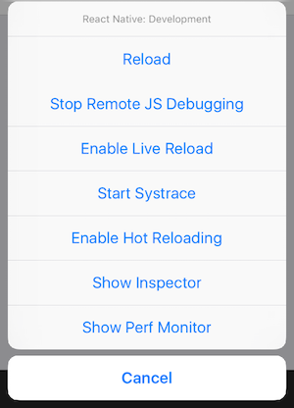

##### Xử lý sự cố

Nếu bạn gặp bất kỳ sự cố nào, hãy đảm bảo rằng máy Mac và thiết bị của bạn nằm trên cùng một mạng và có thể liên lạc với nhau. Nhiều mạng không dây mở với cổng cố định được cấu hình để ngăn thiết bị tiếp cận các thiết bị khác trên mạng. Bạn có thể sử dụng tính năng Điểm phát sóng cá nhân của thiết bị trong trường hợp này.

Khi cố gắng kết nối với máy chủ phát triển, bạn có thể gặp [màn hình màu đỏ có lỗi](https://facebook.github.io/react-native/docs/debugging#in-app-errors-and-warnings) :

Kết nối với [http://localhost:8081/debugger-proxy?role=client](https://facebook.github.io/react-native/docs/running-on-device) hết thời gian chờ. Bạn có đang chạy proxy node không? Nếu bạn đang chạy trên thiết bị, hãy kiểm tra xem bạn có đúng địa chỉ IP không RCTWebSocketExecutor.m.

Để giải quyết vấn đề này, hãy kiểm tra các điểm sau đây.

##### Mạng Wi-Fi.

Đảm bảo máy tính xách tay và điện thoại của bạn nằm trên **cùng một** mạng Wi-Fi.

##### Địa chỉ IP

Đảm bảo rằng tập lệnh xây dựng đã phát hiện địa chỉ IP của máy của bạn chính xác

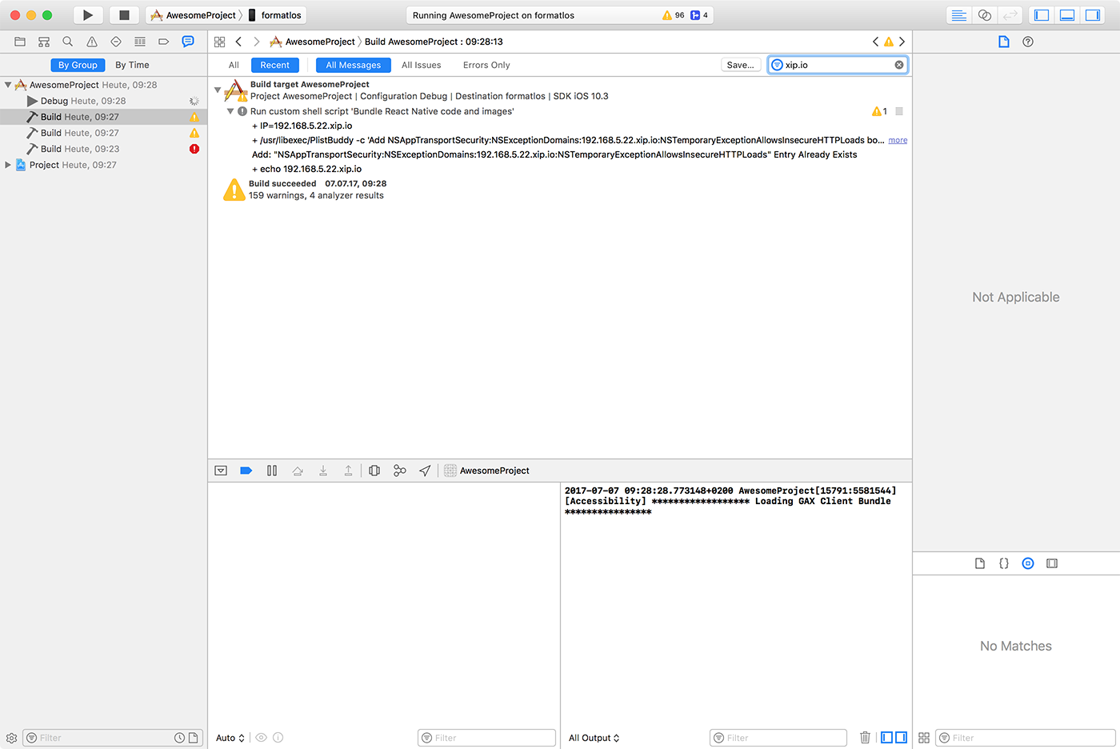

Mở tab Điều **hướng báo cáo** , chọn **Xây dựng** và tìm kiếm *xip.io*. Địa chỉ IP được nhúng trong ứng dụng phải khớp với địa chỉ IP máy của bạn cộng với miền .*xip.io*

##### Cấu hình mạng / bộ định tuyến

React Native sử dụng dịch vụ DNS ký tự đại diện ***xip.io*** để giải quyết thiết bị của bạn, vì Apple ATS cấm URL có địa chỉ IP thay vì tên miền và mạng của nhà phát triển thường không được thiết lập để giải quyết tên máy chủ cục bộ. Một số bộ định tuyến có các tính năng bảo mật để ngăn máy chủ DNS giải quyết mọi thứ trong dải IP cục bộ.

Bây giờ hãy kiểm tra xem bạn có thể giải quyết địa chỉ *xip.io* không bằng cách chạy *nslookup*.

$ nslookup 10.0.1.123.xip.io

Nếu nó không giải quyết địa chỉ IP cục bộ của bạn, thì dịch vụ ***xip.io*** bị hỏng hoặc nhiều khả năng router của bạn sẽ ngăn chặn nó.

Để vẫn sử dụng *xip.io* phía sau bộ định tuyến của bạn:

* định cấu hình điện thoại của bạn để sử dụng Google DNS (8.8.8.8)
* tắt tính năng bảo mật thích hợp trong bộ định tuyến của bạn

##### Xây dựng ứng dụng của bạn để phát hành

Bạn đã xây dựng một ứng dụng tuyệt vời bằng cách sử dụng React Native và giờ đây bạn đã sẵn sàng phát hành ứng dụng đó trong App Store. Quá trình này giống với bất kỳ ứng dụng iOS gốc nào khác, với một số cân nhắc bổ sung cần tính đến.

###### Bật bảo mật giao thông ứng dụng

App Transport Security là một tính năng bảo mật được giới thiệu trong iOS 9 loại bỏ tất cả các yêu cầu HTTP không được gửi qua HTTPS. Điều này có thể dẫn đến lưu lượng truy cập HTTP bị chặn, bao gồm cả máy chủ React Native của nhà phát triển. ATS bị tắt localhosttheo mặc định trong các dự án React Native để giúp phát triển dễ dàng hơn.

Bạn nên bật lại ATS trước khi xây dựng ứng dụng của mình để sản xuất bằng cách xóa localhostmục nhập khỏi từ NSExceptionDomainsđiển trong tệp Info.plist của bạn trong *ios/* thư mục. Bạn cũng có thể bật lại ATS từ bên trong Xcode bằng cách mở các thuộc tính đích của bạn trong ngăn Thông tin và chỉnh sửa mục nhập Cài đặt Bảo mật Giao thông Ứng dụng.

###### Định cấu hình lược đồ phát hành

Xây dựng ứng dụng để phân phối trong App Store yêu cầu sử dụng Releaselược đồ trong Xcode. Các ứng dụng được tạo cho Release sẽ tự động vô hiệu hóa menu Nhà phát triển ứng dụng, điều này sẽ ngăn người dùng của bạn vô tình truy cập menu trong quá trình sản xuất. Nó cũng sẽ gói JavaScript cục bộ, vì vậy bạn có thể đặt ứng dụng trên thiết bị và kiểm tra trong khi không được kết nối với máy tính.

Để cấu hình ứng dụng của bạn được xây dựng bằng cách sử dụng chương trình Release, đi đến **s*ản phẩm → Scheme → Sửa* *Scheme***. Chọn tab ***Chạy*** trong thanh bên, sau đó đặt trình đơn thả xuống Cấu hình Xây dựng Release.

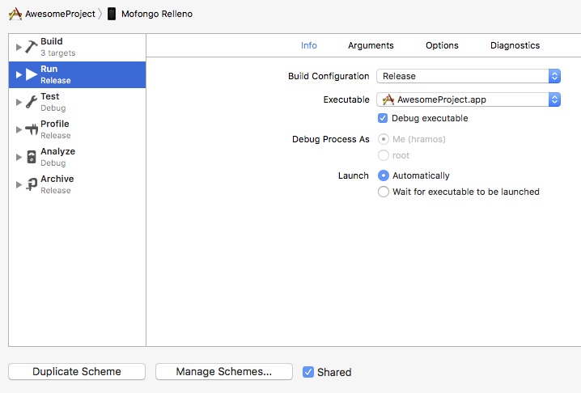

###### Định cấu hình ứng dụng để sử dụng gói tĩnh

Trong quá trình phát triển, React Native đã tải mã JavaScript của bạn một cách linh hoạt khi chạy. Đối với một bản dựng sản xuất, bạn muốn gói trước gói JavaScript và phân phối nó bên trong ứng dụng của bạn. Làm điều này đòi hỏi một sự thay đổi mã trong mã của bạn để nó biết để tải gói tĩnh.

Trong AppDelegate.m, thay đổi mặc định jsCodeLocation để trỏ đến gói tĩnh được xây dựng trong Bản phát hành.

jsCodeLocation = [[NSBundle mainBundle] URLForResource:@"main" withExtension:@"jsbundle"];

Điều này sẽ tham chiếu đến tệp main.jsbundle tài nguyên được tạo trong Bundle React Native code and images Giai đoạn xây dựng trong Xcode.

if [ "${CONFIGURATION}" == "Debug" ]; then

export SKIP_BUNDLING=true

fi

###### Mẹo chuyên nghiệp

Khi Gói ứng dụng của bạn tăng kích thước, bạn có thể bắt đầu thấy một màn hình trắng nhấp nháy giữa màn hình giật gân và hiển thị chế độ xem ứng dụng gốc của bạn. Nếu trường hợp này xảy ra, bạn có thể thêm mã sau vào AppDelegate.m để giữ cho màn hình của bạn được hiển thị trong quá trình chuyển đổi.

// Place this code after "[self.window makeKeyAndVisible]" and before "return YES;"

UIView* launchScreenView = [[[NSBundle mainBundle] loadNibNamed:@"LaunchScreen" owner:self options:nil] objectAtIndex:0];

launchScreenView.frame = self.window.bounds;

rootView.loadingView = launchScreenView;

###### Xây dựng ứng dụng để phát hành

Giờ đây, bạn có thể tạo ứng dụng để phát hành bằng cách nhấn ⌘B hoặc chọn **Sản phẩm** → **Xây dựng** từ thanh trình đơn. Sau khi được xây dựng để phát hành, bạn sẽ có thể phân phối ứng dụng cho người thử nghiệm beta và gửi ứng dụng tới App Store.

## *HƯỚNG DẪN SỬ DỤNG ỨNG DỤNG:*

Bước 1: Đăng ký một tài khoản người dùng :

🡪 sau đó đăng nhập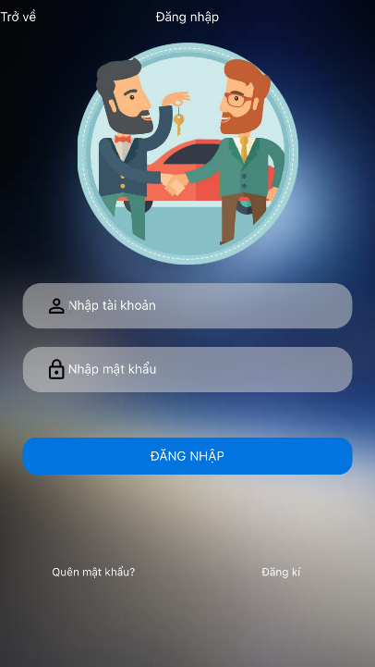

Hình 2.1 Đăng ký tài khoản người dùng và đăng nhập

Bước 2: Sau khi đăng nhập thành công, màn hình chính xuất hiện

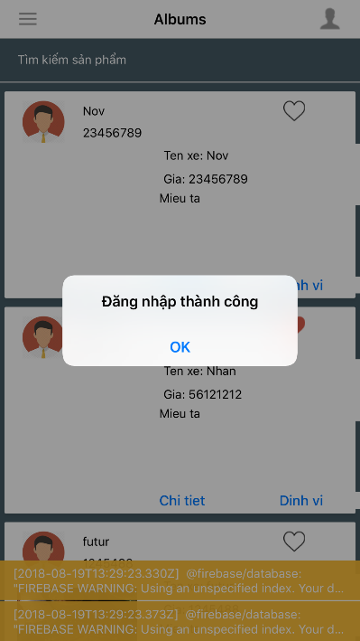🡪 mặc định là giao diện Xe được bán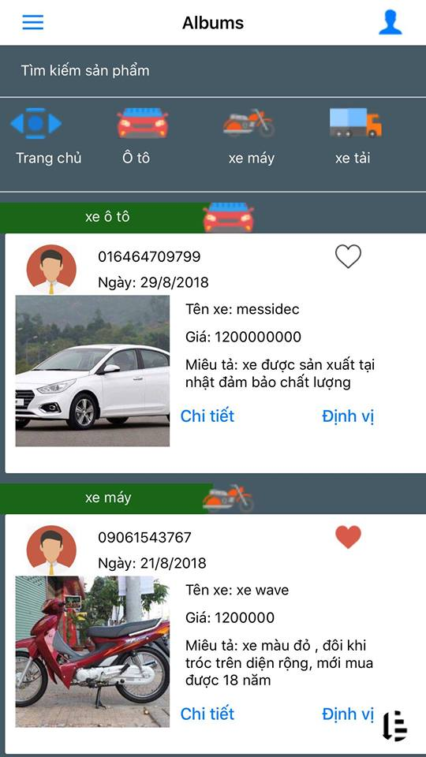

Hình 2.2 Giao diện chính

Bước 3: Bạn có thể Searching sản phẩm xe tương ứng với khung “tìm kiếm sản phẩm ở trên”



Hình 2.3Tính năng Search trong ChoXe

Bước 4: Lướt từ trái qua phải chúng ta sẽ có được thanh Drawer Menu với nhiều chức năng khác

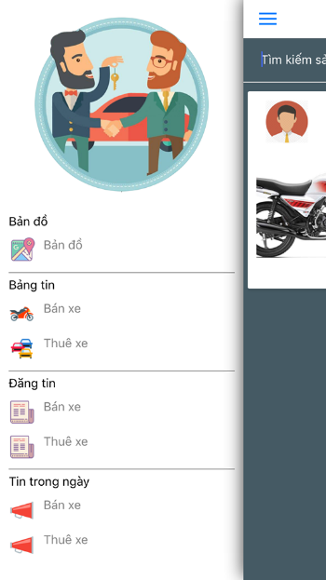

Hình 2.4 Tạo thanh Drawer Menu

Bước 5: 7 giao diện sẽ xuất hiện khi người dụng click vào

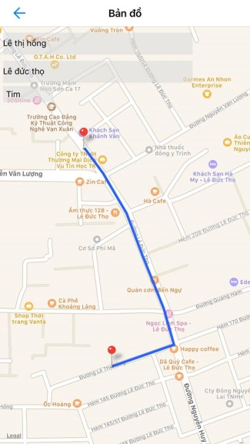 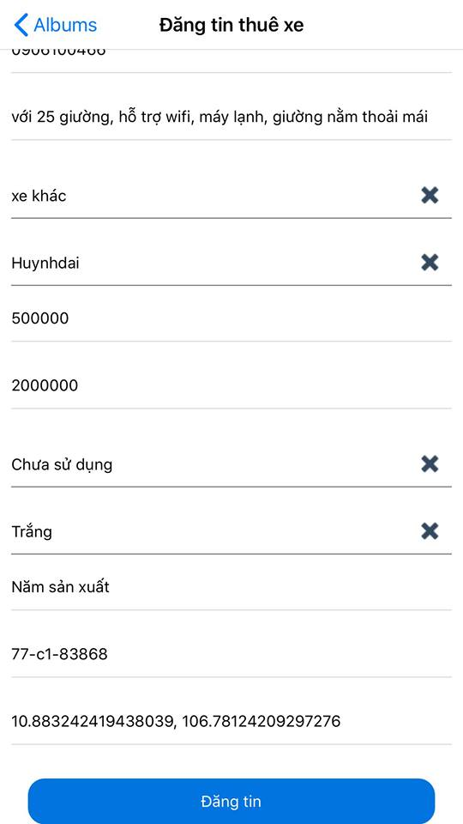

Hình 2.5 7 tính năng chính trong Drawer Menu

Bước 6: Để đăng tin một tin về bán xe, bạn click vào đăng tin bán xe.



Hình 2.6 Chức năng đăng tin xe cần bán

Tương tự ta có được đăng tin cho thuê xe như sau



Hình 2.7 Chức năng đăng tin cho thuê xe

Bước 7: Ta click vào **Xem chi tiết** để được xem chi tiết sản phẩm



Hình 2.8 Chi tiết sản phẩm

Bước 8: Hãy gọi điên và nhắn tin cho chủ nhân của sản phẩm, nhấn vào **Gọi điện** hoặc **Nhắn tin**



Hình 2.9 Hai chức năng gọi điện và nhắn tin

Bước 9: Để yêu thích và lưu sản phẩm , bấm vào trái tim ở sản phẩm



Hình 2.10 Chức năng yêu thích sản phẩm

Bước 10: Để xem vị trí của sản phẩm và vị trí hiện tại của bạn, bấm **Định vị** Google Map sẽ hiễn thị và chỉ dẫn bạn đến vị trí của sản phẩm



Hình 2.11 Chức năng định vị sản phẩm

Bước 11: Xem thông tin người dùng, click vào icon 



Hình 2.12 Chức năng xem thông tin người dùng

Bước 12: Chỉnh sửa người dùng bằng icon 



Hình 2.13 Chức năng chỉnh sửa thông tin người dùng

Bước 13 : Xem lại lịch sử đăng tin thuê xe/bán xe:

Bước 14: Xem lại các tin đã yêu thích , vào mục thông tin người dùng, click vào 2 dòng này:



Hình 2.14 Chức năng xem lại các xe đã được Yêu thích

Giao diện xe quan tâm sẽ xuất hiện



Hình 2.15 Danh sách Xe thuê/bán đã quan tâm